МИНИСТЕРСТВО СЕЛЬСКОГО ХОЗЯЙСТВА
РОССИЙСКОЙ ФЕДЕРАЦИИ

Федеральное государственное бюджетное образовательное
учреждение высшего образования
“Казанский государственный аграрный университет”

Кафедра “ Общеинженерные дисциплины”

А.П. Мудров, И.М. Киямов

КУРС ЛЕКЦИЙ
ПО ТЕОРЕТИЧЕСКОЙ МЕХАНИКЕ

Часть І
Статика, кинематика

Казань
2016

УДK 621.01

ББК М 018

Авторы: Мудров А.П., Киямов И.М.

Рецензенты: доцент кафедры "Машиноведение и инженерная графика"
Казанского национального исследовательского технического университета, к.т.н., доцент Сайманов Р.Г.;
заведующий кафедрой “Инженерный менеджмент” КГАУ, д.т.н., профессор Абдрахманов Р.К.

“Курс лекций по теоретической механике. Часть I. Статика, кинематика” утвержден и рекомендован к печати на заседании кафедры “Общеинженерные дисциплины” 11.03.2016 года, протокол № 8.

“Курс лекций по теоретической механике. Часть I. Статика, кинематика” обсужден, одобрен и рекомендован к печати на заседании методической комиссии Института механизации и технического сервиса Казанского государственного аграрного университета 14.03.2016 г., протокол № 8.

Мудров А.П., Киямов И.М. Курс лекций по теоретической механике. Часть I. Статика, кинематика: Конспект лекций. - Казань: Издательство Казанского ГАУ, 2016– 80 с.

“Курс лекций по теоретической механике. Часть I. Статика, кинематика” предназначен для студентов Института механизации и технического сервиса всех направлений подготовки очной и заочной формы обучения. В них, с учетом требований к учебной программе по подготовке бакалавров,представлен основной теоретический материал по двум разделам теоретической механики: статике и кинематике с примерами и иллюстрациями.

УДK 621.01

ББК М 018

© Казанский государственный аграрный университет, 2016 г.

Лекция 1

Рассматриваемые вопросы:

Введение в теоретическую механику. Основные понятия

и определения.Аксиомы статики. Связи и их реакции.

Теоретическая механика - это общеинженерная дисциплина, изучающая общие законы механического движения и механического взаимодействия материальных тел. Является базой для изучения важнейших общеинженерных дисциплин, таких как:
1.Сопротивление материалов;
2.Теория механизмов и машин;
3.Детали машин и основы конструирования;
4.Подъемно-транспортные машины.
Механическим движением называется изменение с течением времени взаимного расположения тел в пространстве.
Механическим взаимодействием называется такое взаимодействие материальных тел, в результате которого происходит изменение взаимного расположения тел в пространстве.
В теоретической механике учитываются главным образом два основных качества реальных тел:
1)вещественность (определяемая массой и ее распределением внутри тела);
2)протяженность(определяемая формой тела и его размерами).
В теоретической механикерассматривается несколько моделей реального тела, одной из которыхявляется абсолютно твердое тело.
Абсолютно твердым телом называется тело, расстояние между любыми двумя точками которого всегда остается неизменным, т.е. деформация тела не учитывается.
Теоретическая механика делится на три раздела:
1. Статика
2. Кинематика
3. Динамика.
Статикаизучает способы преобразования систем сил в эквивалентные им, но более простые системы, а также условия равновесия тел под действием систем сил.
Кинематика - раздел теоретической механики, изучающий геометрические свойства движения тел без учета их массы и сил приложенных к ним.
Динамикаизучает механическое движение тел под действием сил с учетом этих сил и инертности тел.
Одним из важнейших величин в теоретической механике считается сила.
Сила - это векторная величина, являющаяся количественной мерой взаимодействия двух тел.
Характеризуется:
1. Модулем (абсолютным числовым значением $\text{|}\overline{F}\text{|=}\text{F}\text{=5 }\text{H}$).
2.Направлением действия.
3.Точкой приложения (т.А).
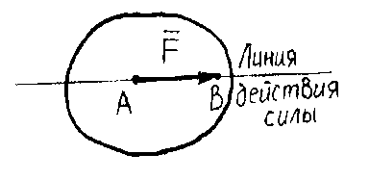
Прямая, вдоль которой направлена сила, называется линией действия силы (рис.1.1).

Рисунок 1.1

Основной единицей измерения модуля силы в Международной системе единиц (СИ) является 1 ньютон (1 Н).

Системой сил называетсясовокупность (множество) сил, приложенныхк одному телу (рис.1.2).
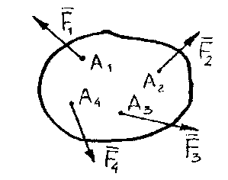
Рисунок 1.2

() - система сил, гдеn- число сил в системе.
Эквивалентными системами сил называются системы сил, если одну из них, действующую на тело, не меняя его состояния, можно заменить другой (т.е. оказывают одинаковое действие)
$\left(\right)∾$().
Равнодействующей системы сил называется сила, которая одна оказывает на тело такое же действие, как вся система сил.
$∾\overline{R}$.
Уравновешивающей силой называется сила, равная по модулю равнодействующей и направленная по той же линии действия в противоположную сторону (рис.1.3).
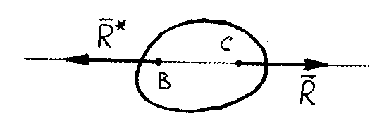
$${\overline{R}}^{*}=-\overline{R}$$
${\overline{R}}^{*}$- уравновешивающая сила.

Рисунок 1.3

Уравновешенной системой сил называется система сил, которая будучи приложенной к телу, не меняет его состояния (покоя или движения).
Уравновешенная система сил - это система сил эквивалентная нулю.
$$({\overline{F}}_{1}, {\overline{F}}_{2},…, {\overline{F}}_{n}, {\overline{R}}^{*})∾0$$
Силы, действующие на тело можно разделить на сосредоточенные и распределенные.
Сосредоточенной называется сила, приложенная к телу в одной точке.
Распределенной называется сила, приложенная к телу на некотором участке его.
1.Сила, распределяется равномерно на участке тела длиной $l$ (рис.1.4)

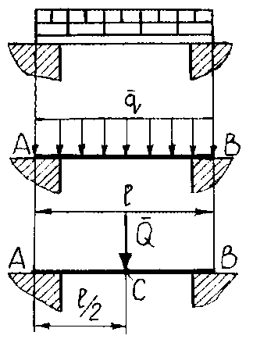
$$AC=CB=\frac{1}{2}l$$

$Q=Q∙l$.

Рисунок 1.4
Распределенные силы характеризуются интенсивностью$\overline{q},$ т.е. силой, приходящейся на единицу длины ($\overline{q}$- $\left(\frac{H}{м}\right)$ - единица измерения интенсивности).
2. Сила распределена по линейному законуна участке тела длиной $l$ (рис.1.5).
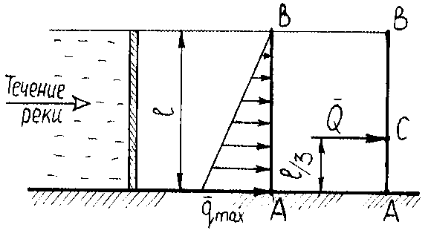
$$Q=\frac{1}{2}q_{max}⋅l$$
${\overline{q}}_{max}$- максимальная интенсивность распределенной силы.

Рисунок 1.5

Классификация систем сил

Классификация систем сил дана на рисунке 1.6

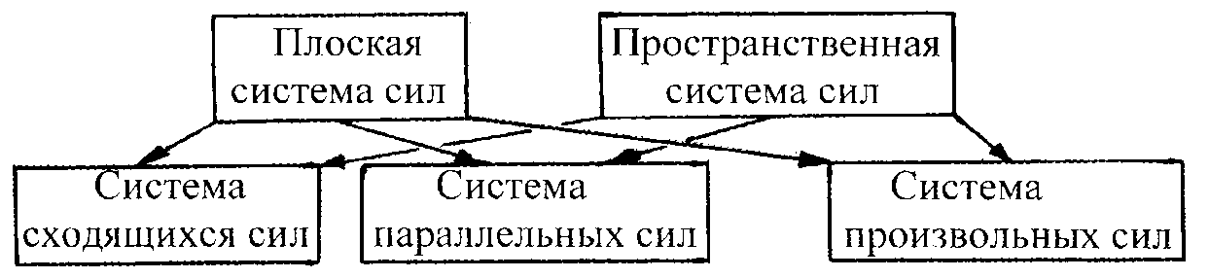
Рисунок 1.6
С учетом приведенной схемы системы сил могут быть следующими:
1. Плоская система сходящихся сил
2. Плоская система параллельных сил
3. Плоская система произвольных сил
4. Пространственная система сходящихся сил
5. Пространственная система параллельных сил
6. Пространственная система произвольных сил
Плоской системой сил называется система сил, линии действия которых лежат в одной плоскости.
Пространственной системой сил называется система сил, линии действия которых не лежат в одной плоскости.
Системой сходящихся сил называется система сил, линии действия которых сходятся в одной точке (рис.1.7).
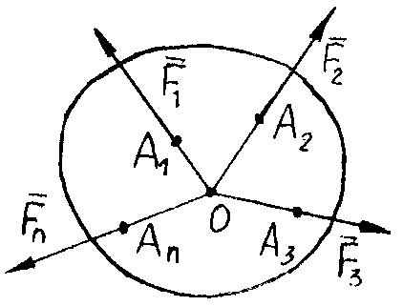
Рисунок 1.7

Системой параллельных сил называется система сил, линии действия которых параллельны (рис.1.8).
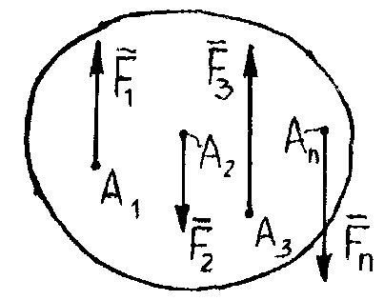
Рисунок 1.8

Системой произвольных сил называется система сил, линии действия которых не сходятся в одной точке и не пересекаются (рис.1.9).
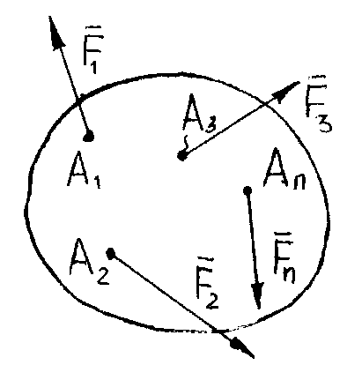
Рисунок 1.9

СТАТИКА

Раздел базируется на нескольких законах, полученных на основании многочисленных опытных данных и многократно подтвержденных экспериментально, поэтому формально в доказательстве не нуждающихся и называющихся аксиомами.
Аксиомы статики
Аксиома 1. (О уравновешенной системе сил)
Система из двух сил будет уравновешенной (а тело под действием такой системы находиться в равновесии или покое), если эти силы равны по модулю и направлены по одной линии в противоположные стороны (рис.1.10).
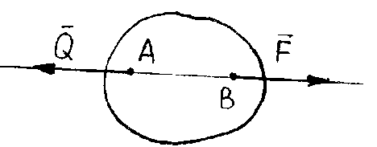
$\overline{Q}=-\overline{F}$(равны по модулю, но
противоположны по направлению)
$$\left(\overline{F} ,\overline{Q}\right)∾0$$
Рисунок 1.10

Аксиома 2. (О добавлении и отбрасывании уравновешенной системы сил)
Действие на тело системы сил не изменится, если к ней добавить или из нее отбросить уравновешенную систему сил.
Например, на тело действует система сил(), в которой
; ()$∾0$. Кроме того - ; ()$∾0$.
Тогда : ()$∾$ ().

Следствие из аксиом 1 и 2.
Силу, не меняя ее действия на тело, можно переносить в любую точку тела по линии ее действия.
Пусть на тело в точке А действует сила $\overline{F}$. Её надо перенести в точку В. Приложим в этой точке(рис.1.11) уравновешенную систему сил ($\left(F^{'},F^{''}\right)∾0; F^{'}=F^{''}=F$).
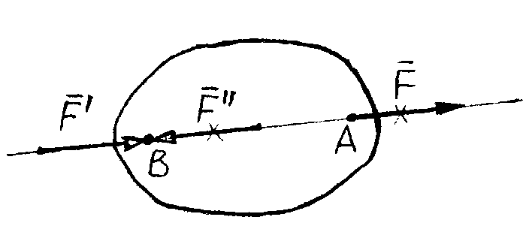

Рисунок 1.11

По аксиоме2:$\left(\overline{F}\right)∾\left(\overline{F}, {\overline{F}}^{'},{\overline{F}}^{''}\right)$
По аксиоме 1:
$$\left(\overline{F},{\overline{F}}^{''}\right)∾0$$
$$\left(\overline{F}, {\overline{F}}^{'},{\overline{F}}^{''}\right)∾\left({\overline{F}}^{'}\right)$$

Аксиома 3. (О равнодействующей двух сил)
Две силы, приложенные к телу в одной точке, имеют равнодействующую, определяемую диагональю параллелограмма, построенного на этих силах, как на сторонах (рис.1.12).
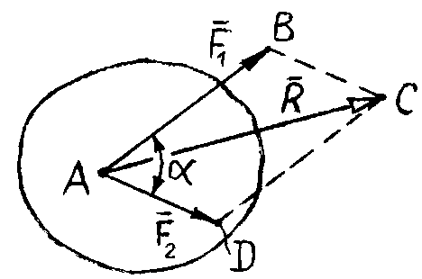
$$\left(,\right)∾\overline{R}$$
$\overline{R}=$+
Если $\overline{R}$ является равнодействующей, то - составляющие $\overline{R}$.
Модуль равнодействующей
Рисунок 1.12 $R=\sqrt{F_{1}^{2}+F_{2}^{2}+2F_{1 }F_{2}\cos{∝}}$.
При $∝={90}^{0}$
$R=\sqrt{F_{1}^{2}+F_{2}^{2}}$.
Аксиома 4. (О равенстве действия противодействию)
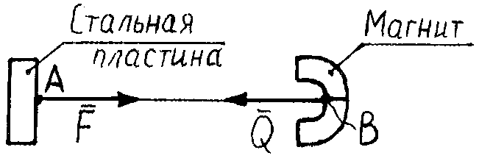
Два тела действуют друг на друга с силами, равными по модулю и направленные по одной линии в противоположные стороны (рис.1.13).
Рисунок 1.13
$\overline{F}$= -$\overline{Q}$ - но эти две силы не являются системой сил, т.к. приложены не к одному, а к разным телам.
Аксиома 5. (Аксиома отвердевания)
Равновесие деформируемого тела не изменяется, если его считать отвердевшим.
Например, равновесие цепи, подвешенной в двух неподвижных точках,не изменится, если её превратить в жесткую конструкцию, сварив между собой её звенья.
Аксиомы 1 и 2 сформулированы для свободного тела.
Свободным называется тело, перемещение которого в пространстве ничем не ограничено.
Несвободным называется тело, перемещение которого в пространстве ограничено другими телами, которые для данного тела называются связями. Например: для стола связью является пол, для лампы - кронштейн, для кронштейна - стена, для двери - петли и т.д.
Тела, стремясь переместиться в пространстве, воздействуют на свои связи силами, которые называются силами воздействия на связь.
Связи (по аксиоме 4) сопротивляются этому воздействию силами, которые называются силами реакций связей, или простореакциями.
Например, стол, стоящий на полу, представляет собой несвободное тело. Его связью выступает пол, на который он действует в точках А и В силами ${\overline{P}}_{1}$, ${\overline{P}}_{2}$. Реакциями пола являются силы ${\overline{N}}_{1}$ и ${\overline{N}}_{2}$ (рис.1.14).
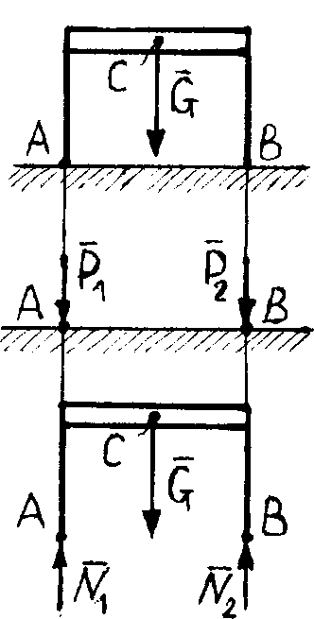
${\overline{N}}_{1}=-{\overline{P}}_{1}$; ${\overline{N}}_{2}=-{\overline{P}}_{2}$

Рисунок 1.14
Аксиома 6.(Аксиома связей)
Всякое несвободное тело можно представить свободным, если отбросить его связи, а их действие заменить реакциями.
Реакции связи всегда направляются в сторону, противоположную той, куда связь не дает перемещаться телу.

Связи и их реакции

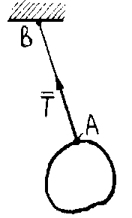
- Гибкая связь (нить, трос, ремень) (рис.1.15).
$\overline{T}$– натяжение

Рисунок 1.15
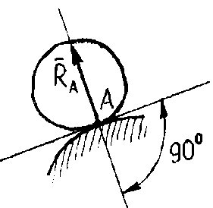
- Абсолютно гладкая поверхность (рис.1.16)
$\overline{N}$ - нормальная реакция

Рисунок 1.16
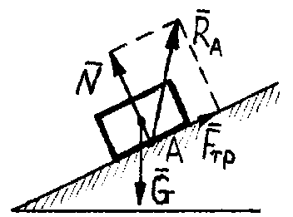
3) Шероховатая поверхность (рис.1.17)
$$\overline{R}=\overline{N}+{\overline{F}}_{тр}$$

Рисунок 1.17
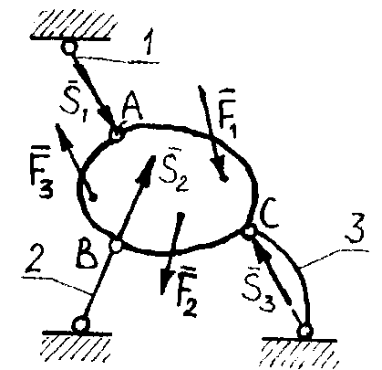
4) Стержень

Рисунок 1.18

Реакция стержня (усилие стержня) направляется по стержню (если он прямой) или по линии, проходящей через шарниры стержня (если он кривой).
Направление реакции зависит от приложенных к телу заданных или активных сил $\left({\overline{F}}_{1}, {\overline{F}}_{2}, {\overline{F}}_{3}\right)$.${\overline{S}}_{1}, {\overline{S}}_{2}, {\overline{S}}_{3}$ - усилия стержня (смотри рисунок 1.18).
5) Подвижная шарнирная опора
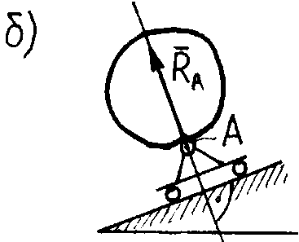
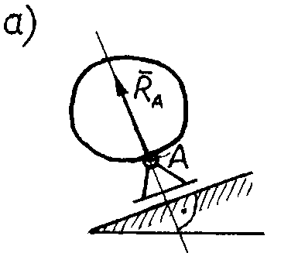

Рисунок 1.19
Реакция опоры ${\overline{R}}_{A}$ направляется по нормали к опорной плоскости.
6) Неподвижная шарнирная опора
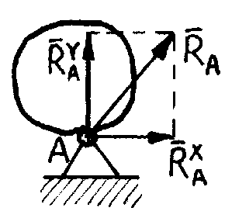
Рисунок 1.20

Реакция опоры ${\overline{R}}_{A}$ лежит в плоскости, перпендикулярной оси шарнира и определяется через две взаимно перпендикулярные составляющие
${\overline{R}}_{A}={\overline{R}}_{A}^{x}+{\overline{R}}_{A}^{y}$.

Лекция 2
Рассматриваемые вопросы:
Система сходящихся сил и приведение её к простейшему виду.
Условия равновесия системы сходящихся сил. Теорема о трёх
непараллельных силах. Момент силы относительно точки и оси.

Система сходящихся сил
Пусть на тело действует система сходящихся сил(), линии действий которых не лежат на одной плоскости (рис.2.1).
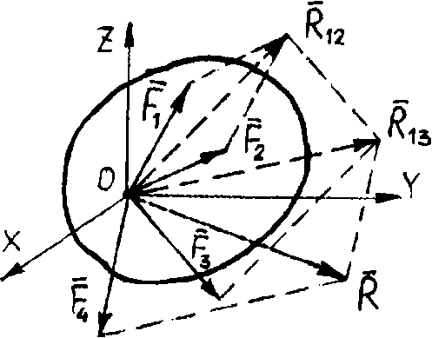
Рисунок 2.1

Приведём её к простейшему виду. По аксиоме 3:
${\overline{F}}_{1}+{\overline{F}}_{2}={\overline{R}}_{12}$,
${\overline{F}}_{3}+{\overline{R}}_{12}={\overline{R}}_{13}$,
${\overline{R}}_{13}+{\overline{F}}_{n}=\overline{R}$.
Тогда
$$\overline{R}={\overline{F}}_{3}+{\overline{R}}_{13}={\overline{F}}_{n}+{\overline{F}}_{3}+{\overline{R}}_{12}={\overline{F}}_{n}+{\overline{F}}_{3}+{\overline{F}}_{2}+{\overline{F}}_{1}=\sum_{i=1}^{n}{{\overline{F}}_{i}}.$$

Пространственная система сходящихся сил приводится к равнодействующей, равной геометрической сумме всех сил системы.
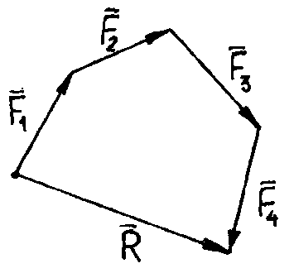
Графически равнодействующая $\overline{R}$ показывается замыкающим вектором в силовом многоугольнике, составленным из всех сил системы (смотри рисунок 2.2.).

Рисунок 2.2
Аналитический способ определения равнодействующей
Его можно использовать, если проекции всех сил системы на координатные оси $X$, $Y$, $Z$ известны.
Тогда
$$R_{X}=F_{1X}+F_{2X}+F_{3X}+ …+F_{nX}=\sum_{i=1}^{n}{F_{iX},}$$
$$R_{Y}=F_{1Y}+F_{2Y}+F_{3Y}+ …+F_{nY}=\sum_{i=1}^{n}{F_{iY},}$$
$$R_{Z}=F_{1Z}+F_{2Z}+F_{3Z}+ …+F_{nZ}=\sum_{i=1}^{n}{F_{iZ}},$$
где$F_{1X}$,$F_{1Y}$, $F_{1Z}$, …, $F_{nX}$, $F_{nY}$, $F_{nZ}$ - проекции сил системы на оси $X$, $Y$, $Z$;
$R_{X}$, $R_{Y}$, $R_{Z}$ - проекции на те же оси равнодействующей системы сил, модуль которой определяется по формуле
$R=\sqrt{R_{X}^{2}+R_{Y}^{2}+R_{Z}^{2}}$.
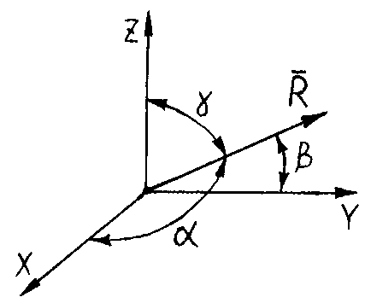

$\cos{∝=\frac{R_{X}}{R}}$, $\cos{β=\frac{R_{Y}}{R}}$,
$\cos{γ=\frac{R_{Z}}{R}}$ - направляющие косинусы
равнодействующей $\overline{R}$ (рис.2.3).

Рисунок 2.3

Условия равновесия системы сходящихся сил

На тело действует система сходящихся сил $({\overline{F}}_{1}, {\overline{F}}_{2},…, {\overline{F}}_{n})$, которую можно привести к равнодействующей $\overline{R}$
$({\overline{F}}_{1}, {\overline{F}}_{2},…, {\overline{F}}_{n})∾\overline{R}$.
Уравновешенной системой сил по определению считается система эквивалентная нулю, то есть
$({\overline{F}}_{1}, {\overline{F}}_{2},…, {\overline{F}}_{n})∾0$.
Тогда, для того, чтобы система сходящихся сил была уравновешенной необходимо и достаточно, чтобы его равнодействующая равнялась нулю
$\overline{R}=0$.
1) Геометрическое условие равновесия
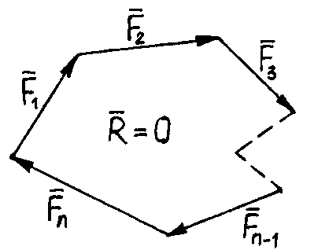
Равнодействующую $\overline{R}$ графически можно определить замыкающим вектором в силовом многоугольнике, составленным из всех сил системы. Значит, для того, чтобы она была уравновешена, силовой многоугольник должен быть замкнутым (начало последующей силы в многоугольнике совпадает с концом предыдущего) (рис.2.4). Рисунок 2.4
2) Аналитическое условие равновесия
Равнодействующая$\overline{R}$ системы сходящихся сил будет равна нулю, если равны нулю её проекции на координатные оси, то есть
$$R_{X}=\sum_{i=1}^{n}{F_{iX}}=0,$$
$$R_{Y}=\sum_{i=1}^{n}{F_{iY}}=0,$$
$$R_{Z}=\sum_{i=1}^{n}{F_{iZ}}=0.$$
Тогда, для того, чтобы пространственная система сил была уравновешенной необходимо и достаточно, чтобы сумма проекций всех сил системы на каждую из трех координатных осей $X$, $Y$, $Z$ равнялась нулю.

Условия равновесия плоской сходящейся системы сил
Пусть линии действия всех сил лежат в плоскости $XY$. Тогда равнодействующая системы сил должна лежать в этой плоскости, а значит, будет определена двумя проекциями на оси $X$ и $Y$
$$R_{X}=\sum_{i=1}^{n}{F_{iX}}, { R}_{Y}=\sum_{i=1}^{n}{F_{iY}}.$$

Если линии действия всех сил лежат в плоскости $XZ$ (вертикальной), то условие равновесия записывается следующим образом:
$$R_{X}=\sum_{i=1}^{n}{F_{iX}}, { R}_{Z}=\sum_{i=1}^{n}{F_{iZ}}.$$

Проекция силы на ось

Проекцией силы на ось называется скалярная величина, определяемая отрезком оси, заключенным между двумя перпендикулярами к ней, проведенные через начало и конец вектора силы (смотри рисунок 2.5).
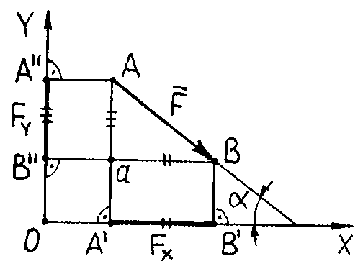

Рисунок 2.5
Из$∆aAB⇒aB=A^{'}B^{'}=F_{X}=AB∙\cos{∝ =F∙\cos{α}}$.
Из$∆aAB⇒aA=A^{''}B^{''}=F_{Y}=-AB∙\sin{α}{ =-F∙\sin{α}}$.

Правило знаков проекций

Проекция силы на ось положительна, если перемещение от проекции начала ($A^{'}$) к проекции конца ($B^{'}$) силы совпадает с положительным направлением оси.
Проекция силы на ось отрицательна, если это перемещение ($A^{''}⇒ B^{''}$) - направлено противоположно положительному направлению оси.
Если сила перпендикулярна оси,её проекция на ось равна нулю.
Если сила параллельна оси, то её проекция по модулюравна самой силе.

Теорема о трех непараллельных силах

Теорема. Если система из трех непараллельных сил является уравновешенной и линии действия двух из них сходятся в одной точке, то все три силы лежат в одной плоскости и линии действия их сходятся в указанной точке (рис.2.6).
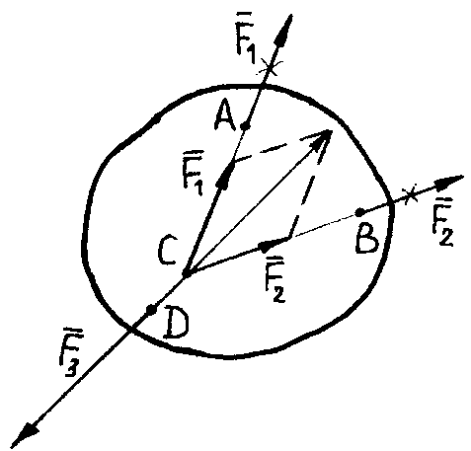
Рисунок 2.6
Доказательство:
Пусть на тело в точках А, Bи D действуют силы ${\overline{F}}_{1}, {\overline{F}}_{2}, {\overline{F}}_{3}$, представляющие собой систему сходящихся сил, являющуюся уравновешенной
$({\overline{F}}_{1}, {\overline{F}}_{2}, {\overline{F}}_{3})∾0$.При этом, линии действию двух сил: ${\overline{F}}_{1}, {\overline{F}}_{2}$ сходятся в точке C. По следствию из аксиом 1 и 2 перенесем силы ${\overline{F}}_{1}$ и ${\overline{F}}_{2}$ по линии их действия в точку С. По аксиоме 3 ${\overline{F}}_{1}$ и ${\overline{F}}_{2}$ можно заменить одной силой
Тогда
()$∾$ ()$∾0$
- линия действия совпадает с линией действия , а значит проходит через точку С, в которой сходятся ${\overline{F}}_{1}$ и ${\overline{F}}_{2}$. Что и требовалось доказать. Теорема доказана.
Пример использования теоремы. Задача: определить направление реакций связи балки AB,находящейся в равновесии в положении, показанном на рисунке 2.6, если в точке A она закреплена неподвижной шарнирной опорой, а в точке B свободно опирается на гладкую поверхность. Сила тяжести балки приложена в точке С.
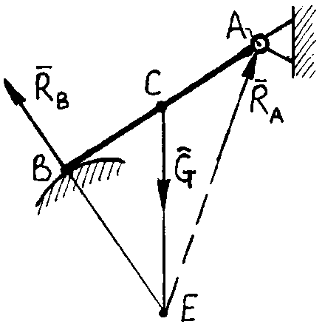
Рисунок 2.7

Реакция в точкеB направлена по общей нормали к опорной поверхности и балки. Найдём точку пересечения линий действия ${\overline{R}}_{B}$ и . Это точка E (рис.2.7). Линия действия реакции${\overline{R}}_{A}$ должна пройти через точки Aи E. Проведем через эти две точки линию. На ней должна лежать сила ${\overline{R}}_{A}$.

Момент силы относительно точки (центра)

Рассмотрим силу, приложенную к объемному телу, которое может вращаться вокруг центра сферического шарнираA (смотри рисунок 2.8.).

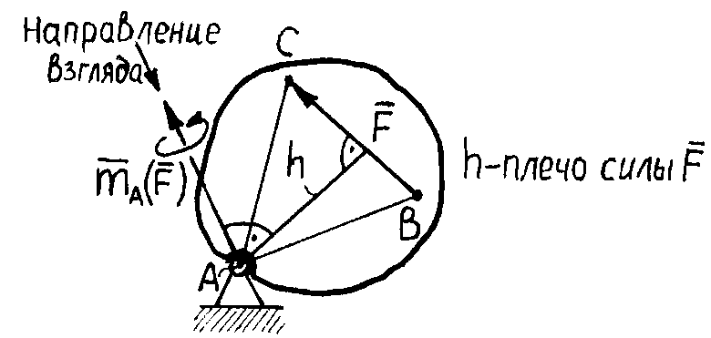
Рисунок 2.8

Вращающее действие силы на тело определяется:
1) модулем силы $F$;
2) плоскостью АВС проходящей через силу центра А;
3) расстоянием $h$ ($h$ - кратчайшее расстояние от центра А до линии действия силы - это расстояние будем называть плечом силы относительно центра А).
Все эти три фактора может охватить одна величина, которая называется- момент силы относительно центра А и обозначается - ${\overline{m}}_{A}\left(\overline{F}\right)$.
Моментом силы относительно центра называется вектор, направленный перпендикулярно плоскости, проходящей через силу и центр, в сторону, откуда поворот плеча $\left(h\right)$ под действием силы виден против хода часовой стрелки (рис.2.9). Модуль момента силы равен произведению модуля силы на плечо.
$\left|{\overline{m}}_{A}\left(\overline{F}\right)\right|=m_{A}\left(F\right)=F∙h$, Н$∙м$

Момент силы, определяющий вращающее действие силы на тело,можно рассматривать и как векторное произведение радиус-вектора $\left({\overline{r}}_{B}\right)$ точки приложения силы на саму силу ()
${\overline{m}}_{A}\left(\overline{F}\right)={\overline{r}}_{B}×$.
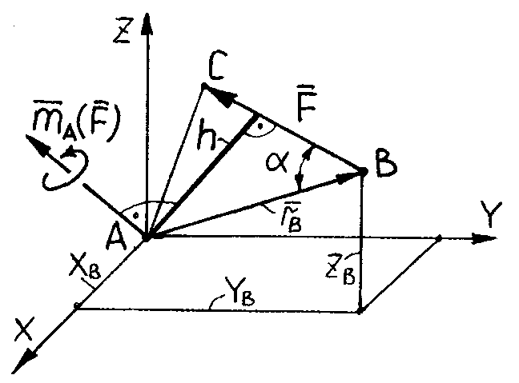
Рисунок 2.9

Действительно, по правилу векторного произведения двух векторов результирующий вектор (${\overline{m}}_{A}\left(\overline{F}\right)$) перпендикулярен плоскости, проходящей через эти два вектора, а модуль его определяется формулой
${\overline{m}}_{A}\left(\overline{F}\right)=\left|\overline{F}\right|×\left|{\overline{r}}_{B}\right|∙\sin{α}=\left|F\right|∙h$.
Если известны проекции силы ($\overline{F}$) и радиус-вектора (${\overline{r}}_{B}$) на координатные оси ($F_{X}$ ,$F_{Y}$,$F_{Z},r_{BX}=X_{B}, r_{BY}=Y_{B}, r_{BZ}=Z_{B}$),то момент силы относительно центра можно найти из выражения

$${\overline{m}}_{A}\left(\overline{F}\right)=\left|\begin{matrix}i & j & k \\ X_{B} & Y_{B} & Z_{B} \\ F_{X} & F_{Y} & F_{Z}\end{matrix}\right|=\overline{i}∙\left(Y_{B}∙F_{Z}-Z_{B}∙F_{Y}\right)+$$
$\overline{+j}∙\left(Z_{B}∙F_{X}-X_{B}∙F_{Z}\right)+\overline{k}∙(X_{B}∙F_{Y}-Y_{B}∙F_{X})$,
где коэффициенты при единичных векторах, записанные в круглых скобках, есть проекции на соответствующие координатные оси вектора ${\overline{m}}_{A}\left(\overline{F}\right)$.

Определение момента силы через проекции силы
$${Пр}_{X}{\overline{m}}_{A}\left(\overline{F}\right)=Y_{B}∙F_{Z}-Z_{B}∙F_{Y};$$
$${Пр}_{Y}{\overline{m}}_{A}\left(\overline{F}\right)=Z_{B}∙F_{X}-X_{B}∙F_{Z};$$
$${Пр}_{Z}{\overline{m}}_{A}\left(\overline{F}\right)=X_{B}∙F_{Y}-Y_{B}∙F_{X}.$$
Модуль момента силы можно определить через удвоенную площадь треугольника, вершинами которого являются начало и конец силы, а также точка, относительно которого определяется момент силы
$\left|{\overline{m}}_{A}\left(\overline{F}\right)\right|=\left|F\right|∙h=2S_{∆ABC}$.

Алгебраический момент силы относительно центра
Алгебраическим моментом называется скалярная величина, взятая со знаком “+” или “-”, равная произведению силы на его плечо.
$${\overline{m}}_{0}\left(\overline{F}\right)=F∙h.$$
Плечом относительно центра называется кратчайшее расстояние - перпендикуляр, проведенный из центра к линии действия силы.
Если сила старается повернуть плечо против часовой стрелки, то момент силы положительный (рис.2.10).
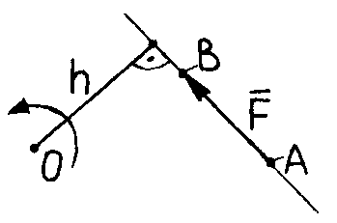
Рисунок 2.10
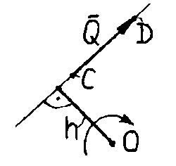
Если сила старается повернуть плечо по часовой стрелке, то момент силы отрицательный (рис.2,11).
$${\overline{m}}_{0}\left(\overline{Q}\right)=-Q∙h$$

Рисунок 2.11

Момент силы относительно оси

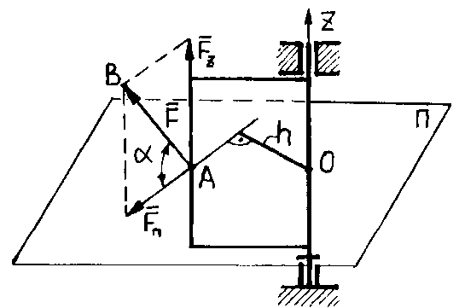
Пусть дана сила, приложенная к телу, которое может вращаться вокруг оси $Z$(смотри рисунок 2.12).Разложим силу $\overline{F}$на две составляющие. Одна из них ($\overline{F_{Z}}$)параллельна оси вращения тела, вторая $\left(\overline{F_{П}}\right)$ лежит в плоскости П, перпендикулярной оси $Z$. Вращающее действие силы $\overline{F}$ на тело определяет
только составляющая $\overline{F_{П}}$ и поэтому Рисунок 2.12
${\overline{m}}_{Z}\left(\overline{F}\right)={\overline{m}}_{Z}\left(\overline{F_{П}}\right)=±F_{П}∙h=m_{0}\left(\overline{F_{П}}\right)$.

Моментом силы относительно оси называется скалярная величина, равная алгебраическому моменту проекции силы на плоскость относительно точки пересечения оси с плоскостью.

Связь между моментом силы относительно центра и моментом той же силы относительно оси, проходящей через этот центр

Пусть на тело (на рисунке не показано) действует сила $\overline{F}$. Покажем как связан момент этой силы относительно точки О с моментом её относительно оси, проходящей через эту точку (смотри рисунок 2.13).
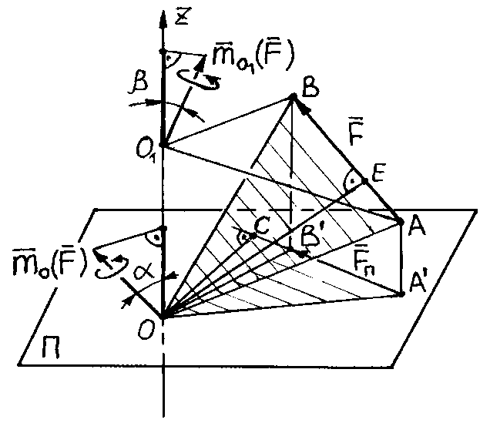
Рисунок 2.13
Проведем через точку О плоскость П, перпендикулярную оси Z. Найдем проекцию силы на эту плоскость $\left(\overline{F_{П}}\right)$. Из определения модуля момента силы относительно центра можно заключить, что он определяется как удвоенная площадь треугольника,вершинами которого являются начало и конец вектора силы , а также этот центр, то есть
$\left|{\overline{m}}_{0}\left(\overline{F}\right)\right|={2S}_{∆ABO}$,
где $S_{∆ABO}$ - площадь треугольника АВО.
Тогда модуль момента силы $\overline{F}$ относительно центра $O_{1}$, лежащего на той же оси, что и $O$, можно найти как удвоенную площадь треугольникаАВО₁
$\left|{\overline{m}}_{0_{1}}\left(\overline{F}\right)\right|={2S}_{∆ABO_{1}}$.
Из определения момента силы относительно оси имеем
$$m_{Z}\left(\overline{F}\right)=m_{0}\left(\overline{F_{П}}\right),$$
где $m_{0}\left(\overline{F_{П}}\right)$- алгебраический момент силы$\overline{{ F}_{n}}$ относительно точки (центра) $O$.
Отсюда
$$m_{Z}\left(\overline{F}\right)={2S}_{∆OB^{'}A^{',}},$$
т.к. $∆OB^{'}A^{'}$ является проекцией на плоскость $П$ треугольников $∆ABO$ и $∆ABO_{1}$, то
$$S_{∆OB^{'}A^{'}}=S_{∆ABO}∙\cos{α=}S_{∆ABO_{1}}∙\cos{β}$$
или
$$m_{Z}\left(\overline{F}\right)=\left|{\overline{m}}_{0}\left(\overline{F}\right)\right|∙\cos{α=\left|{\overline{m}}_{0_{1}}\left(\overline{F}\right)\right|∙\cos{β,}}$$
то есть
$$m_{Z}\left(\overline{F}\right)={Пр}_{Z}{\overline{m}}_{O}\left(\overline{F}\right)={Пр}_{Z}{\overline{m}}_{O_{1}}\left(\overline{F}\right).$$
Момент силы относительно оси является проекцией на эту ось момента той же силы относительно центра (точки), лежащей на оси.
Тогда момент силы $\overline{F}$ относительно центра $O$ можно представить векторным выражением
$${\overline{m}}_{O}\left(\overline{F}\right)=\overline{i}∙{Пр}_{X}{\overline{m}}_{A}\left(\overline{F}\right)+\overline{j}∙{Пр}_{Y}{\overline{m}}_{A}\left(\overline{F}\right)+\overline{k}∙{Пр}_{Z}{\overline{m}}_{A}\left(\overline{F}\right),$$
где коэффициенты при единичных векторах, являющиеся его проекциями на координатные оси, определяются по формулам
$${Пр}_{X}{\overline{m}}_{O}\left(\overline{F}\right)=\left(Y_{B}∙F_{Z}-Z_{B}∙F_{Y}\right)=m_{X}\left(\overline{F}\right);$$
$${Пр}_{Y}{\overline{m}}_{O}\left(\overline{F}\right)=\left(Z_{B}∙F_{X}-X_{B}∙F_{Z}\right)=m_{Y}\left(\overline{F}\right);$$
$${Пр}_{Z}{\overline{m}}_{O}\left(\overline{F}\right)=X_{B}∙F_{Y}-Y_{B}∙F_{X})=m_{Z}\left(\overline{F}\right).$$
Тогда модуль момента находится по известному выражению
$$\left|{\overline{m}}_{O}\left(\overline{F}\right)\right|=\sqrt{m_{X}^{2}\left(\overline{F}\right)+m_{Y}^{2}\left(\overline{F}\right)+m_{Z}^{2}\left(\overline{F}\right)}.$$

Лекция 3
Рассматриваемые вопросы:
Теорема Вариньона. Сложение двух параллельных сил.
Пара сил. Основные теоремы теории пар.

Теорема Вариньона:Момент равнодействующей относительно точки или оси равен сумме моментов относительно той же точки или оси ее составляющих т.е.
$${\overline{m}}_{0}\left(\overline{R}\right)=\sum_{i=1}^{n}{{\overline{m}}_{0}{\overline{F}}_{i}};$$
$${\overline{m}}_{X}\left(\overline{R}\right)=\sum_{i=1}^{n}{{\overline{m}}_{X}{\overline{F}}_{i},}$$
где
$$\overline{R}∾\left({\overline{F}}_{1}, {\overline{F}}_{2},…, {\overline{F}}_{n}\right).$$
Доказательство.
Пусть на тело действует пространственная система сходящихся сил $({\overline{F}}_{1}, {\overline{F}}_{2},…, {\overline{F}}_{n})$ (рис.3.1), имеющая равнодействующую, которая равна
$$\overline{R}=\sum_{i=1}^{n}{{\overline{F}}_{i }={\overline{F}}_{1}+{\overline{F}}_{2}+{\overline{F}}_{3}+…+{\overline{F}}_{n}. (1)}$$
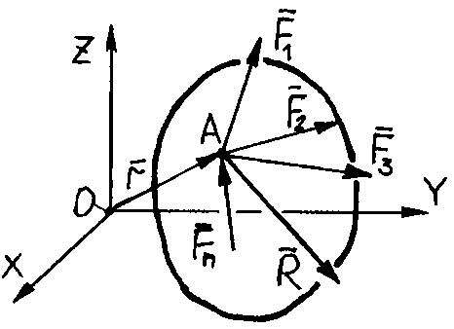
Рисунок 3.1
Умножим векторно левую и правую часть выражения (1) на радиус-вектор ${\overline{r}}_{A}$
${\overline{r}}_{A} × \overline{R}={\overline{r}}_{A}× \left({\overline{F}}_{1}+{\overline{F}}_{2}+{\overline{F}}_{3}+…+{\overline{F}}_{n}\right).$ (2)
Раскроем скобки в правой части равенства и получим
${\overline{r}}_{A} × \overline{R}={\overline{r}}_{A}×{\overline{F}}_{1}+{\overline{r}}_{A}×{\overline{F}}_{2}+…+{\overline{r}}_{A}×{\overline{F}}_{n},$ (3)
или окончательно
$${\overline{m}}_{0}\left(\overline{R}\right)={\overline{m}}_{0}\left({\overline{F}}_{1}\right)+{\overline{m}}_{0}\left({\overline{F}}_{2}\right)+…+{\overline{m}}_{n}\left({\overline{F}}_{n}\right)=\sum_{i=1}^{n}{{\overline{m}}_{0}\left({\overline{F}}_{i}\right)}. (4)$$
Первая часть теоремы доказана.
Выражение (4) спроектируем на ось $X$.
$${Пр}_{X}\left({\overline{m}}_{0}\left(\overline{R}\right)\right)={Пр}_{X}\left({\overline{m}}_{0}\left({\overline{F}}_{1}\right)\right)+{Пр}_{X}\left({\overline{m}}_{0}\left({\overline{F}}_{2}\right)\right)+…+{Пр}_{X}\left({\overline{m}}_{0}\left({\overline{F}}_{n}\right)\right).$$
По зависимости между моментом силы относительно точки и моментом той же силы относительно оси проходящей через эту точку, получаем
$$m_{X}\left(\overline{R}\right)=m_{X}\left({\overline{F}}_{1}\right)+m_{X}\left({\overline{F}}_{2}\right)+…+m_{X}\left({\overline{F}}_{n}\right)=\sum_{i=1}^{n}{{\overline{m}}_{X}{\overline{F}}_{i}.}$$
Доказана и вторая часть теоремы.
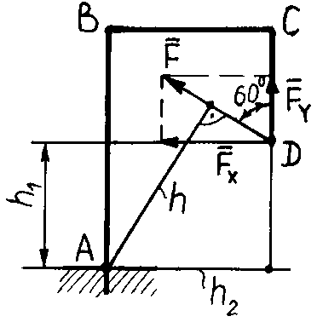
Пример: Балка ABCD (рис.3.2), размеры которой $AB=4 м,ВС=3 м,СD=2 м,$ жестко заделана в точке А. В точке D к ней приложена сила$F=4кН$. Определить момент этой силы относительно точки А$\left({ m}_{A}\left(\overline{F}\right)-?\right)$.

Рисунок 3.2

По определению алгебраического момента силы можно записать
$$m_{A}\left(\overline{F}\right)=F∙h$$
Силу $\overline{F}$разложим на составляющие
$$\overline{F}={\overline{F}}_{X}+{\overline{F}}_{Y},$$
где
$$F_{X}=F\cos{{30}^{0}},$$
$$F_{Y}=F\cos{{60}^{0}.}$$
Тогда по теореме Вариньона
$$m_{A}\left(\overline{F}\right)=m_{A}\left({\overline{F}}_{X}\right)+m_{A}\left({\overline{F}}_{Y}\right).$$
Найдем входящие в эту формулу моменты, составляющих силы $\overline{F}$
$$m_{A}\left({\overline{F}}_{X}\right)={\overline{F}}_{X}∙\left(AB-CD\right)=F∙cos{{30}^{0}∙\left(AB-CD\right),}$$
$$m_{A}\left({\overline{F}}_{Y}\right)={\overline{F}}_{Y}∙BC=F∙\cos{{60}^{0}∙BC.}$$
Тогда момент силы $\overline{F}$ относительно точки А можно записать в конечном виде
$$m_{A}\left(\overline{F}\right)= F∙cos{{30}^{0}∙\left(AB-CD\right)}+F∙\cos{{60}^{0}∙BC}=$$
$$=F\left[\cos{{30}^{0}}∙\left(AB-CD\right)+\cos{{60}^{0}∙BC}\right]=$$
$$=4\left[0,87∙\left(4-2\right)+0,5∙3\right]=12,96 кH∙м.$$
Что и требовалось определить.
Сложение двух параллельных сил

Рассмотрим систему из двух параллельных сил, приложенных к телу.
Случай 1. Система сил$({\overline{F}}_{1}, {\overline{F}}_{2})$, где ${\overline{F}}_{1}>{\overline{F}}_{2}$ и силы направлены в одну сторону и приложены к телу в точках А и В (смотри рисунок 3.3).
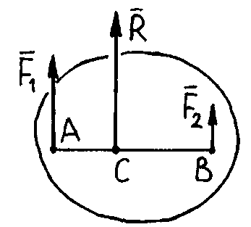
Рисунок 3.3
Из векторной алгебры два параллельных вектора можно сложить
$$\overline{R}={\overline{F}}_{1}+{\overline{F}}_{2}.$$
Модуль их суммы $\left(\overline{R}\right)$равен
$\left|\overline{R}\right|=\left|{\overline{F}}_{1}\right|+\left|{\overline{F}}_{2}\right|$,
где
$$\overline{R}∾\left({\overline{F}}_{1}, {\overline{F}}_{2}\right).$$
Положение точки приложения равнодействующей $\overline{R}( точки C)$найдем, используя теорему Вариньона
$$m_{C}\left(\overline{R}\right)=m_{C}\left({\overline{F}}_{1}\right)+m_{C}\left({\overline{F}}_{2}\right)=0,$$
или
$$F_{1}∙AC+F_{2}∙BC=0.$$
Отсюда
$$\frac{F_{1}}{BC}=\frac{F_{2}}{AC}=\frac{F_{1}+F_{2}}{AC+BC}=\frac{R}{AB} . (5)$$

Параллельные силы, направленные в одну сторону можно заменить их равнодействующей, модуль которой равен сумме модулей этих сил, а расположение линий действия равнодействующей определяется из соотношения (5).
Случай 2. Система $({\overline{F}}_{1}, {\overline{F}}_{2})$, где ${\overline{F}}_{1}>{\overline{F}}_{2}$ , но силы направлены в противоположные стороны (рис.3.4).
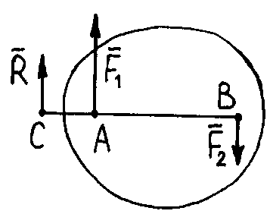
Рисунок 3.4

Тогда
$$\overline{R}∾\left({\overline{F}}_{1}, {\overline{F}}_{2}\right),$$
$$\overline{R}={\overline{F}}_{1}+{\overline{F}}_{2},$$
$$\left|\overline{R}\right|=\left|{\overline{F}}_{1}\right|-\left|{\overline{F}}_{2}\right|.$$
При этом положение точки $C$по теореме Вариньона
$$m_{C}\left(\overline{R}\right)=m_{C}\left({\overline{F}}_{1}\right)+m_{C}\left({\overline{F}}_{2}\right)=0,$$
определится из выражения
$$F_{1}∙AC-F_{2}∙BC=0, (6)$$
откуда
$$\frac{F_{1}}{BC}=\frac{F_{2}}{AC}=\frac{F_{1}+F_{2}}{BC-AC}=\frac{R}{AB}. (7)$$

Две параллельные силы, направленные в противоположные стороны, можно заменить равнодействующей, модуль которой равен разности модулей сил, а линии действия делит отрезок между силами внешним образом, в соотношении (7).
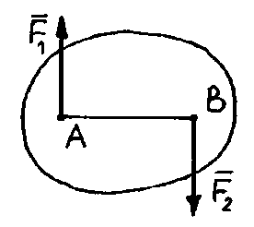
Случай 3. Силы направлены в противоположные стороны и равны по модулю (рис.3.5), т.е.
$${\overline{F}}_{2}=- {\overline{F}}_{1},$$
тогда
$$\left|\overline{R}\right|=\left|{\overline{F}}_{1}\right|-\left|{\overline{F}}_{2}\right|=0.$$

Рисунок 3.5

В этом случае система из двух сил не имеет равнодействующую и является неизменяемой самостоятельной величиной, такой как сила. Такая система из двух сил, линии действия которых параллельны, а силы равны по модулю и направлены в противоположные стороны называется парой сил, или просто парой.
Пара сил оказывает вращающее действиена тело, которое характеризуется ее моментом и определяется следующими факторами:
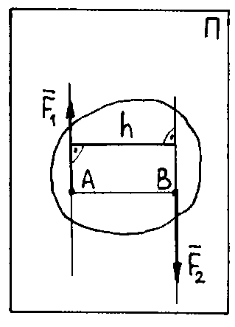
1) модуль силы пары ($\left|{\overline{F}}_{1}\right| или\left|{\overline{F}}_{2}\right|$),
2) плечо$(h)$,
3) плоскость действия пары (плоскость $П)$,
4) направление вращения пары.
Плечом пары называется кратчайшее
расстояние (перпендикуляр) между линиями
действия сил пары (рис.3.6).
Плоскостью действия пары называется
плоскость, проходящая через силы пары.

Рисунок 3.6
Обобщая все четыре фактора можно сказать, что момент пары это вектор $\left(\overline{M}=\overline{M}({\overline{F}}_{1}, {\overline{F}}_{2})\right)$, модуль которого равен произведению модуля одной из сил пары на ее плечо
$$\left|\overline{M}\right|=\left|{\overline{F}}_{1}\right|∙h=\left|{\overline{F}}_{2}\right|∙h$$
и направлен перпендикулярно плоскости действия пары, в сторону, откуда поворот тела под действием пары виден против хода часовой стрелки.
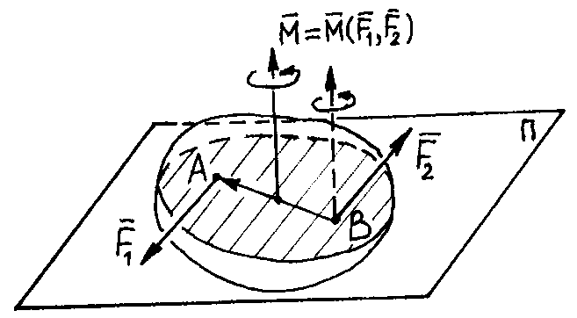
Рисунок 3.7

Как векторную величину момент пары сил можно найти векторным произведением радиус-вектора точки приложения одной силы пары относительно точки приложения другой, на силу пары (рис.3.7)
$$\overline{M}=\overline{BA}×{\overline{F}}_{1}=\overline{AB}×{\overline{F}}_{2}.$$
Единица измерения $H∙м$.

Основные теоремы теории пары сил
Теорема 1 (О сумме моментов пары сил).
Сумма моментов сил пары относительно произвольной точки равна моменту пары.
Доказательство.
Пусть на тело действует пара сил $({\overline{F}}_{1}, {\overline{F}}_{2})$ с моментом, равным $\overline{M}\left({\overline{F}}_{1}, {\overline{F}}_{2}\right)=M.$
Точку О выберем произвольно (рис.3.8).
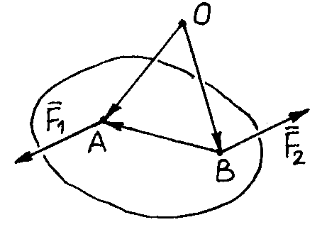
Рисунок 3.8

Найдем моменты сил ${\overline{F}}_{1} и {\overline{F}}_{2}$ относительно точки О.
$$m_{0}\left({\overline{F}}_{1}\right)=\overline{OA}×{\overline{F}}_{1}, \\ m_{0}\left({\overline{F}}_{2}\right)=\overline{OB}×{\overline{F}}_{2}.$$
Сложим моменты составляющих, учитывая, что
$${\overline{F}}_{2}=- {\overline{F}}_{1},$$
получим
$$m_{0}\left({\overline{F}}_{1}\right)+m_{0}\left({\overline{F}}_{2}\right)=\overline{OA}×{\overline{F}}_{1}+\overline{OB}×{\overline{F}}_{2}=\overline{OA}×{\overline{F}}_{1}+\overline{OB}×{\overline{F}}_{2}=$$
$$\left(OA-AB\right)×{\overline{F}}_{1}=BA×{\overline{F}}_{1}=\overline{M}\left({\overline{F}}_{1}, {\overline{F}}_{2}\right)=M.$$
Теорема2 (О переносе пары плоскости и ее действия).
Пару сил, не меняя ее действия на тело можно переносить в плоскости ее действия, изменяя модуль сил пары и ее плечо, но сохраняя направление действия (вращения) и момент.
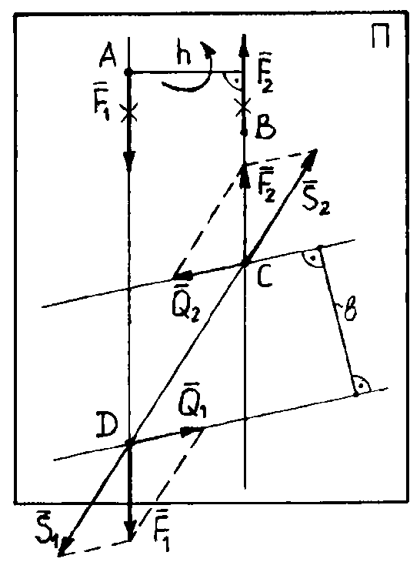
Доказательство.
Пусть на тело в плоскости П (рис.3.9) действует пара $({\overline{F}}_{1}, {\overline{F}}_{2})$, момент которой $\overline{M}\left({\overline{F}}_{1}, {\overline{F}}_{2}\right)=M$. Проведем две параллельные линии на кратчайшем расстоянии $b$друг от друга так, чтобы они пересекали линии действия сил пары $({\overline{F}}_{1}, {\overline{F}}_{2})$. Перенесем по линии действия силы ${\overline{F}}_{1}$ из точки $A$в точку $D$, ${\overline{F}}_{2}$ из точки $B$ в точку $C$.
Разложим силы ${\overline{F}}_{1}$ и ${\overline{F}}_{2}$ на две составляющие.
${\overline{F}}_{1}={\overline{Q}}_{1}+{\overline{S}}_{1}$,
$${\overline{F}}_{2}={\overline{Q}}_{2}+{\overline{S}}_{2},$$
$$\left({\overline{F}}_{1}, {\overline{F}}_{2}\right)∾\left({\overline{Q}}_{1},{\overline{S}}_{1}, {\overline{Q}}_{2}, {\overline{S}}_{2}\right),$$
${\overline{F}}_{2}=- {\overline{F}}_{1}.$Рисунок 3.9

Первая часть теоремы доказана.
Докажем теперь вторую часть теоремы, то есть
$$\overline{M}\left({\overline{Q}}_{1}, {\overline{Q}}_{2}\right)={\overline{M}}_{2}={\overline{M}}_{1}.$$
Для доказательства рассмотрим теорему Вариньона
${\left|{\overline{M}}_{1}\right|=m}_{C}\left({\overline{F}}_{1}\right)=F_{1}∙h$,
$${\left|{\overline{M}}_{2}\right|=m}_{C}\left({\overline{Q}}_{1}\right)=Q∙b,$$
доказать, что они равны.
$m_{C}\left({\overline{F}}_{1}\right){=m}_{C}\left({\overline{Q}}_{1}\right){=m}_{C}\left({\overline{S}}_{1}\right)$, т.к. линии действия ${\overline{S}}_{1}$ проходит через т. $C$, отсюда получаем
$$m_{C}\left({\overline{F}}_{1}\right){=m}_{C}\left({\overline{Q}}_{1}\right),$$
${\overline{M}}_{1}={\overline{M}}_{2}$.
Что и требовалось доказать.

Теорема3 (О переносе пары сил в плоскость параллельную плоскости ее действия).
Пару сил, не меняя ее действия на тело можно перенести в плоскость, параллельную плоскости действия пары, сохраняя при этом направление вращения пары и ее момент.
Доказательство.
$\left({\overline{F}}_{1}, {\overline{F}}_{2}\right)$ - пара сил. Плоскость $П_{1} ∥ П_{2}$.
Пусть на тело действует пара $\left({\overline{F}}_{1}, {\overline{F}}_{2}\right)$ , плоскость ее действия $П_{1}$ (рис.3.10).
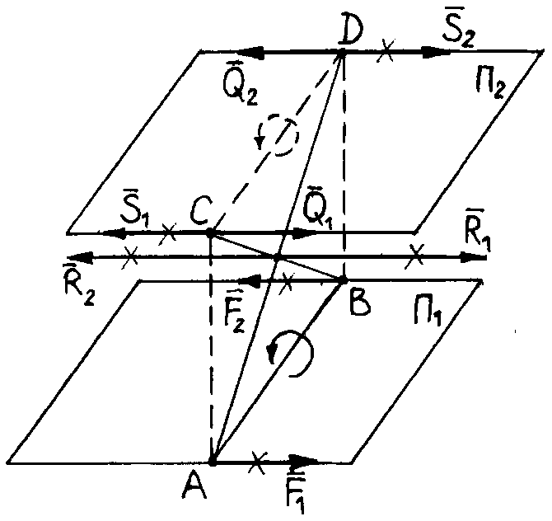
Рисунок 3.10
Докажем, что эту пару не меняя ее действия на тело, можно заменить другой парой, плоскость действия которой $П_{2}∥ П_{1}$.
$\overline{M}\left({\overline{F}}_{1}, {\overline{F}}_{2}\right)= \overline{M}\left({\overline{Q}}_{1}, {\overline{Q}}_{2}\right)$.
Проведем через точки А и В перпендикуляры к плоскости $П_{1}$, т.е. (АС и ВD перпендикулярны $π_{1}$). Тогда они пересекут плоскость $П_{2}$ в точках С и D, так что АВ=СD.
Приложим в точках С и D тела (тело условно не показано) уравновешенные силы.
В точке С - $\left({\overline{Q}}_{1}, {\overline{S}}_{1}\right)∾0$.
В точкеD - $\left({\overline{Q}}_{2}, {\overline{S}}_{2}\right)∾0$⇒$\left|{\overline{Q}}_{1}\right|=\left|{\overline{S}}_{1}\right|=\left|{\overline{Q}}_{2}\right|=\left|{\overline{S}}_{2}\right|=\left|{\overline{F}}_{1}\right|=\left|{\overline{F}}_{2}\right|$ - т.е. модули всех сил одинаковы. Тогда
$$\left({\overline{F}}_{1}, {\overline{F}}_{2}\right)∾\left({\overline{F}}_{1}, {{\overline{F}}_{2}, \overline{Q}}_{1},{\overline{S}}_{1}, {\overline{Q}}_{2}, {\overline{S}}_{2}\right).$$
Сложим векторно силы ${\overline{F}}_{1}$ и ${\overline{S}}_{2}$ , то есть
${\overline{R}}_{1}={\overline{F}}_{1}+{\overline{S}}_{2}$.
Модуль равнодействующей ${\overline{R}}_{1}$равен
$\left|{\overline{R}}_{1}\right|=\left|{\overline{F}}_{1}\right|+\left|{\overline{S}}_{2}\right|$.
Заменим также силы ${\overline{S}}_{1}$ и ${\overline{F}}_{2}$ их равнодействующей ${\overline{R}}_{2}$
${\overline{R}}_{2}={\overline{F}}_{2}+{\overline{S}}_{1}$,
$\left|{\overline{R}}_{2}\right|=\left|{\overline{F}}_{2}\right|+\left|{\overline{S}}_{1}\right|$.
Отсюда
$\left({\overline{F}}_{1}, {{\overline{F}}_{2}, \overline{Q}}_{1},{\overline{S}}_{1}, {\overline{Q}}_{2}, {\overline{S}}_{2}\right)∾\left({\overline{R}}_{1}, {{\overline{R}}_{2}, \overline{Q}}_{1}, {\overline{Q}}_{2}\right)$,
где
${\overline{R}}_{1}=-{\overline{R}}_{2}$.
Тогда
$\left({\overline{R}}_{1}, {\overline{R}}_{2}\right)∾0$.
В итоге
$\left({\overline{F}}_{1}, {\overline{F}}_{2}\right)∾\left({\overline{R}}_{1}, {{\overline{R}}_{2}, \overline{Q}}_{1}, {\overline{Q}}_{2}\right)∾\left({\overline{Q}}_{1}, {\overline{Q}}_{2}\right)$ - пара сил.
Моменты изначальной пары $\left({\overline{F}}_{1}, {\overline{F}}_{2}\right)$ и эквивалентной ей пары $\left({\overline{Q}}_{1}, {\overline{Q}}_{2}\right)$ равны, то есть
$\overline{M}\left({\overline{F}}_{1}, {\overline{F}}_{2}\right)=\overline{M}\left({\overline{Q}}_{1}, {\overline{Q}}_{2}\right)$- т.к. силы и плечи этих пар одинаковы.
Что и требовалось доказать.
Обобщая эти теоремы можно сказать, что две пары сил будут эквивалентны, если имеют одинаковые по модулю и направлению момент, т.е. модуль силы пары и ее плечо можно менять, неизменным остается момент пары Поэтому момент пары, как векторная величина может быть показан вектором, приложенным в любой точке плоскости действия пары перпендикулярно этой плоскости (т.е. является свободным вектором) (рис.3.11).
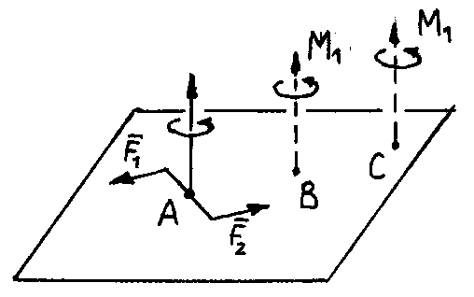

Рисунок 3.11

Теорема4 (О сложении двух пар).
Две пары, которые действуют на тело, в пересекающихся плоскостях можно заменить одной парой, с моментом, равным геометрической сумме моментов указанных пар.
Доказательство.
Пусть на тело действует в плоскости$П_{1}$ пара$\left({\overline{F}}_{1}, {\overline{F}}_{2}\right)$ с моментом $\overline{M}\left({\overline{F}}_{1}, {\overline{F}}_{2}\right)={\overline{M}}_{1}$ и в плоскости $П_{2}$ пара с моментом$\overline{M}\left({\overline{Q}}_{1}, {\overline{Q}}_{2}\right)={\overline{M}}_{2}$ (рис.3.12).Заменим пару $\left({\overline{F}}_{1}, {\overline{F}}_{2}\right)$ эквивалентной ей парой $\left({\overline{F}}_{1}^{'}, {\overline{F}}_{2}^{'}\right)$с плечом равнымAB, а пару $\left({\overline{Q}}_{1}, {\overline{Q}}_{2}\right)$- парой $\left({\overline{Q}}_{1}^{'}, {\overline{Q}}_{2}^{'}\right)$ с тем же плечом AB (рис.3.12).
Сложим силы${\overline{Q}}_{1}^{'}$и ${\overline{F}}_{1}^{'}$, а также ${\overline{Q}}_{2}^{'}$и ${\overline{F}}_{2}^{'}$ ,заменим их равнодействующими, т.е.
$${\overline{R}}_{1}={\overline{F}}_{1}^{'}+{\overline{Q}}_{1}^{'},$$
$${\overline{R}}_{2}={\overline{F}}_{2}^{'}+{\overline{Q}}_{2}^{'}.$$
т.к. ${\overline{F}}_{2}^{'}=-{\overline{F}}_{1}^{'}$и ${\overline{Q}}_{2}^{'}=-{\overline{Q}}_{1}^{'}$ получаем
${\overline{R}}_{2}=-{\overline{R}}_{1}$,
т.е.$\left({\overline{R}}_{1},{\overline{R}}_{2}\right)$ - пара сил. Тогда
$$\left({\overline{F}}_{1}, {{\overline{F}}_{2}, \overline{Q}}_{1}, {\overline{Q}}_{2}\right)∾\left({\overline{F}}_{1}^{'},{\overline{F}}_{2}^{'},{\overline{Q}}_{1}^{'}{\overline{Q}}_{2}^{'}\right)∾\left({\overline{R}}_{1},{\overline{R}}_{2}\right).$$
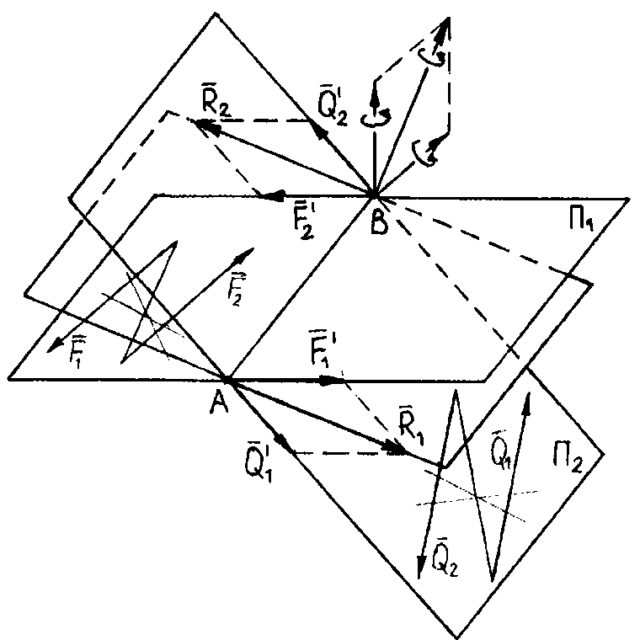
Рисунок 3.12

Моменты пар $\left({\overline{F}}_{1}^{'},{\overline{F}}_{2}^{'}\right)$ и $\left({\overline{Q}}_{1}^{'}{\overline{Q}}_{2}^{'}\right)$
${\overline{M}}_{1}=\overline{M}\left({\overline{F}}_{1}^{'},{\overline{F}}_{2}^{'}\right), {\overline{M}}_{2}=\overline{M}\left({\overline{Q}}_{1}^{'}{\overline{Q}}_{2}^{'}\right)$,
векторно сложим
$\overline{M}=\overline{M}\left({\overline{R}}_{1},{\overline{R}}_{2}\right)=\overline{M}+{\overline{M}}_{2}$.
Вектор момента $\overline{M}$ перпендикулярен плоскости, в которой лежит результирующая пара $\left({\overline{R}}_{1},{\overline{R}}_{2}\right)$.

Равновесие системы пар

Пусть на тело действуют пары
$\left({\overline{F}}_{1},{\overline{F}}_{2}\right)$ с моментом $\overline{M}\left({\overline{F}}_{1},{\overline{F}}_{2}\right),$
$\left({\overline{Q}}_{1}, {\overline{Q}}_{2}\right)с моментом \overline{M}\left({\overline{Q}}_{1}, {\overline{Q}}_{2}\right)$,
…………………..
$\left({\overline{N}}_{1}, {\overline{N}}_{2}\right)с моментом \overline{M}\left({\overline{N}}_{1}, {\overline{N}}_{2}\right)$,
представляющие собой систему пар.Учитывая теоремы 2, 3, 4, все эти пары можно заменить одной парой с моментом равным геометрической сумме моментов всех пар системы $\left({\overline{R}}_{1},{\overline{R}}_{2}\right)$, то есть
$\overline{M}\left({\overline{R}}_{1},{\overline{R}}_{2}\right)={\overline{M}}^{*}$,
где
${\overline{M}}^{*}={\overline{M}}_{1}+{\overline{M}}_{2}+…+{\overline{M}}_{n}=\sum_{i=1}^{n}{{\overline{M}}_{i}}$.
Для равновесия системы пар, приложенных телу, необходимо и достаточно, чтобы геометрическая сумма всех пар системы равнялась нулю
${\overline{M}}^{*}=\sum_{i=1}^{n}{{\overline{M}}_{i}}=0$.

Лекция 4

Рассматриваемые вопросы:
Теорема о параллельном переносе силы .Основная теорема статики. Условия равновесия произвольной системы сил. Равновесие системы сил. Центр параллельных сил. Центр тяжести тел.

Теорема о параллельном переносе силы: Силу, не меняя ее действия на тело, можно заменить такой же силой, приложенной к другой точке тела, если добавить при этом пару сил с моментом, равным моменту этой силы, относительно новой точки приложения.
Доказательство.
Пусть на тело в точке А действует сила$\overline{F}$. Докажем, что, не меняя действия на тело, силу $\overline{F}$ можно перенести параллельно самой себе в точку В, добавив при этом пару с моментом равным моменту $m_{B}\left(\overline{F}\right)$.
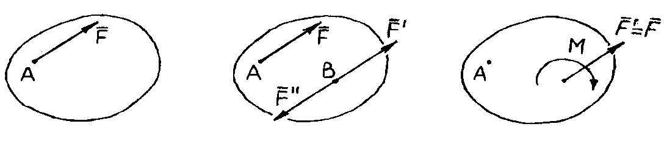
Рисунок 4.1
Приложим к точке $B$ уравновешенную систему сил $\left({\overline{F}}^{'},{\overline{F}}^{''}\right)∾0$,так, чтобы $\left|\overline{F}\right|=\left|{\overline{F}}^{'}\right|=\left|{\overline{F}}^{''}\right|$. От этого состояние тела не изменится.
$$m_{B}\left(\overline{F}\right)∾\left(\overline{F}, {\overline{F}}^{'},{\overline{F}}^{''}\right)$$
$\left(\overline{F},{\overline{F}}^{''}\right)$- пара сил.
Теорема доказана.
Основная теорема статики
Теорема. Любую систему сил (пространственную систему произвольных сил) можно заменить одной силой, называемой главным вектором системы сил и парой сил с моментом, называемым главным моментом системы сил относительно указанной точки.
Доказательство.Пусть на тело действует пространственная система произвольных сил$\left({\overline{F}}_{1}, {{\overline{F}}_{2},…, \overline{F}}_{n}\right)$(смотри рисунок 4.2).
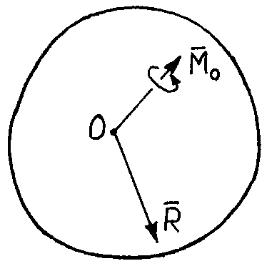
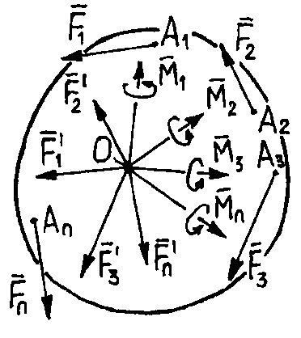

Рисунок 4.2
Перенесем каждую из этих сил в точку $0$, используя доказанную выше теорему о параллельном переносе силы, добавляя при этом пару с моментом, равным моменту силы относительно точки О.
Моменты добавленных пар равны:
$${\overline{M}}_{1}=m_{0}\left({\overline{F}}_{1}\right);$$
$${\overline{M}}_{2}=m_{0}\left({\overline{F}}_{2}\right);$$
$${\overline{M}}_{3}=m_{0}\left({\overline{F}}_{3}\right);$$
………………
$${\overline{M}}_{n}=m_{0}\left({\overline{F}}_{n}\right).$$
Тогда
$$\left({\overline{F}}_{1}, {{\overline{F}}_{2},…, \overline{F}}_{n}\right)∾\left({\overline{F}}_{1}^{'},{\overline{F}}_{2}^{'},…,{\overline{F}}_{n}^{'}; {\overline{M}}_{1},{\overline{M}}_{2},…,{\overline{M}}_{n}\right),$$
где
${\overline{F}}_{1}^{'}= {\overline{F}}_{1}$;${\overline{F}}_{2}^{'}={\overline{F}}_{2}; …; {\overline{F}}_{n}^{'}{= \overline{F}}_{n}.$
Все силы, приложенные к телу в одной точке можно заменить их равнодействующей, то есть
$\left({\overline{F}}_{1}^{'},{\overline{F}}_{2}^{'},…,{\overline{F}}_{n}^{'}\right)∾\overline{R}$,
где равнодействующая определяется геометрической суммой всех сил
$$\overline{R}={\overline{F}}_{1}^{'}+{\overline{F}}_{2}^{'}+,…,{\overline{F}}_{n}^{'}=\left({\overline{F}}_{1}+{{\overline{F}}_{2}+…,+\overline{F}}_{n}\right).$$
Отсюда
$$\overline{R}=\sum_{i=1}^{n}{{\overline{F}}_{i}}=0.$$
Систему пар можно заменить одной парой с моментом ${\overline{M}}_{0}$
$$\left({\overline{M}}_{1},{\overline{M}}_{2},…,{\overline{M}}_{n}\right)∾\left({\overline{M}}_{0}\right),$$
где
$${\overline{M}}_{0}={\overline{M}}_{1}+{\overline{M}}_{2}+…+{\overline{M}}_{n}=m_{0}\left({\overline{F}}_{1}\right)+m_{0}\left({\overline{F}}_{2}\right)+…+m_{0}\left({\overline{F}}_{n}\right)=\sum_{i=1}^{n}{m_{0}{\overline{F}}_{i}}=0$$
Тогда, пространственную систему произвольных сил можно заменить одной силой $\overline{R}$ и парой с моментом ${\overline{M}}_{0}, то есть$
$$\left({\overline{F}}_{1}, {{\overline{F}}_{2},…, \overline{F}}_{n}\right)∾\left({\overline{F}}_{1}^{'},{\overline{F}}_{2}^{'},…,{\overline{F}}_{n}^{'}; {\overline{M}}_{1},{\overline{M}}_{2},…,{\overline{M}}_{n}\right)∾\left(\overline{R},{\overline{M}}_{0}\right),$$
где $\overline{R}$ - главный вектор системы сил,${\overline{M}}_{0}$ - главный момент системы сил.
Главный вектор системы сил равен геометрической сумме всех сил системы, и хотя он находится так же как равнодействующая, путать эти два понятия нельзя, т.е. главный вектор заменяет систему сил только вместе с главным моментом.Главный момент относительно центра (точки) равен геометрической сумме моментов относительно этой точки всех сил системы. Точка$О$ называется центром приведения системы сил.
С изменением центра приведения меняется только главный момент, главный вектор системы сил остается неизменным, т.е. не зависит от выбора центра.
Частные случаи приведения
пространственной системы произвольных сил

Первый случай
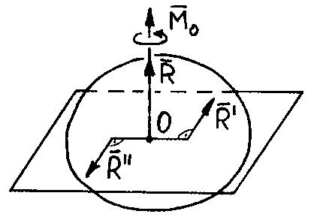
Пусть$\overline{R}≠0, {\overline{M}}_{0}≠0$

а)$\overline{R} ⃦{\overline{M}}_{0}$
Система сил приводится к динамическому
винту (динаме) (рис.4.3).

Рисунок 4.3
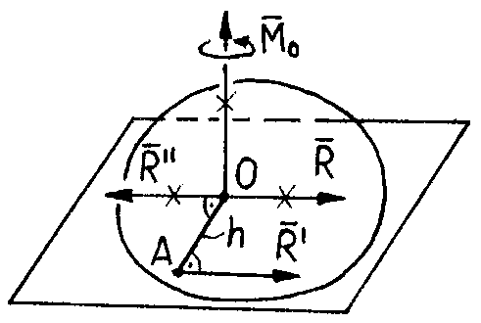
б)$\overline{R}⊥{\overline{M}}_{0}.$
Пара с моментом ${\overline{M}}_{0}$ лежит в плоскостиП,
перпендикулярной вектору ${\overline{M}}_{0}$. Возьмем силы этой пары $\left({\overline{R}}^{'},{\overline{R}}^{''}\right)$ по модулю равными главному вектору $\overline{R}$ (рис.4.4)
$$\left|{\overline{R}}^{'}\right|=\left|{\overline{R}}^{''}\right|=\left|\overline{R}\right|,$$
а плечо пары Рисунок 4.4
$$AO=h=\frac{\left|{\overline{M}}_{0}\right|}{\left|\overline{R}\right|}.$$
Тогда
$\overline{R}=-{\overline{R}}^{''} и \left(\overline{R},{\overline{R}}^{''}\right)∾0$.
В этом случае вся система сил приводится к равнодействующей$\left({\overline{R}}^{'}=\overline{R}\right)$, но приложенной в точке А, отстоящей от центра приведения на расстояние $h.$
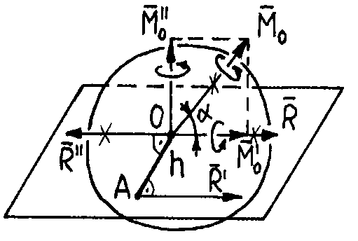
в)$\hat{\overline{R,}{\overline{M}}_{0}}=∝.$

Разложим вектор ${\overline{M}}_{0}$ на две взаимно
перпендикулярные составляющие${\overset{⃐}{M}}_{0}^{'} и{\overset{⃐}{M}}_{0}^{''}$(рис.4.5),то есть
${\overline{M}}_{0}={\overset{⃐}{M}}_{0}^{'}+{\overset{⃐}{M}}_{0}^{''}$,
каждая из которых равна
Рисунок 4.5
$${\overset{⃐}{M}}_{0}^{'}=M_{0}∙\cos{∝}; {\overset{⃐}{M}}_{0}^{''}=M_{0}∙\sin{∝}.$$
Эти составляющие можно рассматривать как моменты пар, расположенных в плоскостях, перпендикулярных векторам ${\overset{⃐}{M}}_{0}^{'} и{\overset{⃐}{M}}_{0}^{''},$

${\overline{M}}_{0}^{'}=\overline{M}\left(\overline{Q,}{\overline{Q}}^{'}\right)\left[{\overline{M}}_{0}^{'}⊥пл. П_{1}\right]$,
${\overset{⃐}{M}}_{0}^{''}=\overline{M}\left({\overline{R}}_{1}^{'},{\overline{R}}_{2}^{''}\right)\left[{\overline{M}}_{0}^{''}⊥пл. П_{2}\right]$.
Силы пары $\left({\overline{R}}_{1}^{'},{\overline{R}}_{2}^{''}\right)$ возьмем равными по модулю главными вектору $\overline{R}$
$$\left|{\overline{R}}^{'}\right|=\left|{\overline{R}}^{''}\right|=\left|\overline{R}\right|.$$
тогда
$$\left(\overline{R},{\overline{R}}^{''}\right)∾0$$
и эти силы можно отбросить. Остается сила ${\overline{R}}^{'}$ по модулю и направлению равная главному вектору$\overline{R}$.В этом случае система сил приводится к динаме, ось которой сдвинута на расстояние $h$ от центра приведения (т.$O$)
$$h=OA=\frac{\left|{\overline{M}}_{0}^{''}\right|}{\left|\overline{R}\right|}=\frac{M_{0}∙\sin{∝}}{R}.$$
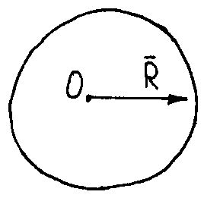
Второй случай.
$$\overline{R}≠0,{\overline{M}}_{0}=0$$

Вся система сил приводится к равнодействующей,
равной по модулю и направлению главному вектору
$\overline{R}=\sum_{i=1}^{n}{{\overline{F}}_{i}}$. Рисунок 4.6
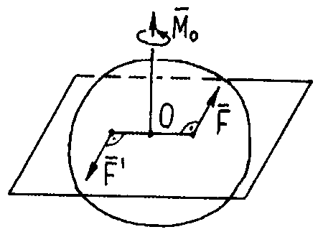
Третий случай.
$$\overline{R}=0, {\overline{M}}_{0}≠0$$

Вся система сил приводится к паре сил,
с моментом, равным ${\overline{M}}_{0}$
$${\overline{M}}_{0}=\sum_{i=1}^{n}{{\overline{m}}_{0}{\overline{F}}_{i}.}$$
Рисунок 4.7

Четвертый случай.
$$\overline{R}=0,{\overline{M}}_{0}=0$$
Система сил, действующая на тело, будет находиться в равновесии
$$\left({\overline{F}}_{1}, {\overline{F}}_{2},…,{\overline{F}}_{n}\right)∾0.$$

Условие равновесия произвольной системы сил.

Для того чтобы произвольная система сил была уравновешенной, главный вектор и главный момент ее должны равняться нулю. Тело под действием такой системы сил будет находиться в равновесии (покое). Главный вектор и главный момент можно определить через проекции на оси координат$\left(\overline{R}\left(R_{X},R_{Y},R_{Z}\right),{\overline{M}}_{0}\left(M_{0X},M_{0Y},M_{0Z}\right)\right)$. Для того чтобы система сил была уравновешенной каждая из этих проекций должна равняться нулю

$$\overline{R}=0 \left\{\begin{matrix}R_{X}=\sum_{i=1}^{n}{F_{iX}=0; (1)} \\ R_{Y}=\sum_{i=1}^{n}{F_{iY}=0;} (2) \\ R_{Z}=\sum_{i=1}^{n}{F_{iZ}=0;} (3)\end{matrix}\right.$$

$${\overline{M}}_{0}=0 \left\{\begin{matrix}M_{0X}=\sum_{i=1}^{n}{m_{X}\left({\overline{F}}_{i}\right)=0; (4)} \\ M_{0Y}=\sum_{i=1}^{n}{m_{Y}\left({\overline{F}}_{i}\right)=0;} (5) \\ M_{0Z}=\sum_{i=1}^{n}{m_{Z}\left({\overline{F}}_{i}\right)=0}. (6)\end{matrix}\right.$$

Записанные выше шесть выражений представляют собой аналитические условия равновесия пространственной системы произвольных сил.
Для равновесия пространственной системы сил необходимо и достаточно чтобы суммы проекций всех сил системы на взаимно перпендикулярные координатные оси равнялись нулю, и суммы моментов всех сил системы относительно каждой из этих осей также равнялись нулю.

Условие равновесия пространственной системы сходящихся сил
Пусть на тело действует пространственная система сил $\left({\overline{F}}_{1}, {\overline{F}}_{2},…,{\overline{F}}_{n}\right)$, линии действия всех сил которойсходятся в точке $0$. Для такой системы сил из шести условий равновесия, приведенных выше, остаются три

$$\begin{matrix}\sum_{i=1}^{n}{F_{iX}=0;} \\ \sum_{i=1}^{n}{F_{iY}=0;} \\ \sum_{i=1}^{n}{F_{iZ}=0.}\end{matrix}$$
Условие равновесия пространственной системы параллельных сил

На тело действует пространственная система параллельных сил $\left({\overline{F}}_{1}, {\overline{F}}_{2},…,{\overline{F}}_{n}\right)$, линии действия которых параллельны оси $Z$(рис.4.8).
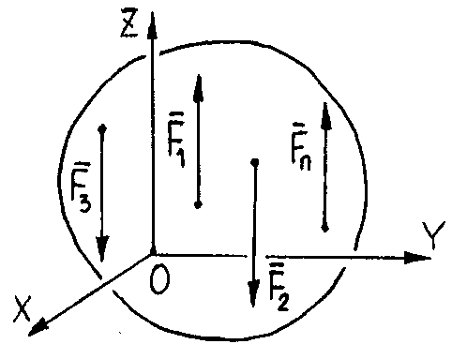

Рисунок 4.8

Тогда для равновесия такой системы необходимо выполнение следующих условий
$$\sum_{i=1}^{n}{F_{iX}=0;}$$
$$\sum_{i=1}^{n}{m_{Y}\left({\overline{F}}_{i}\right)=0;}$$
$$\sum_{i=1}^{n}{m_{Y}\left({\overline{F}}_{i}\right)=0.}$$

Условие равновесия плоской системы произвольных сил
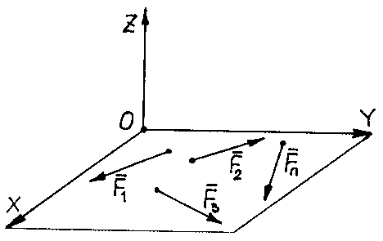
На тело действует система сил, линии
действия которых расположены произвольно в плоскости $X0Y$ (рис.4.9).

Рисунок 4.9
Для такой системы сил условий равновесия будет три.
$$\sum_{i=1}^{n}{F_{iX}=0},$$
$$\sum_{i=1}^{n}{F_{iY}=0},$$
$$\sum_{i=1}^{n}{m_{Z}\left({\overline{F}}_{i}\right)=\sum_{i=1}^{n}{m_{0}\left({\overline{F}}_{i}\right)}=0.}$$

Первая форма или основная форма аналитических условий равновесия плоской системы произвольных сил.

Вторая форма аналитических условий равновесия плоской системы произвольных сил.
Для равновесия плоской системы произвольных сил необходимо и достаточно, чтобы сумма моментов всех сил системы относительно любых точек плоскости действия сил равнялись нулю и сумма проекций всех сил на ось, не перпендикулярную отрезку, проходящему через указанные две точки, равнялись нулю, т.е.
$$1)\sum_{i=1}^{n}{m_{A}\left({\overline{F}}_{i}\right)=0}; 2)\sum_{i=1}^{n}{m_{B}\left({\overline{F}}_{i}\right)=0; } 3)\sum_{i=1}^{n}{F_{iX}=0;} 4) Ось X⊥AB.$$

Доказательство:
При выполнении первого условия система сил может быть уравновешена или приведена к равнодействующей. Эта сила должна пройти через точку А, так как по теореме Вариньона
$$\sum_{i=1}^{n}{m_{A}\left({\overline{F}}_{i}\right)=m_{A}\left(\overline{R}\right)=0.}$$
При выполнении второго условия если система сил не является уравновешенной, то приводится к равнодействующей, линия действия которой должна пройти через точку В, т.к. по теореме Вариньона она:
$$\sum_{i=1}^{n}{m_{B}\left({\overline{F}}_{i}\right)=m_{B}\left(\overline{R}\right)=0}.$$
При выполнении третьего условия:
$$\sum_{i=1}^{n}{F_{iX}=R_{X}=0}$$
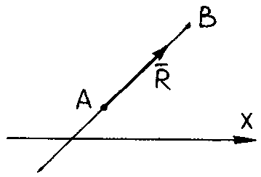
равнодействующая $\overline{R}$ будет равна нулю только
в том случае, если ось Xне перпендикулярна АВ
$$R_{X}=0<=>\overline{R}=0.$$
Рисунок 4.10
Третья форма аналитических условий равновесия плоской системы произвольных сил.
Для равновесия плоской системы произвольных сил необходимо и достаточно, чтобы суммы моментов всех сил системы относительно каждой из трех точек плоскости действия сил и не лежащих на одной линии равнялись нулю.
$$1)\sum_{i=1}^{n}{m_{A}\left({\overline{F}}_{i}\right)=0};2)\sum_{i=1}^{n}{m_{В}\left({\overline{F}}_{i}\right)=0; }3)\sum_{i=1}^{n}{m_{С}\left({\overline{F}}_{i}\right)=0;} 4) т.BAC$$
Доказательство:
При выполнении первого условия система сил может быть уравновешенной или приведена к равнодействующей (т.к. главный момент равен нулю).
Если равнодействующая есть (т.е. не равна нулю), то линия ее действия должна пройти через точку А. При выполнении второго условия она же должна пройти и через точку В, по третьему условию - и через точку С.
А вектор не может пройти через три точки, не лежащие на одной линии, значит, равнодействующая равна нулю
$$\overline{R}=0.$$
Равновесие механической системы (системы тел).Статически определенные и статически неопределенные механические системы

Механической системой (системой тел) называется совокупность тел, положение и движение каждого из которых зависит от положения и движения остальных.
Связи между телами одной механической системы называются внутренними связями. Реакции таких связей называются внутренними реакциями.
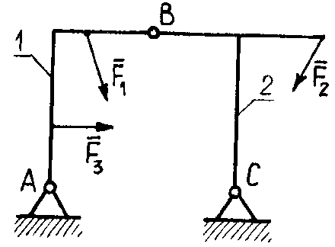
Связи между телами, не входящими в одну механическую систему, называются внешними связями. Их реакции называются внешними реакциями.
Например, рассмотрим механическую систему (смотри рисунок 4.11 ), состоящую из Г - образной балки 1 и Т - образной балки 2.

Рисунок 4.11
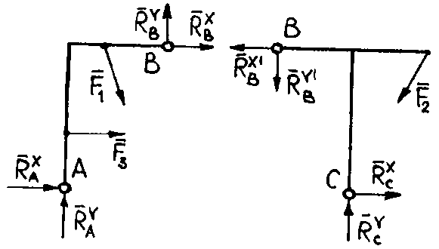
Механическая система имеет внешние связи в т. А и С (с неподвижной шарнирной опорой) и внутреннюю связь в т. В. Сила ${\overline{R}}_{B}$ является внутренней реакцией, а силы ${\overline{R}}_{A}$ и ${\overline{R}}_{C}$ - внешними реакциями (смотри рисунок 4.12).
Рисунок 4.12
Когда рассматривается механическая система в целом, внутренние реакции равны нулю (по аксиоме 3).
Внутреннюю реакцию необходимо учитывать, когда рассматривается какое-либо тело системы в отдельности (в этом случае внутренняя реакция превращается во внешнюю).
$$\left|{\overline{R}}_{B}^{X}\right|=\left|{\overline{R}}_{B}^{X^{'}}\right|$$
$$\left|{\overline{R}}_{B}^{Y}\right|=\left|{\overline{R}}_{B}^{Y^{'}}\right|$$
Задачи на равновесие механических систем решаются “разбиением” этих систем на отдельные тела. Для каждого тела составляется необходимое количество уравнений равновесия (в зависимости от приложенной к телу системы сил). Затем все полученные для тел механической системы уравнения равновесия решаются совместно, и находятся искомые неизвестные величины. Если количество неизвестных не превышает количества уравнений равновесия, то механические системы называются статически определенными, если количество неизвестных больше количества уравнений равновесия, то такие механические системы называются статически неопределенными.
Например, для механической системы, изображенной на рисунке 4.12 можно составить шесть уравнений равновесия и неизвестных реакций связи $\left({\overline{R}}_{A}^{X}, {\overline{R}}_{A}^{Y}, {\overline{R}}_{B}^{X}, {\overline{R}}_{B}^{Y}, {\overline{R}}_{C}^{X}, {\overline{R}}_{C}^{Y}\right)$тоже шесть. Значит, данная механическая система является статически определенной.

Центр системы параллельных сил
Системой параллельных сил называется система сил,линии действия которых параллельны.
Пусть на тело действует пространственная система параллельных сил
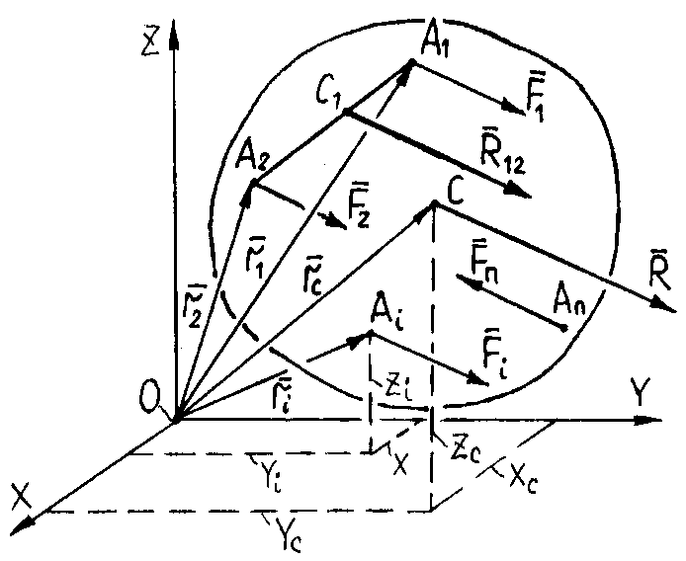
$\left({\overline{F}}_{1}, {{\overline{F}}_{2},…, \overline{F}}_{n}\right).$
Учитывая, что $\overline{l}$ - единичный вектор $\left(\left|\overline{l}\right|=1\right)$ все силы системы можно представить через скалярное произведение этого вектора и модуля силы, то есть
$${\overline{F}}_{1}=\overline{l}∙F_{1},$$
$${\overline{F}}_{2}=\overline{l}∙F_{2},$$
………..
$${\overline{F}}_{n}=\overline{l}∙F_{n}.$$

Рисунок 4.13

Две параллельные силы можно заменить их равнодействующей
$$\left|\overline{R}\right|=\left|{\overline{F}}_{1}\right|+\left|{\overline{F}}_{2}\right|,$$
точку приложения которой (т. $C_{1}$) можно найти из соотношения
$$\frac{F_{1}}{C_{1}A_{2}}=\frac{F_{2}}{A_{2}C_{1}}=\frac{R}{A_{1}A_{2}}.$$
Попарно складывая векторно все силы системы,систему параллельных сил можно привести к одной силе - равнодействующей $\overline{R}$, приложенной к точке $C$ и равной геометрической сумме всех сил системы, то есть
$$\overline{R}=\sum_{i=1}^{n}{{\overline{F}}_{i}},$$
или
$$\overline{R}=\overline{l}∙\sum_{i=1}^{n}{F_{i}}.$$
По теореме Вариньона:
$${\overline{m}}_{0}\left(\overline{R}\right)=\sum_{i=1}^{n}{{\overline{m}}_{0}\left({\overline{F}}_{i}\right)},$$
или по определению векторного момента
$${\overline{r}}_{C} ×\overline{R}=\sum_{i=1}^{n}{\left({\overline{r}}_{i} × {\overline{F}}_{i}\right),}$$
с учетом единичного вектора $\overline{l}$
$${\overline{r}}_{C} ×\overline{l}∙R=\sum_{i=1}^{n}{\left({\overline{r}}_{i} ×\overline{l}∙ {\overline{F}}_{i}\right)},$$
или
$\left({\overline{r}}_{C} ∙R\right)×\overline{l}=\left[\sum_{i=1}^{n}{\left({\overline{r}}_{i} ∙ {\overline{F}}_{i}\right)}\right]×\overline{l}$.
Отсюда
$${\overline{r}}_{C}=\frac{\sum_{i=1}^{n}{\left({\overline{r}}_{i}∙F_{i}\right)}}{R}=\frac{\sum_{i=1}^{n}{\left({\overline{r}}_{i}∙F_{i}\right)}}{\sum_{i=1}^{n}{F_{i}}} ,$$
где
$R=\sum_{i=1}^{n}{F_{i}}$.
Проецируя приведенное выше векторное выражение на оси координат, получим координаты точки $C$.
$$r_{CX}=X_{C}=\frac{\sum_{i=1}^{n}{\left(X_{i}∙F_{i}\right)}}{R},$$
$$r_{CY}=Y_{C}=\frac{\sum_{i=1}^{n}{\left(Y_{i}∙F_{i}\right)}}{R},$$
$$r_{CZ}=Z_{C}=\frac{\sum_{i=1}^{n}{\left(Z_{i}∙F_{i}\right)}}{R}.$$

Центр тяжести твердых тел

Определим центр тяжести твердого тела. Разобьем тело на nчастиц.На каждую i–тую частицу действует сила тяжести$p_{i}$, положение частицы определяется радиус-вектором${\overline{r}}_{i}$.Силы тяжести частиц представляют систему параллельных сил$\left({\overline{p}}_{1}, {{\overline{p}}_{2},…, \overline{p}}_{n}\right)$, расположенных параллельно оси Z.
Тогда эти силы можно привести к равнодействующей Р, которая учитывая предыдущий параграф (как равнодействующая параллельных сил), определяется
$P=\sum_{i=1}^{n}{p_{i}}$.
Как система параллельных сил, она имеет свой центр, определяемый радиус-вектором ${\overline{r}}_{C}$, который находится по формуле, аналогичной приведенной выше, то есть
$${\overline{r}}_{C}=\frac{\sum_{i=1}^{n}{\left({\overline{r}}_{i}∙p_{i}\right)}}{P}.$$
Эта точка (центр С) для тела является центром тяжести и координаты его определяются соответственно
$$X_{C}=\frac{\sum_{i=1}^{n}{\left(X_{i}∙p_{i}\right)}}{P},$$
$$Y_{C}=\frac{\sum_{i=1}^{n}{\left(Y_{i}∙p_{i}\right)}}{P},$$
$$Z_{C}=\frac{\sum_{i=1}^{n}{\left(Z_{i}∙p_{i}\right)}}{P}.$$
Центром тяжести теланазывается геометрическая точка, в которой приложена равнодействующая сил тяжести частиц, составляющих тело
( то есть - сила тяжести тела).
От силы тяжести тела можно перейти к его массе, если учесть, что сила тяжести частицы тела равна
$$p_{i}=m_{i}∙g,$$
где, $g$ – ускорение свободного падения. Тогда
$$X_{C}=\frac{\sum_{i=1}^{n}{\left(X_{i}∙m_{i}\right)}}{M},$$
$$Y_{C}=\frac{\sum_{i=1}^{n}{\left(Y_{i}∙m_{i}\right)}}{M},$$
$$Z_{C}=\frac{\sum_{i=1}^{n}{\left(Z_{i}∙m_{i}\right)}}{M}.$$
Здесь $M$ - масса тела, $m_{i}$ - масса $i$ - той частицы.
Для однородного тела (т.е. для всех частиц имеющих одну и ту же плотность $ρ\left\lfloor \frac{кг}{м^{3}}\right\rfloor )$ выражения для определения координат центра тяжести тела с учетом того, что $m_{i}=V_{i}∙ρ$, $V_{i}$ - объем $i$ - той частицы, примут вид:

$$X_{C}=\frac{\sum_{i=1}^{n}{\left(X_{i}∙V_{i}\right)}}{V},$$
$$Y_{C}=\frac{\sum_{i=1}^{n}{\left(Y_{i}∙V_{i}\right)}}{V},$$
$$Z_{C}=\frac{\sum_{i=1}^{n}{\left(Z_{i}∙V_{i}\right)}}{V},$$
где $V$ - объем тела.

Методы определения центра тяжести твердых тел
Методы определения центра тяжести твердых телделятся на аналитические и экспериментальные.
К аналитическим относятся:
1) метод симметрии;
2) метод интегрирования;
3) метод разбиения;
4) метод дополнения.
К методам экспериментальным относятся:
1) метод взвешивания;
2) метод подвешивания.

Аналитические методы определения центра тяжести тел
1. Метод симметрии
Если тело имеет центр, ось или плоскость материальной симметрии, то центр тяжести тела совпадает с этим центром, лежит на оси симметрии или находится в плоскости симметрии.
2. Метод интегрирования
При этом методе тело разбивается на$n$элементарныхчастиц ($n→∞$), каждая из которых будет обладать элементарной массой $dm$.Координаты центра тяжести определяются так:

$$X_{C}=\frac{\int_{\left(V\right)}{Xdm}}{M}$$
$$Y_{C}=\frac{\int_{\left(V\right)}{Ydm}}{M}$$
$$Z_{C}=\frac{\int_{\left(V\right)}{Zdm}}{M}$$
Для тела, составленного из тонких однородных стержней эти же выражения, с учетом, что элементарная масса частицы будет определяться как $dm=ρ∙dl,$где $ρ$ - линейная плотность, $dl$ - элементарная длина частицы тела, примут вид

$$X_{C}=\frac{\int_{\left(L\right)}{Xdl}}{L} ; Y_{C}=\frac{\int_{\left(L\right)}{Ydl}}{L}; Z_{C}=\frac{\int_{\left(L\right)}{Zdl}}{L}.$$

Пример. Определение центра тяжести дуги (окружности) с радиусом$R$, центральный угол $α$.
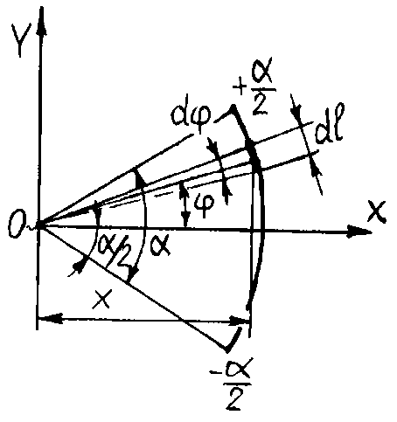

Рисунок 4.14
Дуга симметрична относительно оси $X$, поэтому ее центр тяжести должен лежать на оси $X$. Тогда необходимо найти только координату центра масс по этой оси
$$X_{C}=\frac{\int_{\left(L\right)}{Xdl}}{L}.$$
Разобьем дугу на множество элементарных частиц $dl$, тогда ее положение будет определяться радиусом $R$ и углом $φ$. Запишем через них координату $X$ частицы и её длину $dl$

$$X=R∙d\cos{α,}$$
$dl=R∙dφ$, $φ→рад.$
Тогда координата центра тяжести дуги равна
$$X_{C}=\frac{\int_{\left(L\right)}{Xdl}}{L}=\frac{1}{R∙α}\left(\int_{-\frac{L}{2}}^{\frac{L}{2}}{R∙\cos{φ∙R∙dφ}}\right)=$$
= $\frac{R^{2}}{R∙L}\int_{-\frac{L}{2}}^{\frac{L}{2}}{\cos{φ∙dφ=}}\frac{R^{2}}{R∙L}\sin{φ|_{-\frac{L}{2}}^{\frac{L}{2}}}=X_{C}=\frac{R}{L}∙\left(\sin{\frac{α}{2}}-\sin\left(-\frac{α}{2}\right)\right)$,
или окончательно
$$X_{C}=\frac{R∙2∙\sin{\frac{α}{2}}}{2}$$

3. Метод разбиения:

Тело разбивается на отдельные элементы, массу и центр тяжести которых можно легко определить, а затем используется приведённые выше выражения.
Например: Надо определить центр масс тела, имеющего ось материальной симметрии (смотри рисунок 4.15)
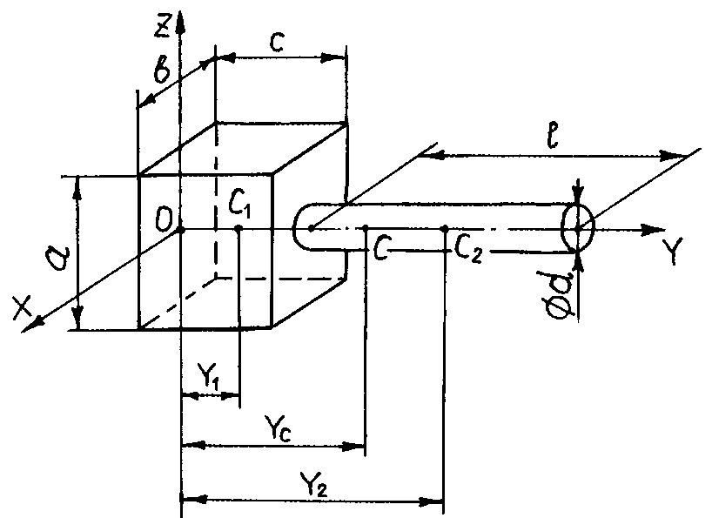

Рисунок 4.15
Разбиваем тело на два элемента: параллелепипед1 и цилиндр 2. Тело имеет ось симметрии, совместимую с осью $Y$. Центр тяжести этого тела должен лежать на оси $Y$, тогда мы его сможем найти как:
$$Y_{C}=\frac{\sum_{i=1}^{n}{Y_{i}m_{i}}}{M}=\frac{Y_{1}∙m_{1}+Y_{2}∙m_{2}}{M},$$
где
$$M=m_{1}+m_{2}$$
Массы тел $m_{1}$ и $m_{2}$ найдем через их объёмы $V_{1} и V_{2}$ и плотность материала, из которого они сделаны
$$m_{1}=V_{1}∙ρ,$$
$m_{2}=V_{2}∙ρ$,
где объем параллелепипеда
$$V_{1}=a∙b∙c$$
и цилиндра
$$V_{2}=\frac{πd^{2}}{4}∙l.$$
Координаты этих тел по оси $Y$ соответственно равны
$$Y_{1}=\frac{c}{2}, Y_{2}=\frac{l}{2}+c.$$
Подставив все приведённые величины в первую формулу и преобразовав её получим
$$Y_{C}=\frac{4abc^{2}+πd^{2}l(l+2c)}{2(4abc^{2}+πd^{2}l)}.$$

4. Метод дополнения.

Является разновидностью предыдущего способа. Используется для определения центра тяжести тел, имеющих какие-либо выемки (отверстия, пазы и т.д.).
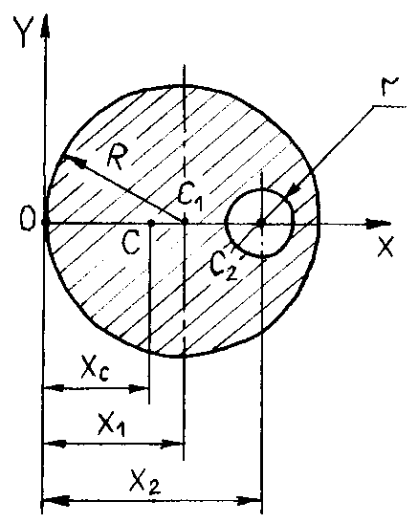
Формулы для определения используются те же, что и для второго способа, только выемки считаются элементами тела, имеющими отрицательную массу.
Например:необходимо определить центр масс однородной круглой пластины (смотри рисунок 4.16).
Пластина разбивается на два элемента:
1) сплошной однородный круг - 1,
2) сплошной однородный круг - 2.
Тело имеет ось симметрии, совместимую с осью х.

$$X_{C}=\frac{\sum_{i=1}^{n}{X_{i}m_{i}}}{M}=\frac{X_{1}m_{1}+X_{2}\left(-m_{2}\right)}{m_{1}+\left(-m_{2}\right)},$$

Рисунок 4.16
где
$${X_{1}=R; X}_{2}=R+a; m_{1}=S_{1}∙ρ\left(\frac{кг}{м^{2}}\right)=πR^{2}∙ρ; m_{2}=S_{2}∙ρ=πr^{2}∙ρ.$$

Экспериментальныеметоды определения центра тяжести тел.
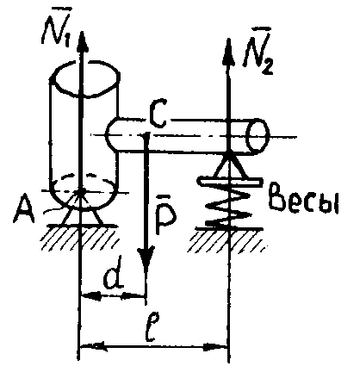
1.Метод взвешивания.
Устанавливаем деталь на две призматические опоры. Рассматриваем равновесие тела под действием сил$P,N_{1}, N_{2}$(рис.4.17). Силу $N_{2}$определяем замером на весах.
$$\sum_{i=1}^{3}{m_{A}\left({\overline{F}}_{i}\right)}=0.$$
Момент$m$ силы относительно точки А.
$$-P∙d+N_{2}∙l=0,$$
отсюда Рисунок 4.17
$$d=\frac{N_{2}∙l}{P}.$$
2. Метод подвешивания.
Заключается в том, что деталь подвешивается за одну точку и отвесом определяют линию действия силы тяжести тела(рис.4.18). Затем деталь подвешивается за вторую точку и опять отвесом отмечают линию действия силы тяжести. Пересечением этих линий получаем цент тяжести.
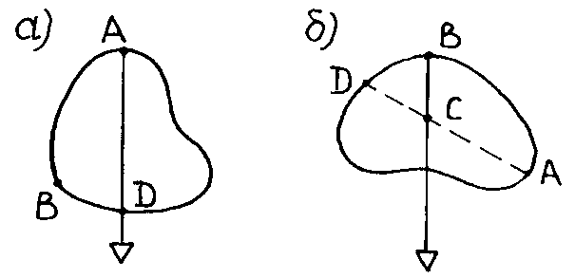

Рисунок 4.18

Лекция 5

Рассматриваемые вопросы:
Основные понятия и определения кинематики. Кинематика точки.
Векторный способ задания движения точки .Координатный способ. Естественный способ. Естественная система координат.

КИНЕМАТИКА

Кинематика - раздел теоретической механики, изучающий движение материальных тел без учета массы этих тел и сил, приложенных к ним.

Механическим движением материальных тел называется изменение с течением времени взаимного расположения тел в пространстве.
Движение понятие относительное, т.е. движение тела можно рассматривать только по отношению к какому-нибудь другому телу, принятому за тело отчета. С этим телом связывают прямоугольную правостороннюю систему координат ($X, Y, Z$) и часы (рис.5.1).
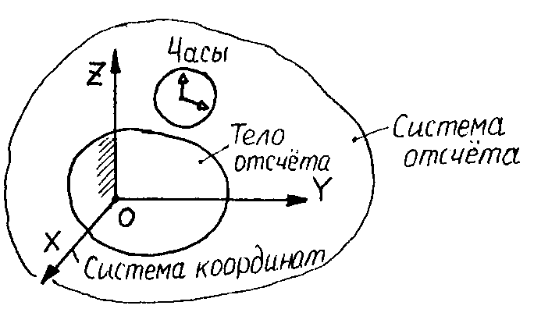
Рисунок 5.1

Время в теоретической механике принимается универсальным, т.е. для любой системы отсчета изменяется одинаково, независимо от того находится система отсчета в покое или движется. Оно обозначается -$t$ и измеряется в секундах (с) по международной системе единиц (СИ).Отдельные моменты времени обозначаются так:
$t_{0}$- начальный момент времени.
$t_{1}$ - конечный момент времени.
$Δt$ - промежуток времени ($Δt=t_{1}-t_{0}$).
Пространство считается эвклидовым трехмерным (т.е. для которого выполняются законы эвклидовой геометрия).
Свойства пространства в каждой ее точке одинаковы и не зависят от движущегося в нем тела.
Вся кинематика делится на две части:
1)кинематика точки;
2)кинематика твердого тела.

Кинематика точки

Основной задачей кинематики точки является задание движения точки по отношению к выбранной системе отсчета.
Задать движение точки - это значит определить положение этой точки в любой момент времени по отношению к выбранной системе отсчета.
Существуют три способа задания движения точки:
1)векторный
2)координатный
3)естественный.

Векторный способ задания движения точки

При этом способе положение точки по отношению к выбранной системе отсчета определяется ее радиус-вектором $\overline{r}$. На рисунке 5.2 дана точка М, которая движется относительно системы отсчета, показанной тремя взаимно перпендикулярными единичными векторами (ортами) $\overline{i}, \overline{j}, \overline{k}$. Геометрическое место положений точки М выписывает её траекторию.
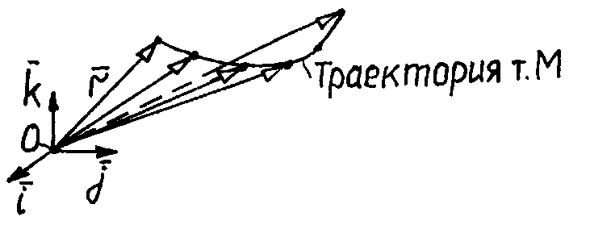
Рисунок 5.2

Траекторией точки называется линия, которую описывает точка в пространстве при движении относительно выбранной системы отсчета.
Если траектория - прямая линия, то движение называется прямолинейным, если кривая - криволинейным.
Зависимость радиус-вектора точки от времени, представленная выражением $\overline{r}=\overline{r}\left(t\right)$, есть уравнение движения точки, заданное векторным способом.
Например: движение точки задано выражением
$\overline{r}=4t\overline{i}+2t^{2}\overline{j}+2t\overline{k}$.
Коэффициенты при единичных векторах являются проекциями на соответствующие координатные оси радиус-вектора $\overline{r}$, записанными через функции времени
$r_{X}=4t; r_{Y}=2t^{2}; r_{Z}=2t$.

Линия, которая соединяет концы точек, называется годограф радиус-вектора.
Годограф- это линия, соединяющая концы вектора, начало которого находится в одной точке.
Пусть в начальный момент времени$t$ точка М занимает положение $M$,в момент времени $t_{1}$ - $M_{1}$.Значит, за промежуток времени $Δt$ - точка переместилась из положения $M$ в положение $M_{1}$ (смотри рисунок 5.3). Тогда $\overline{M_{0}M_{1}}$ - перемещение точки за промежуток времени $Δt$, которое можно записать через радиус-вектор$\overline{r}$
$\overline{M_{0}M_{1}}=Δ\overline{r}={\overline{r}}_{1}-{\overline{r}}_{0}$,
где $Δ\overline{r}$ - приращение радиус-вектора.
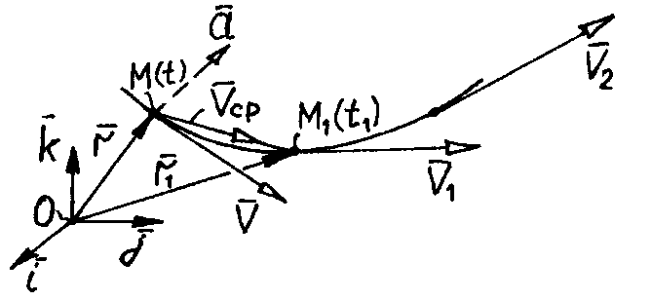

Рисунок 5.3
Отношение приращения радиус-вектора к промежутку времени, за которое оно произошло, называется средней скоростью за промежуток времени $Δt$
$$\frac{Δ\overline{r}}{Δt}={\overline{V}}_{ср}, \frac{м}{с}.$$
Это отношение при стремлении $Δt$ к нулю, в пределе дает мгновенную скорость $\overline{V}$ точки
$$\lim_{Δt→0}{\frac{Δ\overline{r}}{Δt}=\overline{V}}=\frac{d\overline{r}}{dt}=r_{t}^{'}=\dot{\overline{r}}$$
Мгновенной скоростью точки (или скоростью точки) называется векторная величина, определяющая перемещение точки за единицу времении равная производной по времени от радиус-вектора точки (радиус-вектор должен быть дан в зависимости от времени- $\overline{r}=\overline{r}\left(t\right)$).
Скорость точки направлена по касательной к ее траектории.
Пусть в момент времени$t$ для точки $M$ скорость равна$\overline{V}$, а в момент времени $t_{1}$ - ${\overline{V}}_{1}$, тогда за промежуток времени скорость изменилась на величину $Δ\overline{V}$, которая называется приращением (изменением) скорости.
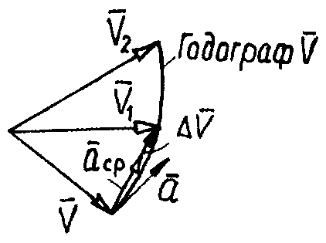
Рисунок 5.4
Отношение приращения скорости к промежутку времени, за которое оно произошло, называется средним ускорением за промежуток времени $Δt$
$\frac{Δ\overline{V}}{Δt}= a_{ср }\left(\frac{м}{с^{2}}\right)$.
Это отношение при стремлении $Δt$ к нулю, в пределе дает мгновенное ускорение $\overline{a}$ точки
$$\lim_{Δt→0}{\frac{Δ\overline{V}}{Δt}=\overline{a}}=\frac{d\overline{V}}{dt}=V_{t}^{'}=\dot{\overline{V}}=\frac{d^{2}\overline{r}}{{dt}^{2}}=\ddot{\overline{r}}.$$
Мгновенным ускорением точки называется векторная величина, представляющая изменение скорости точки за единицу времени и равная первой производной по времени от скорости точки или второй производной по времени от её радиуса вектора.
Ускорение направлено в сторону вогнутой траектории.
Этот способ применяется для определения кинематических параметров движения точки, как физических величин.

Координатный способ задания точки
Положение точки относительно выбранной системы отсчета определяются тремя координатами $x, y, z$. При движении точки координаты ее меняются. Если эти зависимости известны, т.е.
$$\left.\begin{aligned}\begin{aligned}x=f_{1}\left(t\right) \\ y=f_{2}\left(t\right)\end{aligned} \\ z=f_{2}\left(t\right)\end{aligned}\right\} (1)$$
то считается, что движение точки задано координатным способом.
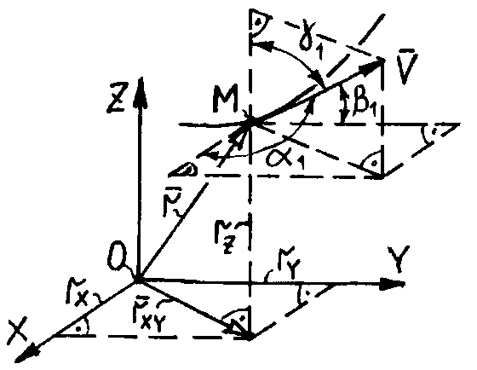
Рисунок 5.5
На рисунке 5.5 координаты ($x$, $y$,$z$ ) точкиМ равны проекциям на соответствующие оси её радиус-вектора $\overline{r}$
$$r_{X}=x$$
$$r_{Y}=y$$
$$r_{Z}=z.$$
Тогда векторное выражение ($\overline{r}=\overline{r}\left(t\right)$) для радиус-вектора точки М можно записать в следующем виде
$$\overline{r}=x\overline{i}+y\overline{j}+z\overline{k} (2)$$
Эта формула выражает связь между векторным и координатным способами задания движения точки.
Кинематические уравнения (1) являются также уравнениями траектории точки в параметрической форме (параметр время - $t$). Если необходимо получить уравнения траектории в координатной форме, то из уравнений (1) исключают время, т.е.
$t=ψ\left(x\right)$,
$$y=f_{2}\left(ψ\left(x\right)\right),$$
$$z=f_{3}\left(ψ\left(x\right)\right).$$
Например, уравнение движения точки задано векторным способом
$\overline{r}=4t\overline{i}+2t^{2}\overline{j}+5t\overline{k}$.
Из этого выражения можно найти зависимость от времени координат точки и одновременно уравнения её траектории в параметрической форме
$$r_{X}=x=4t,$$
$$r_{Y}=y=2t^{2 },$$
$$r_{Z}=z=5t.$$
Уравнения траектории в координатной форме получим, если выразим из первого уравнения время через координату
$$t=\frac{x}{4}$$
и подставим в два других
$$y=2{\left(\frac{x}{4}\right)}^{2}=\frac{x}{8}, z=5{\left(\frac{x}{4}\right)}^{3}=\frac{{5x}^{3}}{64}.$$

Скорость точки

Скорость точки можно найти, взяв первую производную по времени от её радиус-вектора( смотри рисунок 5.5)
$$\overline{V}=\frac{d}{dt}\left(\overline{r}\right)=\frac{d}{dt}\left(x∙\overline{i}+y∙\overline{j}+z∙\overline{k}\right)=\frac{dx}{dt}∙\overline{i}+\frac{dy}{dt}∙\overline{j}+\frac{dz}{dt}∙\overline{k},$$
откуда, учитывая выражение
$$\overline{V}=V_{X}∙\overline{i}+V_{Y}∙\overline{j}+V_{Z}∙\overline{k}$$
найдём проекции скорости на координатные оси
$$V_{X}=\frac{dx}{dt}=x_{t}^{'}=\dot{x},$$
$$V_{Y}=\frac{dy}{dt}=y_{t}^{'}=\dot{y},$$
$$V_{Z}=\frac{dz}{dt}=z_{t}^{'}=\dot{z}.$$
В общем случае эти проекции представляются зависимостями (функциями) от времени. Зная их, находим модуль скорости
$$V=\sqrt{V_{X}^{2}+V_{Y}^{2}+V_{Z}^{2}}$$
и её направляющие косинусы (косинусы углов, которые образует вектор скорости с координатными осями)
$$\cos{α_{1}=\frac{V_{X}}{V}}, \cos{β_{1}=\frac{V_{Y}}{V}}, \cos{γ_{1}=\frac{V_{Z}}{V}}.$$

Итак, скорость точки находится через проекции на координатные оси.Проекция скорости на ось определяется первой производной по времени от координаты точки по этой оси (координата должна быть представлена функцией от времени).
Ускорение точки
Ускорение $\overline{a}$ точки с учётом определения первой производной по времени от скорости равно
$$\overline{a}=\frac{d\overline{V}}{dt}=\frac{d}{dt}\left(V_{X}∙\overline{i}+V_{Y}∙\overline{j}+V_{Z}∙\overline{k}\right)=\frac{dV_{X}}{dt}∙\overline{i}+\frac{dV_{Y}}{dt}∙\overline{j}+\frac{dV_{Z}}{dt}∙\overline{k},$$
где коэффициенты при единичных векторах являются проекциями ускорения на координатные оси
$$a_{X}=\frac{dV_{X}}{dt}={\left(V_{X}\right)}_{t}^{'}={\dot{V}}_{X}=\frac{d^{2}x}{dt^{2}}=x_{t}^{''}=\ddot{x}$$
$$a_{Y}=\frac{dV_{Y}}{dt}={\left(V_{Y}\right)}_{t}^{'}={\dot{V}}_{Y}=\frac{d^{2}y}{dt^{2}}=Y_{t}^{''}=\ddot{y}$$
$$a_{Z}=\frac{dZ}{dt}={\left(V_{Z}\right)}_{t}^{'}={\dot{V}}_{Z}=\frac{d^{2}z}{dt^{2}}=z_{t}^{''}=\ddot{z,}$$
зная которые, можно найти и направляющие косинусы для вектора ускорения (смотри рисунок 5.6)
$$\cos{α_{2}=\frac{a_{X}}{a}}, \cos{β_{2}=\frac{a_{Y}}{a}}, \cos{γ_{2}=\frac{a_{Z}}{a}},$$
где $a$ – модуль ускорения, определяемый по формуле
$a=\sqrt{a_{X}^{2}+a_{Y}^{2}+a_{Z}^{2}}$.
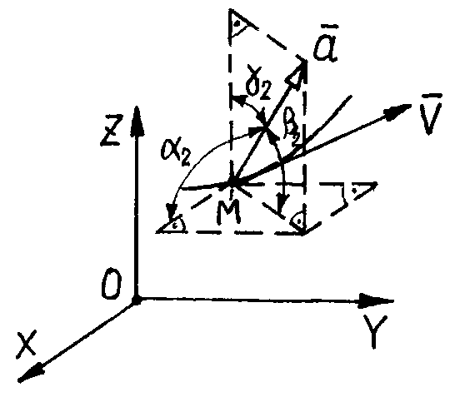
Рисунок 5.6

Итак, ускорение точки находится через проекции на координатные оси (в общем случае они должны быть выражены функциями от времени). Проекция ускорения на ось определяется первой производной по времени от проекции скорости на ту же ось или второй производной по времени от координаты точки по этой оси.

Естественный способ задания движения точки

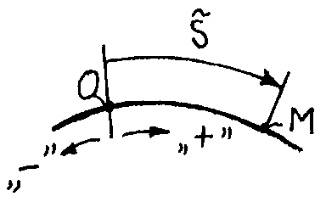
Для того, чтобы движение точки было задано естественным способом необходимо выполнение четырех условий:
1)должна быть задана траектория точки;
2)должна быть задано начало отчета;
3) Задано направление движения. Дуговая координата (тильда) $\tilde{S}$.
4)Задан закон движения точки М по траектории $\tilde{S}=f\left(t\right)$ Рисунок 5.7

Естественная система координат (естественный трехгранник)

Естественная система координат включает три взаимно перпендикулярные оси, жестко связанные с рассматриваемой точкой (т.М на рисунке 5.7):
$τ$ - касательная ось;
$n$ - главная нормаль;
$b$ - би-нормаль.
Все эти три оси движутся вместе с точкой М.
В общем случае траектория точки представляет собой пространственную прямую (смотри рисунки 5.8 и 5.9).
Пусть в момент времени $t_{0}$занимает положение $M_{0}$ , а в момент времени $t_{1}$ ($t_{1}=t_{0}+Δt, Δt→0$) положение $M_{1}$. Точка $M_{1}$ близко расположена к точке $M_{0}$. Проведем через эти точки единичные векторы ${\overline{τ}}_{0}$ и ${\overline{τ}}_{1}$ по касательной к траектории. Если вектор ${\overline{τ}}_{1}$ параллельно самому себе перенести в точку $M_{0}$, то угол между единичными векторами будет углом смежности траектории$Δφ$ (смотри рисунок 5.8)
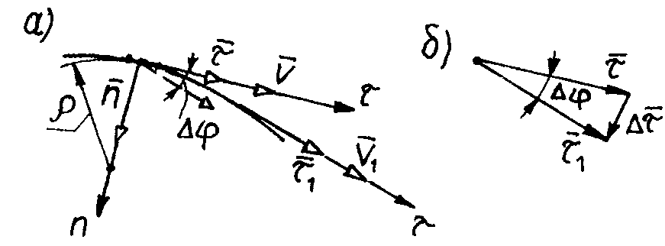
Рисунок 5.8
Отношение угла смежности к длине стягиваемой им дуги $\hat{M_{0}M_{1}}$ есть величина, называемая средней кривизной траектории для данного ее участка
$$\frac{M_{0}M_{1}}{Δφ}=\frac{Δ\tilde{S}}{Δφ}=K_{ср}.$$
При переходе к пределу этого отношения получим кривизну $\left(K\right)$ траектории в определенной точке (т. $M_{0})$
$$K=\lim_{∆t→0}{\frac{Δφ}{Δ\tilde{S}}}=\frac{dφ}{d\tilde{S}}.$$
Величина, обратно пропорциональная кривизне называется радиусом кривизны траектории в данной точке
$$ρ=\frac{1}{K}.$$
Если через $τ_{0}$и $τ_{1}$ провести плоскость, то при стремлении точки $M_{1}$к точке $M_{0},$плоскость будет поворачиваться вокруг $τ_{0}$.Предельное положение этой плоскости называется соприкасающейся плоскостью (т.е. данная плоскость наиболее тесно соприкасается с траекторией).

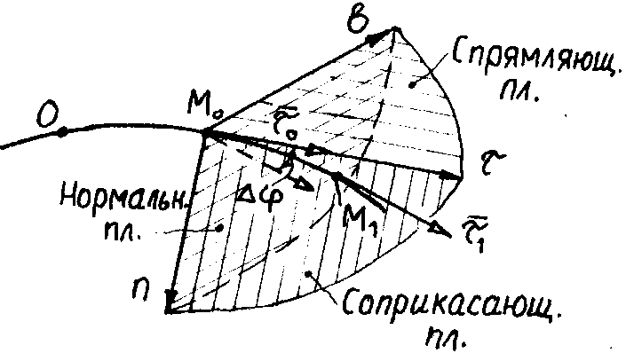
Рисунок 5.9

Через точку$M_{0}$ проводим вторую плоскость, перпендикулярную соприкасающейся. Линия пересечения этих плоскостей дает ось, называемую главной нормалью, а плоскость - нормальной плоскостью.
Если через точку $M_{0}$ провести третью плоскость, перпендикулярную первым двум, то пересечение этой плоскости с нормальнойдасттретью естественную ось - би-нормаль ($τ_{0}n_{0}b_{0}$ – естественная система координат).
Три указанные плоскости образуют трехгранник, который называется естественным трехгранником.
Определение скорости точки при естественном способе задания движения точки
Скорость определяется: $\overline{V}=V∙\overline{τ}$.
$\left|\overline{τ}\right|=1$– единичный вектор по касательной оси,
$V$– алгебраическая скорость
$V=\frac{d\tilde{S}}{dt}$.
Алгебраическая скорость определяется производной по времени от дуговой координаты точки (которая должна быть выражена функцией времени).

Лекция 6

Рассматриваемые вопросы:
Определение ускорения точки при естественном способе задания
её движения. Частные случаи движения точки. Кинематика тела. Поступательное движение тела. Вращательное движение тела.

Определение ускорения точки при естественном способе задания
её движения
Для определения ускорения используем формулу, приведенную выше (при векторном способе задания движения точки)
$$\overline{a}=\frac{d\overline{V}}{dt}=\frac{d}{dt}\left(V∙\overline{τ}\right).$$
Возьмем производную от произведения двух переменных величин $\left(V=var, \overline{τ}=var\right)$, то есть
$$\overline{a}=\frac{d}{dt}\left(V∙\overline{τ}\right)=\frac{dV}{dt}∙\overline{r}+V∙\frac{d\overline{τ}}{dt},$$
где
$$\frac{dV}{dt}∙\overline{τ}={\overline{a}}_{τ}- касательное ускорение точки,$$
$$V∙\frac{d\overline{τ}}{dt}={\overline{a}}_{n}-нормальное ускорение точки$$
Модуль касательного ускорения равен производной по времени от алгебраической скорости
$$a_{τ}=\frac{dV}{dt}=\frac{d^{2}\tilde{S}}{dt^{2}}.$$
Рассмотрим нормальное ускорение точки
$${\overline{a}}_{n}=V∙\frac{d\overline{τ}}{dt}.$$
Возьмем производную по времени от выражения$\overline{τ}∙\overline{τ}=1$, учитывая, что $\overline{τ}=var.$ Получим
$$\frac{2d\overline{τ}}{dt}∙\overline{τ}=0.$$
Откуда
$$\frac{d\overline{τ}}{dt}∙\overline{τ}=\frac{dτ}{dt}∙τ∙\cos{{90}^{0}=}0,$$

а это значит, что векторы $\overline{τ}$ и $\frac{d\overline{τ}}{dt}$ взаимно перпендикулярны $\left(\frac{d\overline{τ}}{dt}⊥\overline{τ}\right).$

Приращение единичного вектора $\left(\left|∆\overline{τ}\right|=∆τ\right)$ приблизительно равно длине дуги, стягивающей угол $∆φ.$Учитывая это имеем $\left(\left|\overline{τ}\right|=1\right)$

$$\left|∆\overline{τ}\right|=∆τ=\left|\overline{τ}\right|∙∆φ=∆φ,$$
или
$$\frac{∆\overline{τ}}{dt}∙\overline{τ}=\frac{dτ}{dt}∙\overline{r}.$$
Отсюда
$$\frac{dτ}{dt}=\lim_{∆t→0}{\frac{∆τ}{∆t},}$$
или
$$\frac{dτ}{dt}=\lim_{∆t→0}{\frac{∆φ}{∆t}=}\frac{dφ}{dt}∙\frac{d\tilde{S}}{d\tilde{S}}=\frac{dφ}{d\tilde{S}}∙\frac{d\tilde{S}}{dt}=\frac{1}{ρ}∙V.$$
Тогда окончательно
$${\overline{a}}_{n}=V∙\frac{d\overline{τ}}{dt}=V∙\frac{dτ}{dt}∙\overline{n}=V∙\frac{\overline{V}}{ρ}∙\overline{n}=\frac{V^{2}}{ρ}∙\overline{n}.$$
Модуль нормального ускорения равен отношению квадрата алгебраической скорости к радиусу кривизны точки.
$$a_{n}=\frac{V^{2}}{ρ}.$$
Направлено нормальное ускорение перпендикулярно касательной в сторону вогнутости траектории. Тогда полное ускорение точки находится геометрической суммой нормального и касательного ускорений
$$\overline{a}={\overline{a}}_{n}+{\overline{a}}_{τ}.$$
При ускоренном движении точки касательное ускорение и скорость ее направлены в одну сторону, при замедленном движении - в противоположные стороны (рис.6.1).
Ускоренным называют движение, при котором скорость с течением времени увеличивается.Если скорость точки с течением времени уменьшается, то движение называется замедленным.
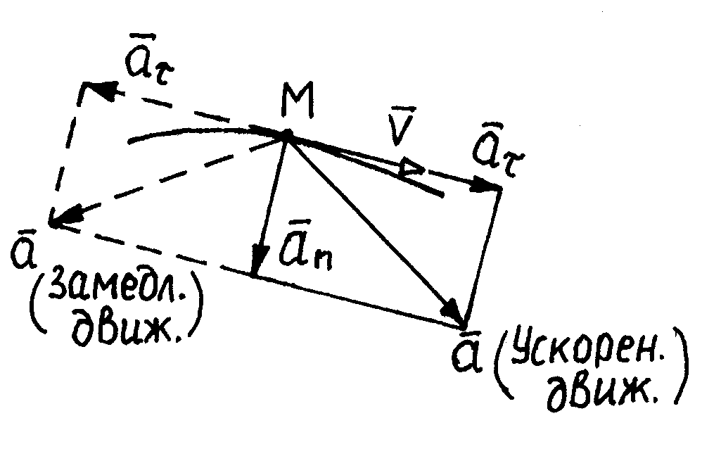

Рисунок 6.1
Если скорость дана в виде графика (производная по времени определяется с помощью тангенса угла между касательной к графику в точки его и осью X), то касательное ускорение будет равняться нулю в тех точках, где у графика имеется минимум или максимум (смотри рисунок 6.2).
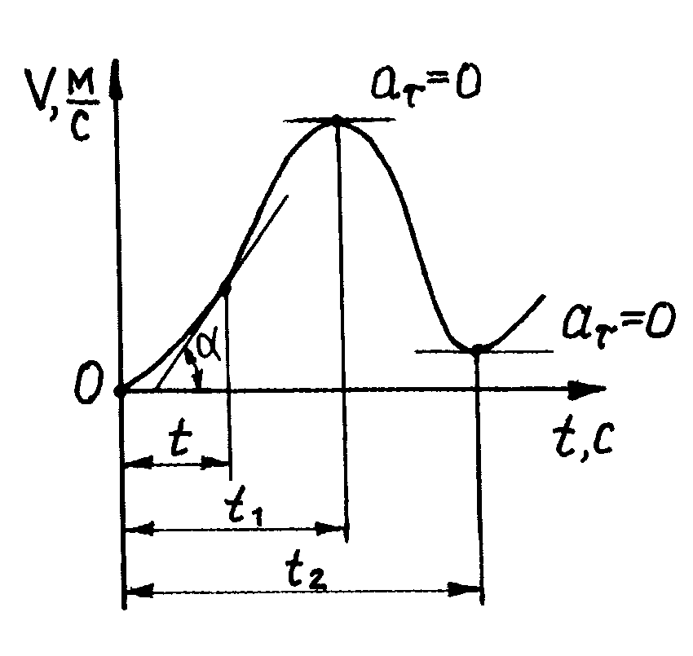
Рисунок 6.2
Если точка движется с постоянной скоростью независимо от формы траектории (прямая или кривая линия), касательное ускорение равно нулю и полное ускорение точки по модулю и направлению равно нормальному.
Если траектория точки - прямая линия, то нормальное ускорение равняется нулю $\left(так как ρ=∞\right),$ и полное ускорение по модулю и направление равно касательному.
Значит, касательное ускорение учитывает изменение скорости точки по модулю, нормальное ускорение характеризует изменение скорости точки по направлению.
Модуль полного ускорения равен
$$a=\sqrt{a_{n}^{2}+a_{τ}^{2}.}$$

Частные случаи движения точки
- Равномерное прямолинейноедвижение $\left(\overline{V}=const\right)$
Закон такого движения описывается уравнением
$$\tilde{s}=V∙t,$$
где $\tilde{s}$- дуговая координата, определяющая перемещение точки или пройденный ею путь.
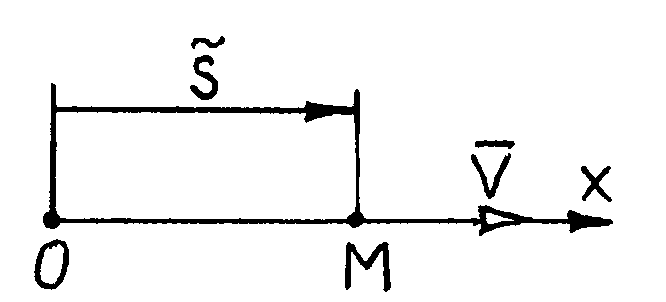
Рисунок 6.3

Полное ускорение точки равно нулю.
- Равномерное криволинейное движение $\left(V=const\right)$
Закон движения описывается тем же выражением, что и для прямолинейного движения.
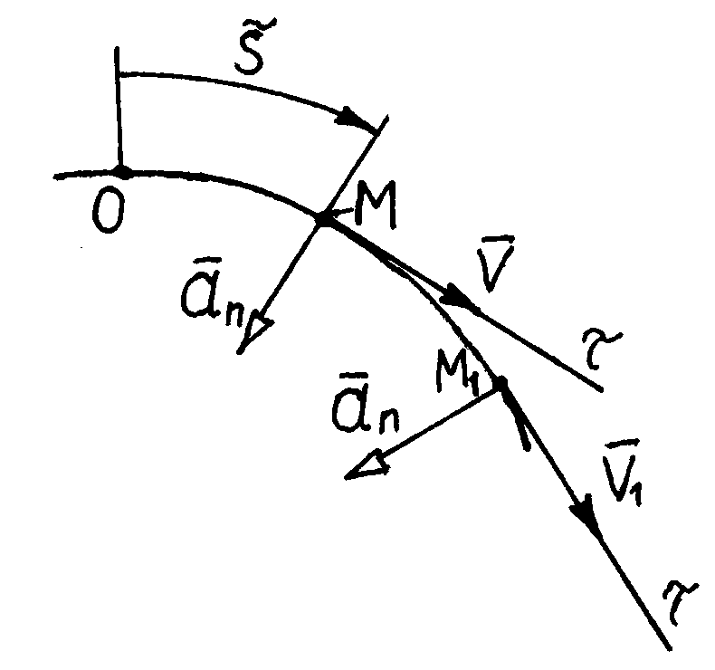
Рисунок 6.4

Полное ускорение точки по модулю и направлению равно нормальному
$${a=a}_{n}=\frac{V^{2}}{ρ}.$$
- Равнопеременное криволинейное движение
Это движение точки с постоянным по модулю касательным ускорением $\left(a_{τ}=const\right)$.
Из определения модуля касательного ускорения
$$a_{τ}=\frac{dV}{dt}$$
имеем
$$dV=a_{τ}∙dt.$$
Проинтегрируем это выражение в заданных пределах ($при t=t_{0 }; V=V_{0}, при t=t_{1 }; V=V_{1})$
$$\int_{V_{0}}^{V_{1}}{dV=a_{τ}\int_{t_{0}=0}^{t_{1}}{dt}},$$
откуда
$$V_{1}-V_{0}=a_{τ}∙t_{1}.$$
Для текущего значения времени $t$ скорость точки$V$ из выражения
$$V-V_{0}=a_{τ}∙t_{1}$$
равна
$$V=V_{0}±a_{τ}∙t_{1}$$
Знак“$+$” в формуле - при ускоренном движении$\left(V>0, a_{τ}>0\right.$или$V<0, a_{τ}<0)$, знак “$-$” - при замедленном движении$(V>0, a_{τ}>0$или$V<0, a_{τ}<0).$ Это формула представляет собой закон изменения скорости точки. Из нее, учитывая что
$$V=\frac{d\tilde{S}}{dt}$$
получим
$$d\tilde{S}=V∙dt=\left(V_{0}±a_{τ}∙t_{1}\right)dt=V_{0}dt±a_{τ}∙t∙dt.$$
Проинтегрировав это выражение
$$\int_{{\tilde{S}}_{0}}^{\tilde{S}}{dS=\int_{t_{0=0}}^{t}{V_{0}dt}±\int_{t_{0}}^{t}{a_{τ}∙t∙dt}}$$
получим
$$\tilde{S}={\tilde{S}}_{0}+V_{0}t±\frac{a_{τ}∙t^{2}}{2}.$$
Это выражение является законом равнопеременного движения точки.

Кинематика твердого тела
Основными задачами кинематики твердого тела являются:
- Задание движения тела относительно выбранной системы отсчета и определение основных параметров этого движения;
- Определение кинематических характеристик движения отдельных точек тела.
Здесь рассмотрим только три простейших движения твердого тела:
- Поступательное;
- Вращательное;
- Плоскопараллельное (плоское).

Твердым телом называется тело, расстояние между любыми двумя точками которого остается при его движении неизменным.

Поступательное движение твердого тела

Поступательным называется такое движение твердого тела, при котором любая прямая проведенная в теле, остается параллельной своему первоначальному положению.
Примеры такого движения:
- Движение кузова автомобиля на прямолинейном участке дорого.
- Движение поршня в двигателе внутреннего сгорания относительно корпуса двигателя.
- Движение ступени эскалатора относительно пола.
Рассмотрим поступательное движение твердого тела относительно неподвижной системы отсчета $XYZ$. Положение тела в пространстве полностью определяет положение одного его отрезка. Возьмем такой отрезок (АВ) в данном теле (смотри рисунок 6.5)
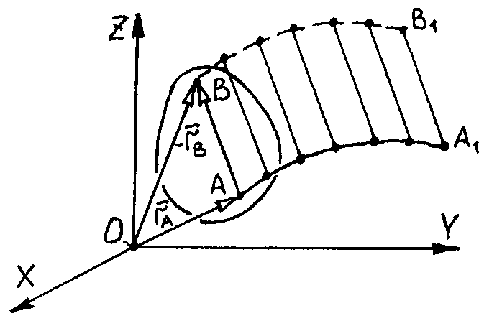
Рисунок 6.5
При поступательном движении тела этот отрезок должен оставаться параллельным своему первоначальному положению. Значит траектория точки В будет такой же как у точки А. Из рисунка 6.5 найдем радиус-вектор точки В считая известным радиус-вектор точки А
$${\overline{r}}_{B}={\overline{r}}_{A}+\overline{AB}.$$
Продифференцируем по времени это выражение, то есть
$$\frac{{d\overline{r}}_{B}}{dt}=\frac{{d\overline{r}}_{A}}{dt}+\frac{\left(d\overline{AB}\right)}{dt}$$
так как вектор $\overline{AB}$ является постоянной величиной, а производная от постоянной равна нулю, получим
$${\overline{V}}_{B}={\overline{V}}_{A}.$$
Скорости всех точек тела одинаковы.Продифференцировав по времени данное выражение получим
$$\frac{d{\overline{V}}_{B}}{dt}=\frac{d{\overline{V}}_{A}}{dt}.$$
или
$${\overline{a}}_{B}={\overline{a}}_{A},$$
то есть ускорения точек также одинаковы.
Только при поступательном движении можно говорить о скорости и ускорении всего тела.
$${\overline{V}}_{A}={\overline{V}}_{B}={\overline{V}}_{С}=…=V,$$
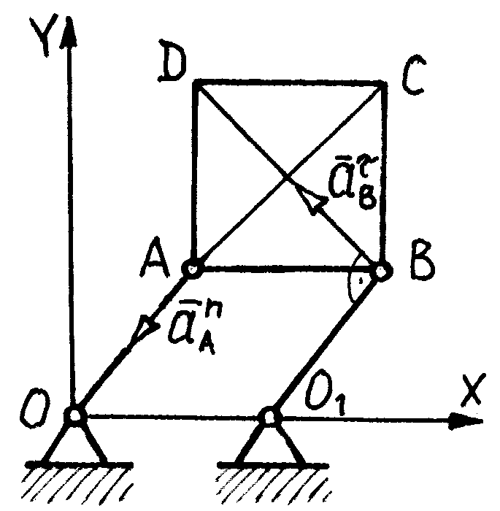
${\overline{a}}_{A}={\overline{a}}_{B}={\overline{a}}_{С}=…=a.$
Задача.
Квадратная пластина АВСD совершает поступательное движение в плоскости XY. Определить ускорение точки$С$, если известно, что нормальное ускорение точки А равняется $4 м/{с^{2}}$, касательное ускорение точки В равняется $3 м/{с^{2}}$,
Рисунок 6.6
Решение. Так как при поступательном движении тела ускорения всех точек его одинаковые${\overline{a}}_{A}={\overline{a}}_{B}={\overline{a}}_{С}$, то $a_{C}^{n}=a_{A}^{n}$, $a_{C}^{τ}=a_{B}^{τ}$. Тогда ускорение точки С можно определить по известной формуле
$$a_{C}=\sqrt{{\left(a_{C}^{n}\right)}^{2}+{\left(a_{C}^{τ}\right)}^{2}}=\sqrt{4^{2}+3^{2}}=5\frac{м}{с^{2}}.$$
При поступательном движении тела траектории, скорости и ускорения всех его точек одинаковые. Значит, по движению одной точки можно определить движение всего тела, и уравнения его движения принимают такой же вид, как у точки
$$X_{A}=f_{1}\left(t\right),$$
$$Y_{A}=f_{2}\left(t\right),$$
$$Z_{A}=f_{2}\left(t\right).$$

Вращательное движение твердого тела

Вращательным называется такое движение твердого тела, при котором любые две точки его остаются неподвижными.Линия, проведенная через эти точки, называется осью вращения тела.
Примеры такого движения:
- Движение ротора электродвигателя;
- Движение зубчатого колеса в зубчатом механизме;
- Движение коленчатого вала в двигателе внутреннего сгорания.
Рассмотрим вращательное движение твердого тела относительно оси Z, проходящей через две неподвижные точки (т. А и т. В)тела (смотри рисунок 6.7).
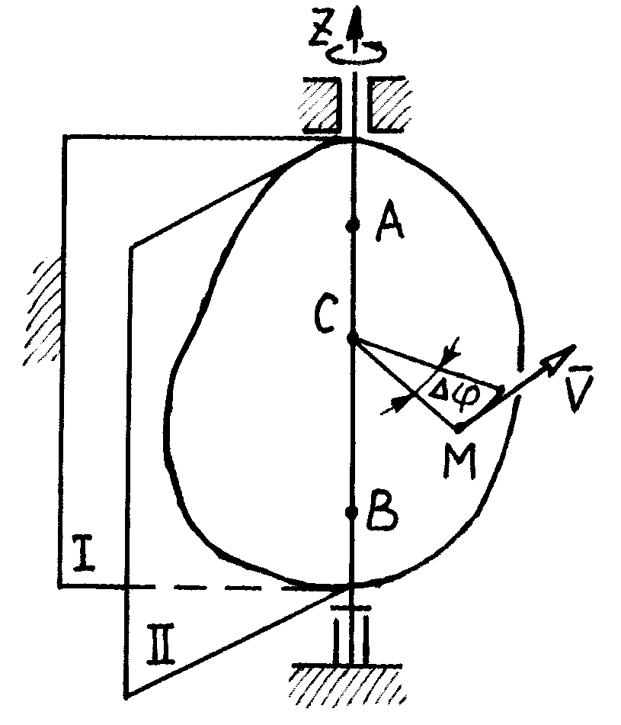
Рисунок 6.7

Проведем две полуплоскости. Полуплоскость I - неподвижная. Полуплоскость II- жестко связана с телом.Положение тела в пространстве (по отношению неподвижной полуплоскости) определяется положением полуплоскости II по отношению к полуплоскости I.
Положение тела при вращательном движении определяется углом $φ$, который называется углом поворота или вращения тела.
В любой момент времени можно определить положение тела если известна зависимость угла $φ$ от времени $t$, то есть
$$φ=f\left(t\right).$$
Это есть уравнение вращательного движения тела. Здесь угол $φ$ измеряется в радианах (1 радиан (рад) - это угол, который стягивает дугу окружности по длине равной его радиусу $1 рад≈{57}^{0}$).
Пусть в момент времени $t$угол поворота тела равен $φ$, а в момент времени $t_{1}$ - $φ_{1}$. Тогда, за промежуток времени $∆t$ ($∆t=t_{1}-t)$ тело повернулось на $∆φ=φ_{1}-φ$. Величина, равная отношению изменения угла поворота $\left(∆φ\right)$ к промежутку времени $\left(∆t\right)$, за которое оно произошло называется средней угловой скоростью тела за $∆t$ и обозначается $ω_{ср}$. Если промежуток времени уменьшать$\left(∆t→0\right)$, то получим в пределе величину, называемой мгновенной угловой скоростью $ω$ (слово “мгновенное” обычно опускают), то есть
$$\lim_{∆t→∞}{\frac{∆φ}{∆t}}=\frac{dφ}{dt}=ω$$

Угловой скоростьютела называется величина, определяющая изменение угла поворота тела в единицу времени. Находится угловая скорость первой производной по времени от угла поворота тела, выражается функцией от времени.
Пусть в момент времени $t$угловая скорость тела равна $ω$, а в момент времени $t_{1}$ - $ω_{1}$. Тогда, за промежуток времени $∆t$ ($∆t=t_{1}-t)$ угловая скорость тела изменилась на $∆ω=ω_{1}-ω$. Величина, равная отношению изменения угловой скорости $\left(∆ω\right)$ к промежутку времени $\left(∆t\right)$, за которое оно произошло, называется средним угловым ускорением тела за $∆t$ и обозначается $ε_{ср}$. Если промежуток времени уменьшать$\left(∆t→0\right)$, то получим в пределе величину, называемой мгновенным угловым ускорением $ε$ (слово “мгновенное” обычно опускают), то есть
$$\lim_{∆t→∞}{\frac{∆ω}{∆t}}=\frac{dω}{dt}=ε$$

Угловым ускорением теланазывается величина, характеризующая изменение угловой скоростиза единицу времени и равная первой производной по времени от угловой скорости или второй производной по времени от угла поворота тела.
Угловые скорость и ускорение могут быть показаны в виде векторов, направленных по оси вращения тела в одну сторону, если вращение ускоренное, и в противоположных направлениях - если замедленное.
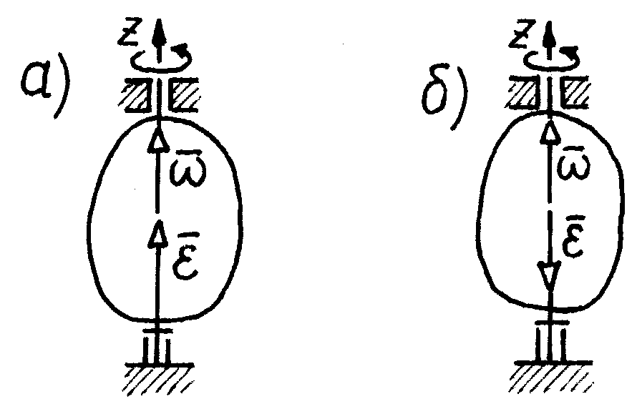
Рисунок 6.8
Ускоренное
$ω>0, ε>0$ или $ω<0, ε<0,$
замедленное
$ω<0, ε>0$или$ω>0, ε<0.$

Частные случаи вращения тела.
- Равномерное вращение $\left(ω=const⟹ε=0\right)$
Из определения ускорения
$$ω=\frac{dφ}{dt}$$
имеем
$$\int_{φ_{0}}^{φ}{dφ}=ω\int_{t_{0}=0}^{t}{dt,}$$
или
$$φ=φ_{0}+ω∙t.$$
Это выражение представляет собой уравнение равномерного вращения тела.
При таком движении существует еще одна величина, характеризующая быстроту вращения тела. Она называется частотой вращения тела, обозначается $n$и измеряется в оборотах в минуту (мин⁻¹).
Частота вращения и угловая скорость тела связаны между собой следующей зависимостью
$$ω=\frac{π∙n}{30}.$$
- Равнопеременное вращение тела$\left(ε=const\right)$
Из определения углового ускорения
$$ε=\frac{dω}{dt}$$
получим
$$\int_{ω_{0}}^{ω}{dω=ε\int_{t_{0=0}}^{t}{dt,}}$$
или
$$ω-ω_{0}=ε∙t.$$
откуда
$$ω=ω_{0}±ε∙t.$$
Это выражение является законом изменения угловой скорости при равнопеременном вращении тела. Знак“$+$” в формуле - при ускоренном вращении$\left(ω>0, ε>0\right.$или$ω<0, ε<0)$, знак “$-$” - при замедленном вращении $(ω>0, ε>0$или$ω<0, ε<0).$ Из приведенной выше формулы для определения угловой скорости
$$ω=\frac{dφ}{dt}$$
получим
$$\int_{φ_{0}}^{φ}{dφ =ε\int_{t_{0=0}}^{t}{ωdt,}}$$
или
$$φ-φ_{0}=\int_{t_{0=0}}^{t}{ω_{0}dt}±\int_{t_{0=0}}^{t}{ε∙tdt.}$$
Откуда
$$φ=φ_{0}+ω_{0}t±\frac{ε∙t^{2}}{2}.$$
Это есть закон равнопеременного вращения тела (знак “$+$”перед$ε$ - при ускоренном вращении, знак “$-$” - при замедленном).

Лекция 7

Рассматриваемые вопросы:
Линейные скорость и ускорение точкипри вращательном движении
тела. Плоскопараллельное движение тела. Определение скоростей точек. Теорема о проекциях скоростей. Мгновенный центр скоростей.

Линейные скорость и ускорение точки при
вращательном движениитела
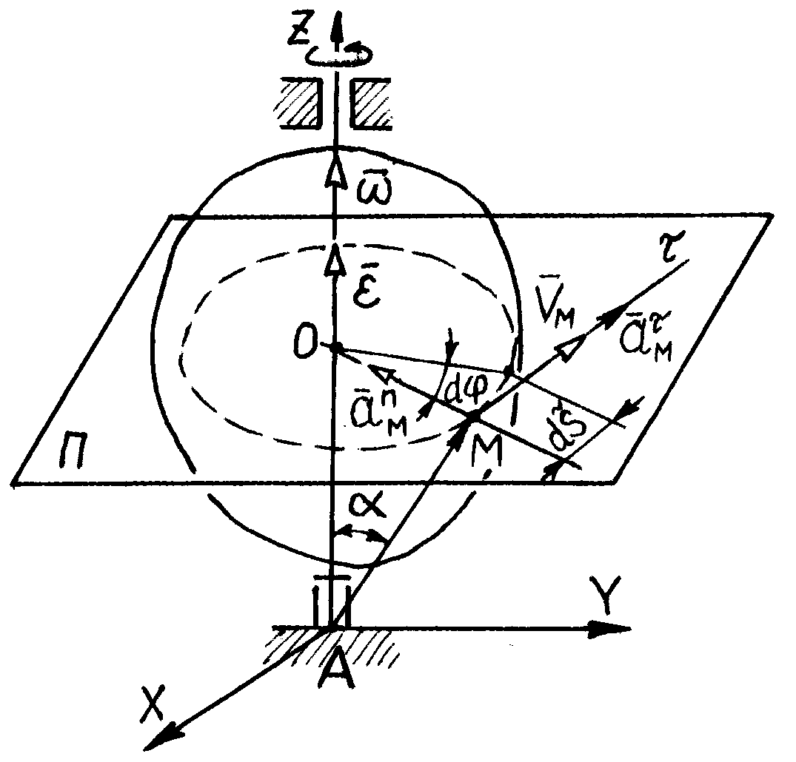
Твердое тело вращается вокруг оси Z (смотри рисунок 7.1) по заданному закону $φ=f\left(t\right)$. Рассмотрим движение точки М тела, находящейся от оси вращения на кратчайшем расстоянии$OM=h$(рис.7.1). Траектория точки М представляет собой окружность радиуса $h$, лежащую в плоскости П, перпендикулярной оси Z. Если тело за малый промежуток времени$dt$ повернётся на малый угол $dφ,$ то точка М совершит элементарное перемещение по дуге
$d\tilde{S}=dφ∙h$.
Тогда скорость точки найдем по формуле
${\overline{V}}_{М}=V_{М}∙\overline{τ}$,
где $V_{М}$- алгебраическая скорость точки, Рисунок 7.1
которая определяется по формуле
$$V_{М}=\frac{d\tilde{S}}{dt}=\frac{dφ∙h}{dt}=ω∙h.$$
Линейные скорости точек тела при его вращательном движении прямо пропорциональны расстоянию от точек до оси вращения тела коэффициентом пропорциональности является угловая скорость тела(смотри рисунок 7,2)
$$\frac{V_{B}}{OB}=\frac{V_{C}}{OC}=\frac{V_{M}}{OM}=ω.$$
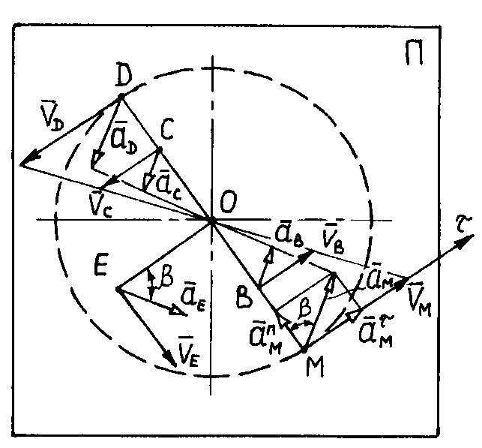

Рисунок 7.2
Скорость точки как векторную величину можно найти векторным произведением угловой скорости $\overline{ω}$ тела на радиус-вектор $\overline{АМ}=\overline{r}$ точки
$${\overline{V}}_{М}=\overline{ω}×\overline{r}.$$
Действительно, модуль${\overline{V}}_{М}$ векторного произведения двух векторов равен
$$V_{М}=ω∙r∙\sin{α=<из ∆AMD⟹r∙\sin{α=OM=h>=ω∙h}}.$$
Ускорение ${\overline{a}}_{М}$ точки М найдем, продифференцировав по времени её скорость
${\overline{a}}_{М}=\frac{d{\overline{V}}_{М}}{dt}=\frac{d}{dt}\left(\overline{ω}×\overline{r}\right)$,
где $\overline{ω}=Var; \overline{r}=Var$ ($\left|\overline{r}\right|$ - const, но меняется направление радиус-вектора $\overline{r}$, поэтому она переменная величина). Тогда раскрыв скобки, имеем
$${\overline{a}}_{М}=\frac{d\overline{ω}}{dt}×\overline{r}+\overline{ω}×\frac{d\overline{r}}{dt}.$$
В этом выражении первое слагаемое
$$\frac{d\overline{ω}}{dt}×\overline{r}=\overline{ε}×\overline{r}={\overline{a}}_{M}^{τ}$$
является тангенциальным или касательным ускорением точки, а второе
$$\overline{ω}×\frac{d\overline{r}}{dt}=\overline{ω}×{\overline{V}}_{M}={\overline{a}}_{M}^{n}$$
нормальным или центростремительным ускорением точки. Найдем модули этих ускорений, которые выступают составляющими, так называемого, полного ускорения ${\overline{a}}_{М}$ точки. Модуль касательного ускорения равен

$$\left|{\overline{a}}_{M}^{τ}\right|=ε∙r∙\sin{α=ε∙h,}$$
модуль нормального
$$\left|{\overline{a}}_{M}^{n}\right|=ω∙V_{M}∙\sin{{90}^{0}=}ω∙V_{M}=ω∙ω∙h=ω^{2}∙h.$$
Тангенциальное или касательное ускорение точки равно произведению углового ускорения тела на кратчайшее расстояние от точки до оси его вращения.
Нормальное или центростремительное ускорение точки определяется произведением квадрата угловой скорости тела на кратчайшее расстояние от точки до оси его вращения.
Модуль полного ускорения ${\overline{a}}_{М}$ найдём, учитывая, что его составляющие ${\overline{a}}_{M}^{τ}$ и ${\overline{a}}_{M}^{n}$ взаимно перпендикулярны (смотри рисунок 7.2)
$$a_{M}=\sqrt{{\left(a_{M}^{τ}\right)}^{2}+{\left(a_{M}^{n}\right)}^{2}}=\sqrt{{\left(ε∙h\right)}^{2}+{\left(ω^{2}∙h\right)}^{2}}=h∙\sqrt{ε^{2}+ω^{4}}.$$

Линейные ускорения точек тела при его вращательном движении прямо пропорциональны кратчайшим расстояниям до оси.

$$\sqrt{ε^{2}+ω^{4}}=\frac{a_{M}}{OM}=\frac{a_{B}}{OB}=\frac{a_{C}}{OC}.$$

Плоскопараллельное движение твердого тела

Плоскопараллельным или плоским называется такое движение твердого тела, при котором все его точки движутся параллельно одной неподвижной плоскости.
Примеры такого движения:
1) движение шатуна в двигателе внутреннего сгорания;
2) движение колеса автомобиля при движении его по прямой дороге;
3) вращательное движение тела как частный случай плоского
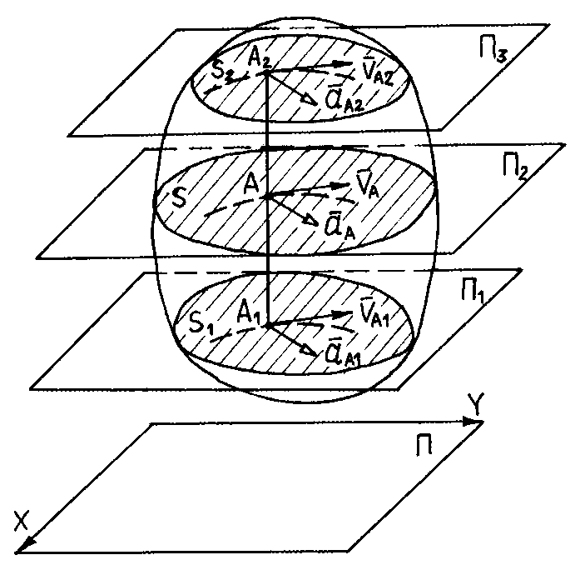
Рассмотрим плоское движение тела, при котором все его точки движутся параллельно неподвижной горизонтальной плоскости XY(плоскость П). Рассечём тело плоскостями П₁, П₂, П₃, параллельными плоскости П (смотри рисунок 7.3). Точки этих сечений (S, S₁, S₂), находящиеся на одном перпендикуляре к указанным плоскостям (например, на перпендикуляре А₁А₂), движутся с одинаковыми траекториями, скоростями и ускорениями, так как этот перпендикуляр (отрезок тела) совершает поступательное движение. Тогда о движении всего тела можно судить по движению Рисунок 7.3
по движению одного сечения (например, сечение S).
Рассмотрим движение сечения S тела (плоской фигуры) в плоскости XOY(смотри рисунок 7.4). Положение плоской фигуры в плоскости ее движения полностью определяет положение её отрезка, например, $AB$.
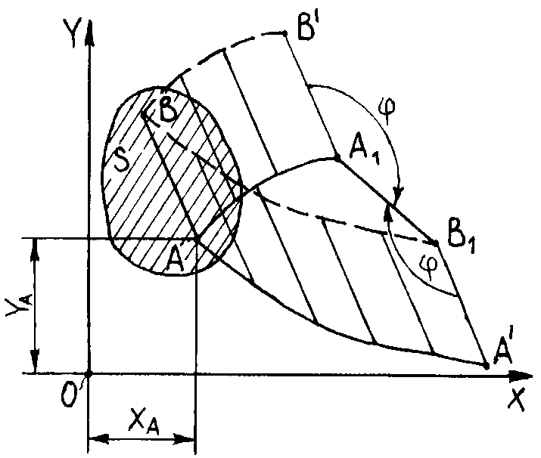
Рисунок 7.4

Пусть в момент времени $t$ отрезок занимает положение $AB$, а в момент времени $t_{1}$- положение $A_{1}B_{1}$. Если движение точки $A$задано (кинематические уравнения $X_{A}=f_{1}\left(t\right),Y_{A}=f_{2}\left(t\right)$её движения известны),то её принимаем за ориентир (полюс). Тогда перемещение отрезка (а значит, и сечения S) из положения $AB$ в положение $A_{1}B_{1}$ можно получить, двигаясь поступательно вместе с полюсом до положения $A_{1}B^{'}$, затем, повернув его на угол $φ$вокруг точки $A_{1}$ до положения $A_{1}B_{1}$.
Таким образом, плоское движение можно получить комбинацией или сложением двух движений: поступательного вместе с полюсом и вращательного вокруг полюса. Значит, плоское движение тела описывают три уравнения
$\left.\begin{aligned}X_{A}=f_{1}\left(t\right), \\ Y_{A}=f_{2}\left(t\right),\end{aligned}\right\}-$поступательная часть
$$φ=f_{3}\left(t\right)-вращательная часть.$$

Определение скоростей точек тела

Рассмотрим движение сечения $S$ плоской фигуры (смотри рисунок 7.5). Как было указано, положениесечения $S$ в плоскости его движения определяет его отрезок $AB$. Если радиус-вектор ${\overline{r}}_{A}$ точки $A$(полюса) задан, то положение точки $B$ можно найти из выражения
$${\overline{r}}_{B}={\overline{r}}_{A}+\overline{AB,}(1)$$
где
$$\left|\overline{AB}\right|=const, но \overline{AB}=var.$$
Продифференцируем по времени выражение (1)

$$\frac{{d\overline{r}}_{B}}{dt}=\frac{{d\overline{r}}_{A}}{dt}+\frac{\left(d\overline{AB}\right)}{dt}, (2)$$
или
${\overline{V}}_{B}={\overline{V}}_{A}+{\overline{V}}_{BА}$, (3)
где $V_{BA }$- относительная скорость точки$B$ при вращении сечения вокруг полюса.
Вектор относительной скорости точки $B$ направлен перпендикулярно отрезку $AB$ в ту же сторону, что и угловая скорость ($ω=\frac{dφ}{dt}$) относительного вращательного движения вокруг полюса (рис.7.5). Модуль относительной скорости определяет формула
${\overline{V}}_{BА}=ω∙\left|AB\right|$. (4)
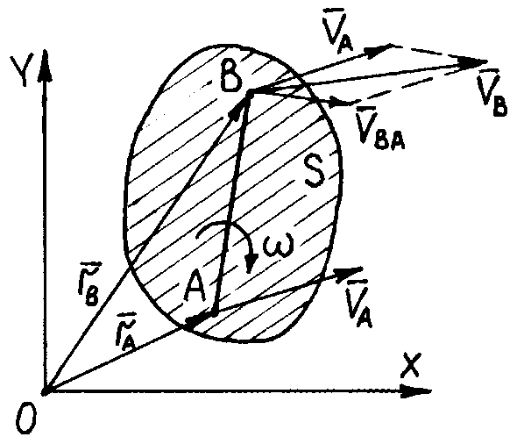
Рисунок 7.5

Выражение (3) представляет общую формулу для определения скоростей точек тела при его плоском движении.

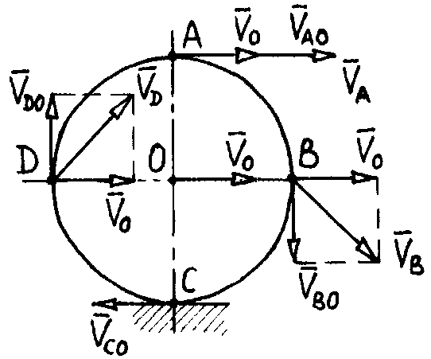
Пример: колесо катится без скольжения по горизонтальной плоскости. Ось колеса движется с постоянной скоростью${\overline{V}}_{O}$. Определить скорости точек $A$, $B$, $C$, $D$ (рис.7.6).
Решение:
Если колесо катится без скольжения, то скорость $V_{C }=0$.Тогда по формуле (3) получаем
$${\overline{V}}_{C}={\overline{V}}_{O}+{\overline{V}}_{CO}=0.$$
Откуда Рисунок 7.6
$${\overline{V}}_{CO}=-{\overline{V}}_{O},$$
здесь
$V_{CO}=ω∙CO$- относительная скорость.
Тогда
$$ω=\frac{V_{CO}}{CO}=\frac{V_{O}}{R}.$$
Найдем скорость точки$A$, используя общую формулу (3),
$${\overline{V}}_{A}={\overline{V}}_{O}+{\overline{V}}_{AO},$$
где
$V_{AO}=ω∙R=V_{O}$.
Скорость точки $A$ равна
$$V_{A}={2V}_{O}.$$
Найдем скорость точки $B$, используя формулу (3)
$${\overline{V}}_{B}={\overline{V}}_{O}+{\overline{V}}_{BO},$$
где
$$V_{BO}=ω∙BO=ω∙R=V_{O}.$$
Тогда, модуль скорости точки $B$ равен
$$V_{B}=\sqrt{V_{0}^{2}+V_{0}^{2}}=V_{O}\sqrt{2.}$$
Наконец, скорость точки$D$
$${\overline{V}}_{D}={\overline{V}}_{O}+{\overline{V}}_{DO},$$
где
$$V_{DO}=ω∙DO=ω∙R=V_{O}.$$
Модуль скорости точки $D$ равен модулю скорости точки $B$. Итак, скорости всех четырёх точек найдены.
В некоторых случаях задачу по определению скоростей точек тела, совершающего плоское движение, проще и быстрее решить, применяя теорему о проекциях скоростей, понятие о мгновенном центре скоростей или используя, так называемый, план скоростей.

Теорема о проекциях скоростей
Проекции скоростей двух точек тела при его любом движении равны (по модулю и знаку) на линии, соединяющие эти точки.
Доказательство: Рассмотрим движение отрезка $AB$, подразумевая плоское движение сечения S, которому этот отрезок принадлежит (смотри рисунок 7.7).
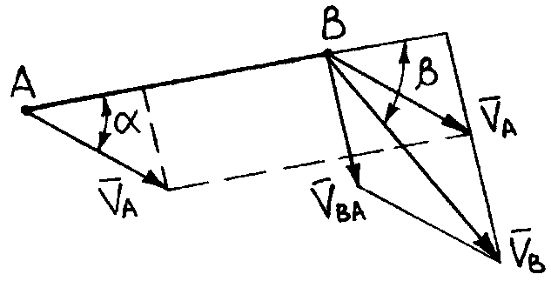
Рисунок 7.7

Пусть скорость точки $A$ известна. По общей формуле найдём скорость точки $B$
$${\overline{V}}_{B}={\overline{V}}_{A}+{\overline{V}}_{BA}.$$

Спроецируем это векторное выражение на линию $AB$
$${Пр}_{AB}{\overline{V}}_{B}={Пр}_{AB}{\overline{V}}_{A}+{Пр}_{AB}{\overline{V}}_{BA}. (5)$$
Так как вектор относительной скорости ${\overline{V}}_{BA}$ точки перпендикулярен линии $AB,$ то проекция его на эту линию равна нулю (${Пр}_{AB}{\overline{V}}_{BA}=0$) Тогда выражение (5) примет вид
$${Пр}_{AB}{\overline{V}}_{B}={Пр}_{AB}{\overline{V}}_{A}, (6)$$
или
$$V_{B}∙\cos{β=}V_{A}∙\cos{α}. (7)$$
Этой формулой можно пользоваться, если скорость одной точки известна по модулю и направлению, а скорость другой точки тела - только по направлению.
Пример:Для заданного кривошипно-ползунного механизма (смотри рисунок 7.8) определить скорость т. $B$, если известна $ω_{OA}$ и $OA$.
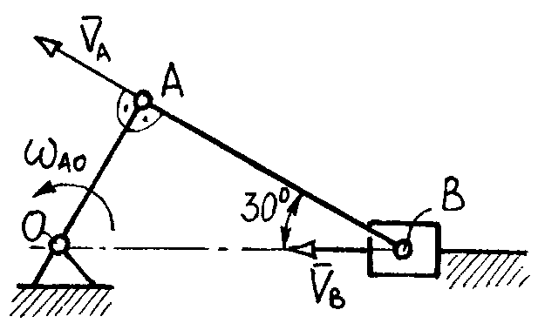
Рисунок 7.8
Решение:
Точка $B$ может двигаться только по линии $OB$, значит, скорость ее должна быть направлена по этой линии.
Скорость точки$A$ найдем, считая ее принадлежащей звену $OA,$ совершающему вращательное движение вокруг оси, проходящей через точку $O$
$$V_{A}=ω_{OA}∙OA.$$
Вектор скорости точки $A$ перпендикулярен отрезку$OA$ (${\overline{V}}_{A}⊥OA$ ). Точка$A$ принадлежит также и шатуну $AB$, совершающему плоское движение. Этому же шатуну принадлежит точка$B$.Тогда по формуле (7) получаем:
$V_{A}∙\cos{0=}V_{B}∙\cos{{30}^{0}}$.
Отсюда находим скорость точки $B$
$$V_{B}=\frac{V_{A}}{\cos{{30}^{0}}}.$$

Мгновенный центр скоростей

Мгновенным центром скоростей называется геометрическая точка (точка $P$), неизменно связанная с телом, скорость которой в данный момент времени равна нулю.
1)В данный момент времени такая точка может быть только одна у тела.
2)При движении тела эта точка свое положение меняет.
Докажем, что эта точка единственная и что скорость ее равна нулю.Пусть скорости точек$A$и $B$известны (смотри рисунок 7.9).
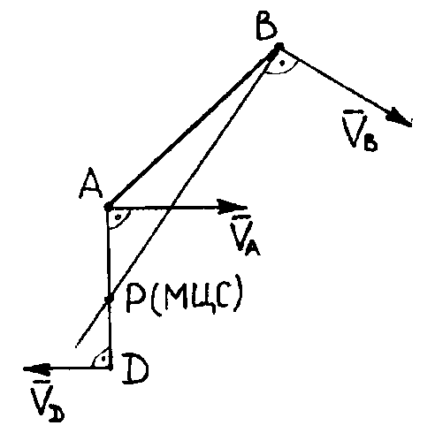
Рисунок 7.9
По теореме о проекциях скоростей для скоростей точек $A$ и $P$ имеем
$${Пр}_{AP}{\overline{V}}_{A}={Пр}_{AP}{\overline{V}}_{P},$$
при этом линия $AP$ перпендикулярна вектору ${\overline{V}}_{A}$. Допустим, скорость ${\overline{V}}_{P}$ точки $P$ не равна нулю, тогда вектор скорости должен быть перпендикулярен линии $AP$. Для скоростей точек $B$ и $P$ также можно записать
$${Пр}_{BP}{\overline{V}}_{B}={Пр}_{BP}{\overline{V}}_{P}.$$
Откуда, если скорость ${\overline{V}}_{P}$ точки $P$ не равна нулю, вектор её должен быть перпендикулярен линии $BP$. Таким образом, один и тот же вектор одновременно должен быть перпендикулярен двум непараллельным линиям. Такого быть не может. Значит,скорость ${\overline{V}}_{P}$ точки $P$ равна нулю (${\overline{V}}_{P}=0)$.Что и требовалось доказать.
Плоское движение тела можно рассматривать как мгновенное вращательное движение вокруг т. $P$ (мгновенного центра скоростей). Тогда скорости точек тела будут прямо пропорциональны расстояниям от точек тела до мгновенного центра скоростей, т.е.
$$\frac{V_{A}}{AP}=\frac{V_{B}}{BP}=ω.$$
Мгновенный центр скоростей меняет свое положение при движении тела (смотри рисунок 7.10)
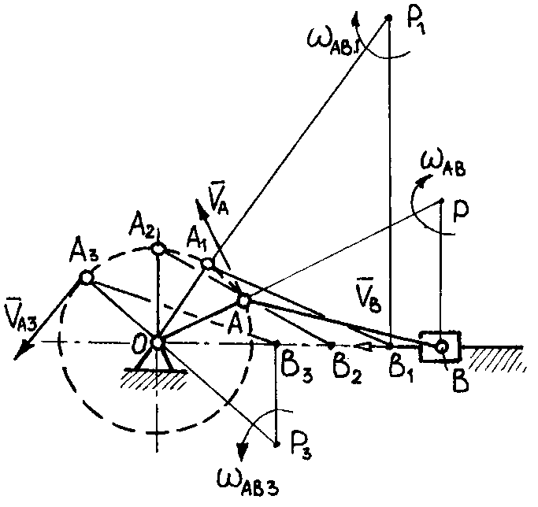
Рисунок 7.10
Способы определения мгновенного центра скоростей

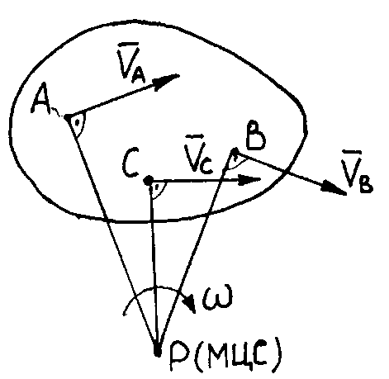
1) Известны направления скоростей двух точек тела (смотри рисунок 7.11).
Известны векторы ${\overline{V}}_{A}$ и ${\overline{V}}_{B}$. Положение мгновенного центра скоростей (точки P) находится пересечением двух перпендикуляров, проведенных из точек к векторам их скоростей. Направление скорости любой другой точки тела можно определить, если соединить её с точкой P отрезком и перпендикулярно ему направить вектор скорости, чтобы он поворачивал этот отрезок в ту же сторону, что и вектор ${\overline{V}}_{A}$ отрезок $AP$ или вектор ${\overline{V}}_{B}$ отрезок $BP$ (по направлению угловой Рисунок 7.11
скорости $ω$ относительного вращения тела). Например,
скорость ${\overline{V}}_{C}$ точки $C$ на рисунке.

2) Известны траектории двух точек тела (смотри рисунок 7.12).
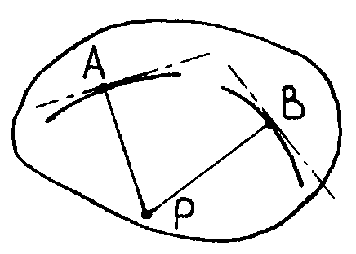
Точку $P$ найдём на пересечении нормалей к траекториям, проведенным из точек $A$ и $B$.

Рисунок 7.12

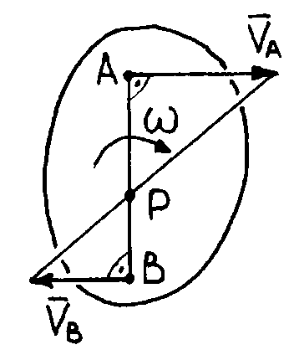
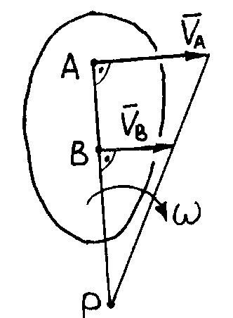
3) Скорости двух точек известны по модулю, вектора скоростей параллельны, и точки лежат на одном перпендикуляре к скоростям( смотри рисунок 7.13).
Положение точки $P$ найдем, учитывая, что скорости точек прямо пропорциональны их расстояниям до мгновенного центра скоростей. Поэтому, точка $P$ будет лежать на пересечении общего перпендикуляра к векторам скоростей точек и линии, проходящей через их концы.

Рисунок 7.13

4) Скорости двух точек даны по модулю и направлению, они параллельны и равны (смотри рисунок 7.14).

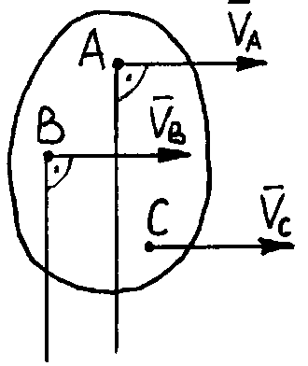
В этом случае, мгновенного центра скоростей нет, то есть в данный момент времени имеет место мгновенное поступательное распределение скоростей точек тела. Скорости всех точек одинаковые
$${\overline{V}}_{A}={\overline{V}}_{B}={\overline{V}}_{C}.$$

Рисунок 7.14
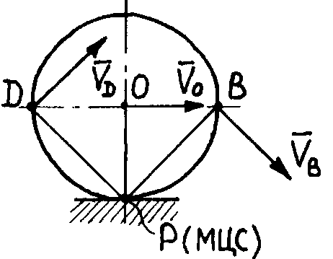
5) Круглое тело катится по неподвижной плоскости без скольжения (смотри рисунок 7.15).
Точка $P$ находится без всяких построений. Она является точкой касания тела неподвижной плоскости,

Рисунок 7.15

Лекция 8
Рассматриваемые вопросы:
Определение скоростей точек с помощью плана скоростей. Определение ускорений точек при плоском движении тела. Сложное движение точки. Определение абсолютных скорости и ускорения точки.

Определение скоростей точек с помощью плана скоростей
Дана плоская фигура, совершающая плоское движение (смотри рисунок 8.1,a). Скорость точки $A\left({\overline{V}}_{A}\right)$ известна по величине и направлению, скорость точки $C$только по линии действия (линия nn). Надо найти скорости ${\overline{V}}_{C}$ и ${\overline{V}}_{B}$ точек $C$ и $B$.
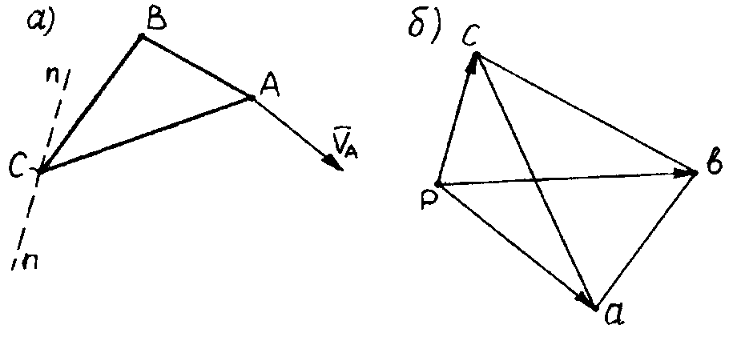
Рисунок 8.1
Для определения скорости точки$C$применим общую формулу
$${\overline{V}}_{C}={\overline{V}}_{A}+{\overline{V}}_{CA}. (1)$$
Решим её графическим способом.
Зададимся масштабом скорости $K_{V}, \frac{м}{с∙мм}$.Разделив выражение (1) на$K_{V}$, получим
$$\overline{oc}=\overline{oa}+\overline{ac}, \left(2\right)$$
где
$$oa=\frac{V_{A}}{K_{V}}.$$
Для графического решения уравнения $\left(2\right)$ из произвольно взятой точки $o$, отложим вектор $\overline{oa}$ параллельно вектору ${\overline{V}}_{A}$ (смотри рисунок 8.1,б). Через конец его (точку $a$) проведем линию, перпендикулярную отрезку $AC$. Она является линией действия относительной скорости ${\overline{V}}_{CA}$ точки $C$. Из точки $o$ проведём линию, параллельную линии nn, и в пересечении её с первой получим точку $c$. Вектор $\overline{oc}$ в масштабе $K_{V}$ определяет абсолютную скорость (${\overline{V}}_{C}$) точки $C$, вектор $\overline{ac}$–её относительную скорость (${\overline{V}}_{CA}$). Скорость точки $B$ найдём, решая графически два уравнения (3) и (4) совместно
$${\overline{V}}_{B}={\overline{V}}_{A}+\underline{{\overline{V}}_{BA}, } (3)$$
$$⊥BA$$
$${\overline{V}}_{B}={\overline{V}}_{C}+\underline{{\overline{V}}_{BC}}. (4)$$
$$⊥BC$$
По первому уравнению конец вектора$\overline{ob}$ (точка $b$) должен лежать на линии, проходящей через точку $a$ перпендикулярно отрезку $BA$, по второму – на линии, проходящей через точку $c$ перпендикулярно отрезку $BC$. На пересечении этих линий и лежит точка $b$. Тогда абсолютные скорости точек $C$ и $B$ равны
$V_{C}=oc∙K_{V}, V_{B}=ob∙K_{V}$,
а их относительные скорости
$$V_{CA}=ac∙K_{V},{ V}_{BC}=bc∙K_{V}, V_{BA}=ab∙K_{V}.$$
Угловую скорость относительного вращения пластины найдём по формуле
$$ω=\frac{V_{BC}}{BC}.$$
Векторный многоугольник, представленный на рисунке 8.1,б, называется планом скоростей, точка $o$ – его полюсом.
Пример.Для данного на рисунке 8.2,а положения кривошипно-балансирного механизма$OABC$на рисунке 8.2,б приведен план скоростей, полюс которого – точка p.
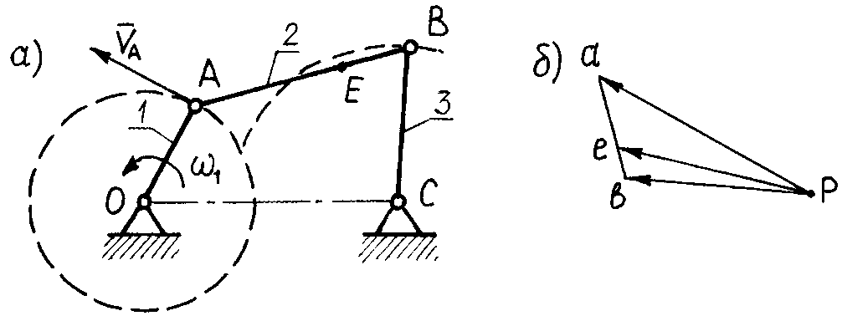
Рисунок 8.2
Определение ускорений точек при плоском движении тела

Дана плоская фигура, совершающая плоскопараллельное движение (смотри рисунок 8.3). Движение одной её точки (т.$A$) задано. Её примем за полюс. Заданы также параметры относительного вращения этой фигуры - угловые скорость $ω$ и ускорение $ε$.
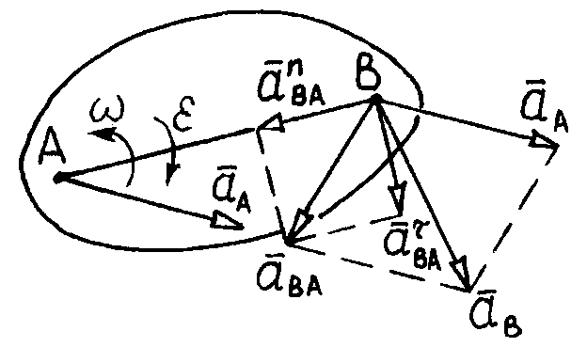
Рисунок 8.3

Найдём ускорение точки$B$, находящейся на определённом расстоянии $AB$от точки $A$, если ускорение ${\overline{a}}_{A}$этой точки, как полюса известно. Для этого продифференцируем по времени выражение для вычисления скорости точ-ки$B$
$${\overline{V}}_{B}={\overline{V}}_{A}+{\overline{V}}_{BA}$$
получим
$$\frac{d{\overline{V}}_{B}}{dt}=\frac{d{\overline{V}}_{A}}{dt}+\frac{d{\overline{V}}_{BA}}{dt},$$
или
$${\overline{a}}_{B}={\overline{a}}_{A}+{\overline{a}}_{BA}, (5)$$
где ${\overline{a}}_{BA}$ – ускорение точки $B$ в относительном вращательном движении фигуры вокруг точки $A$ (относительно ускорение точки$B$), определяемое формулой
$${\overline{a}}_{BA}={\overline{a}}_{BA}^{n}+{\overline{a}}_{BA}^{τ}. (6)$$
Здесь ${\overline{a}}_{BA}^{n}$ – нормальная составляющая относительного ускорения, направленная по отрезку $BA$ от точки $B$ к точке $A$, модуль которой равен
$$a_{BA}^{n}=ω^{2}∙BA, (7)$$
а ${\overline{a}}_{BA}^{τ}$ – касательная составляющая, направленная перпендикулярно указанному отрезку в одну сторону с угловым ускорением $ε$. Модуль ее
$$a_{BA}^{τ}=ε∙BA. (8)$$
Тогда векторное выражение для определения ускорения точки $B$ в конечной форме примет вид
$${\overline{a}}_{B}=\underline{\underline{{\overline{a}}_{A}}}+\underline{\underline{{\overline{a}}_{BA}^{n}}}+\underline{\underline{{\overline{a}}_{BA}^{τ}}}. (9)$$
$$∥BA ⊥BA$$
Это выражение представляет собой общую формулу определения ускорения точки. Часто при решении задач его рассматривают в проекциях на две взаимно перпендикулярные координатные оси. Кроме общей формулы для вычисления ускорений точек можно использовать мгновенный центр ускорений и план ускорений.

Мгновенный центр ускорений

Мгновенным центром ускорений называется точка, неизменно связанная с телом, ускорение которой в данный момент времени равен нулю.
В общем случае мгновенный центр ускорений и мгновенный центр скоростей не совпадают.
Рассмотрим определение ускорений точек с помощью мгновенного центра ускорений. Дана плоская фигура, совершающая плоскопараллельное движение (смотри рисунок 8.4). Известны: ускорение точки $A$, угловые скорость $ω$ и ускорение $ε$ относительного вращения фигуры вокруг этой точки.
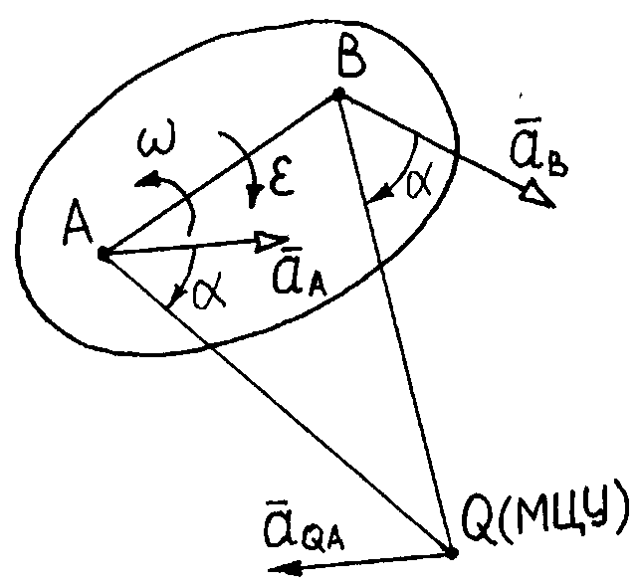

Рисунок 8.4

По общей формуле определения ускорений для точки $Q$ имеем
$${\overline{a}}_{Q}={\overline{a}}_{A}+{\overline{a}}_{QA}, (10)$$
если ${\overline{a}}_{Q}=0$, то из выражения (10) получим
$${\overline{a}}_{A}=-{\overline{a}}_{QA},$$
где
$$a_{QA}=\sqrt{{\left(a_{QA}^{n}\right)}^{2}+{\left(a_{QA}^{τ}\right)}^{2}}=\sqrt{{\left(ω^{2}∙QA\right)}^{2}+{\left(ε∙QA\right)}^{2}}=QA∙\sqrt{ω^{4}+ε^{2}}, (11)$$
учитывая, что $a_{QA}=a_{A}$, из формулы (11) находим расстояние от точки $A$ до точки $Q$
$$QA=\frac{a_{A}}{\sqrt{ω^{4}+ε^{2}}}. \left(12\right)$$
Отрезок $QA$ откладывается от точки $A$ в направлении углового ускорения $ε$ под углом α к вектору ${\overline{a}}_{A}$. Величина угла определяется так
$$α=arctg\frac{a_{QA}^{τ}}{a_{QA}^{n}}=arctg\frac{ε}{ω^{2}}. (13)$$
Точка $Q$ является мгновенным центром ускорений. Такая точка в данный момент времени для тела единственная. Остальные точки фигуры имеют ускорения, которые у них были бы, если фигура вращалась вокруг оси, проходящей через точку $Q$. Например, ускорение точки $B$ фигуры равно
$$a_{B}=a_{BQ}=BQ∙\sqrt{ω^{4}+ε^{2}}.$$
Таким образом, ускорения точек прямо пропорциональны их расстояниям до мгновенного центра ускорений
$$\frac{a_{A}}{AQ}=\frac{a_{B}}{BQ}=\frac{a_{C}}{CQ}=\sqrt{ω^{4}+ε^{2}}. (14)$$

Пример:
Колесо радиусом r катится без скольжения по неподвижной горизонтальной плоскости (смотри рисунок 8.5). Скорость его центра (точки $A$) постоянна. Найдем ускорения точек $A,B, C, D, P$ колеса.
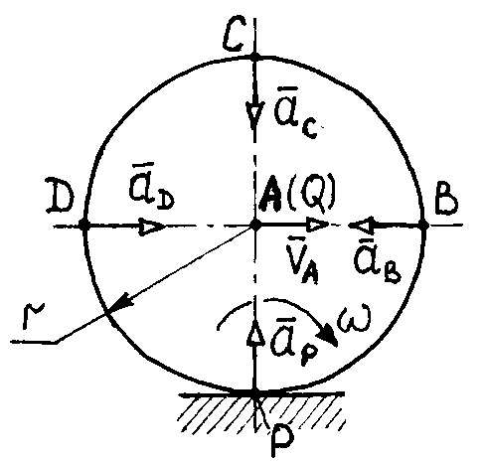
Рисунок 8.5
Решение:
Так как скорость центра колеса постоянна, ускорение его равно нулю. Таким образом, точка $A$ совпадает с мгновенным центром ускорений $\left(т.Q\right)$. Колесо движется по неподвижной плоскости без скольжения, значит, в точке касания её - точке $P$ находится мгновенный центр скоростей и тогда
$$\frac{V_{A}}{AP}=\frac{V_{A}}{r}=ω=const.$$
Если угловая скорость постоянна, то угловое ускорение $ε$ равно нулю и согласно выражению (14) получим
$$\frac{a_{C}}{CQ}=\frac{a_{B}}{BQ}=\frac{a_{D}}{DQ}=\frac{a_{P}}{PQ}=\sqrt{ω^{4}+ε^{2}}=ω^{2}.$$
Откуда, учитывая
$$BQ=CQ= DQ=PQ=r,$$
имеем
$$a_{C}=a_{B}=a_{D}=a_{P}=r∙ω^{2}.$$

Угол $α,$ определяемый формулой (13), здесь равен нулю и ускорения точек бут направлены по радиусу к центру колеса.

Определение ускорений точек с помощью плана ускорений

В случае, когда высокая точность расчета ускорений точек не столь важна, их можно определить графическим способом из построенного для заданного положения тела плана ускорений. Планом ускорений называется схема, на которой в виде векторов, изображены в масштабе ускорения всех точек тела.
Например, треугольная пластина $ABC$ совершает плоское движение. В данный момент времени она находится в положении, указанном на рисун-
ке 8.6,а. При этом ускорение точки $A$ известно по модулю и направлению, а ускорение точки $C$ – только по направлению (направлено по линии nn). Известна также угловая скорость $ω$ относительного вращательного движения пластины. Найдем ускорения точек $B$, $C$ и угловое ускорение пластины.

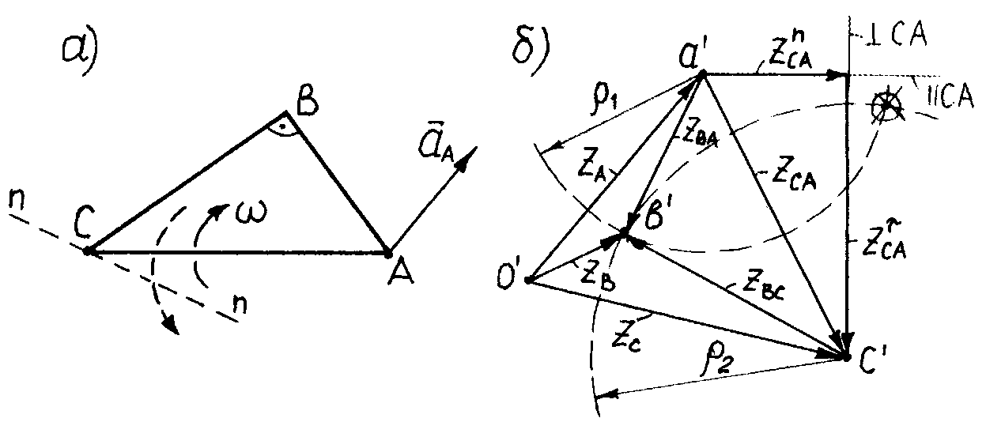
Рисунок 8.6

Начнем с ускорения точки $C$. По общей формуле для определения ускорений точек (9), принимая за ориентир (полюс) точку $A$,имеем
$${\overline{a}}_{С}=\underline{\underline{{\overline{a}}_{A}}}+\underline{\underline{{\overline{a}}_{CA}^{n}}}+\underline{{\overline{a}}_{CA}^{τ}}. (15)$$
$$∥CA ⊥CA$$
Решим выражение (15) графически, для чего сначала выбираем масштаб$K_{a}$ускорений. Масштаб ускорений это величина, равная отношению ускорения точки (в $м/{с^{2}}$) к длине отрезка (в мм), которым оно показано на рисунке. Затем находим ускорение точки$A$ (${\overline{a}}_{A}$) и нормальное относительное ускорение точки $C$ (${\overline{a}}_{CA}^{n}$), равное
$$a_{CA}^{n}=ω^{2}∙CA$$
в масштабе $K_{a}$, то есть
$$z_{A}=o^{'}a^{'}=\frac{a_{A}}{K_{a}}, мм$$
$$z_{CA}^{n}=\frac{a_{CA}^{n}}{K_{a}}, мм.$$
Выражение (15) в масштабе $K_{a}$ выглядит так
$${\overline{z}}_{С}={\overline{z}}_{A}+{\overline{z}}_{CA}^{n}+{\overline{z}}_{CA}^{τ}.$$
Для решения его из произвольно взятой точки $o^{'}$ отложим вектор$o^{'}a^{'}$ ($z_{A}$). Из точки $a^{'}$ - конца вектора направим параллельно $CA$ от точки $C$ к точке $A$ вектор ${\overline{z}}_{CA}^{n}$. Через его конец проведем перпендикулярную ему линию (на ней должен лежать вектор ${\overline{z}}_{CA}^{τ}$). В пересечении этой линии с линией, проходящей через точку $o^{'}$ параллельно прямой nn, получим точку $c^{'}$.Вектор $o^{'}c^{'}$определяет абсолютное ускорение точки $C$
$$a_{C}=o^{'}c^{'}∙K_{a}.$$
Для определения ускорения точки $B$ решим совместно два уравнения
$${\overline{a}}_{B}={\overline{a}}_{A}+{\overline{a}}_{BA},$$
$${\overline{a}}_{B}={\overline{a}}_{C}+{\overline{a}}_{BC}.$$
Относительные ускорения точки$B$найдем из соотношений
$$a_{BA}=a_{CA}∙\frac{BA}{CA}, { a}_{BC}=a_{CA}∙\frac{BC}{CA} (16)$$
или в масштабе $K_{a}$
$$z_{BA}=z_{CA}∙\frac{BA}{CA}, { z}_{BC}=z_{CA}∙\frac{BC}{CA}.$$
Так как направления относительных ускорений не известны, точку $b^{'}$ найдем пересечением дуг двух окружностей, проведённых радиусами $ρ_{1}=z_{BA}$ и $ρ_{2}={ z}_{BC}$ из соответствующих точек $a^{'}$ и$c^{'}$. Из двух возможных положений точки $b^{'}$ выбираем одно, ориентируясь на одинаковое направление обходов точек $A,B,C$ на пластине (рисунок 8.6,а) и точек $a^{'},b^{'},c^{'}$ на рисунке 8.6,б. Ускорение точки $B$ равно
$$a_{C}=o^{'}b^{'}∙K_{a}.$$
Угловое ускорение пластины найдём по касательному относительному ускорению ($a_{CA}^{τ}$)
$$ε=\frac{a_{CA}^{τ}}{CA}=\frac{z_{CA}^{τ}∙K_{a}}{CA}.$$
Схема, показанная на рисунке 8.6,б, является планом ускорений точек пластины. Точка $o^{'}$ - его полюс.
Пример.Для данного на рисунке 8.7,а положения кривошипно-балансирного механизма$OABC$на рисунке 8.7,б приведен план ускорений.

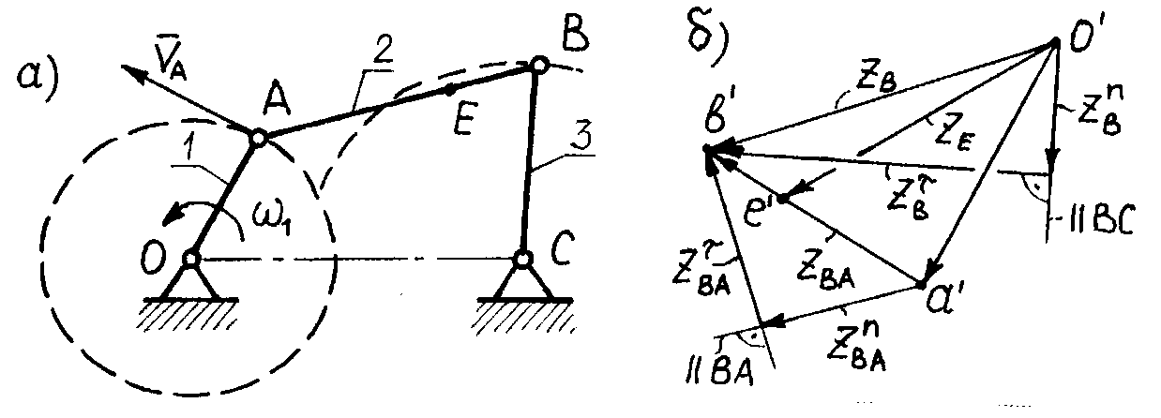

Рисунок 8.7

Сложное движение точки

Пусть точка М движется по некоему телу, с которым жестко связана система отсчета $X, Y, Z$, и которое одновременно движется относительно неподвижной системы отсчета $X_{1},Y_{1},Z_{1}$ (смотри рисунок 8.9).
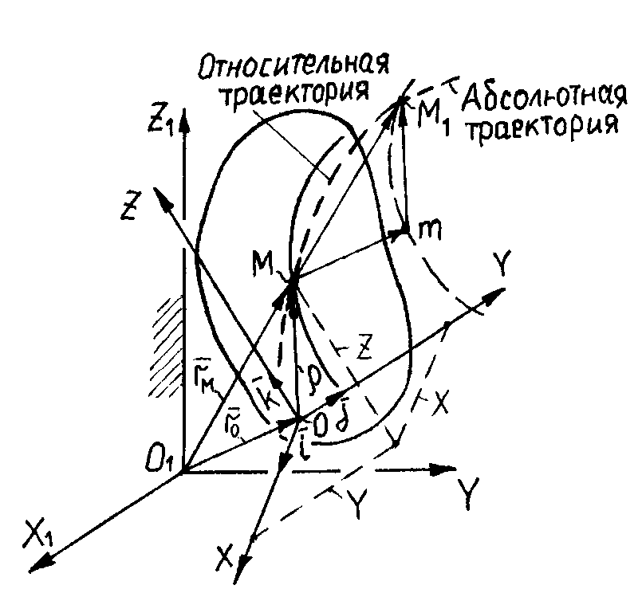

Рисунок 8.9

Движение точки М относительно неподвижной системы отсчета $(X_{1}, Y_{1},Z_{1})$называется абсолютным движением точки.
Скорость и ускорение в этом движении называются абсолютной скоростью, и обозначается ${\overline{V}}_{M}\left( или {\overline{V}}_{M}^{a}\right)$ и абсолютным ускорением т. М ${\overline{a}}_{M}\left( или {\overline{a}}_{M}^{a}\right)$.
Это движение можно рассматривать состоящим из двух независимых друг от друга движений:
1) движения точки по телу относительно системы отсчета $(X, Y, Z)$, жестко связанной с телом и вместе с ним движущейся относительно неподвижной системы отсчета $\left(X_{1},Y_{1},Z_{1}\right)$,называемоеотносительным. Скорость и ускорение точки в этом движении называются относительной скоростью$\left({\overline{V}}_{M}^{r}\right)$ и относительным ускорением$\left({\overline{a}}_{M}^{r}\right)$.
2)движение самого тела по отношению к неподвижной системе отсчета $\left(X_{1},Y_{1},Z_{1}\right)$, - это движение называется переносным. Переносной скоростью и переносным ускорением$\left({\overline{V}}_{M}^{e},{\overline{a}}_{M}^{e}\right)$ - называются скорость и ускорение относительно неподвижной системы отсчета $\left(X_{1},Y_{1},Z_{1}\right)$ той точки тела, с которой в данный момент совпала движущееся по нему точка М.
На рисунке 8.9 перемещение $\overline{Mm}$ - переносное перемещение точки, $\overline{mM_{1}}$ - относительное перемещение точки, $\overline{MM_{1}}$- абсолютное перемещение точки.
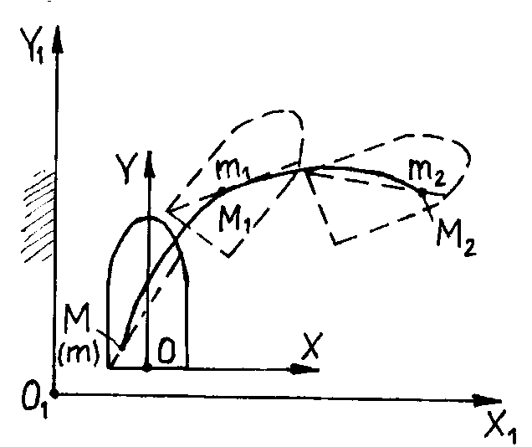
Пример: Движется теплоход, а поего палубе перемещается человек (смотри рисунок 8.10).
Движение человека (т. М) относительно неподвижной системы отсчета $\left(X_{1},Y_{1}\right)$ будет абсолютным (или сложным).
Движение теплохода относительно неподвижной системы отсчета $\left(X_{1},Y_{1}\right)$ для человека является переносным.
Движение человека по палубе теплохода, относительно жестко связанной с
ней системы отсчета$(X, Y)$, будет относи- Рисунок 8.10
тельным.

Определение абсолютной скорости точки

Рассмотрим сложное движение т. М относительно неподвижной системы отсчета $\left(X_{1},Y_{1},Z_{1}\right)$ (смотри рисунок 8.9).
Положение точки относительно неподвижной системы отсчета $\left(X_{1},Y_{1},Z_{1}\right)$ пусть определяет радиус-вектор${\overline{r}}_{M}$, который можно найти геометрической суммой
$${\overline{r}}_{M}={\overline{r}}_{0}+\overline{ρ}, (17)$$
где ${\overline{r}}_{0}$ - радиус-вектор начала подвижной системы отсчета (т. 0), $\overline{ρ}$ - радиус-вектор точки М относительно точки 0, определяемый выражением
$$\overline{ρ}=X∙\overline{i}+Y∙\overline{j}+Z∙\overline{k},$$
где $X, Y, Z$ - координаты точки в подвижной системе отсчета $X, Y, Z$,
$\overline{i}, \overline{j}, \overline{k}$- единичные векторы.
Продифференцируем по времени выражение (17)
$$\frac{{d\overline{r}}_{M}}{dt}=\frac{d{\overline{r}}_{0}}{dt}+\frac{d\overline{ρ}}{dt}, (18)$$
здесь $\frac{{d\overline{r}}_{M}}{dt}$- абсолютная скорость точки М.
Первое слагаемое в формуле (18)
$\frac{d{\overline{r}}_{0}}{dt}={\overline{V}}_{0}$ - скорость точки О относительно неподвижной системы отсчета.
Найдём второе слагаемое, учитывая
$\frac{d\overline{ρ}}{dt}=\frac{d}{dt}\left(X∙\overline{i}+Y∙\overline{j}+Z∙\overline{k}\right)=<X, Y, Z$ - var; $\overline{i}, \overline{j}, \overline{k}- var>$(переменные величины).

Производную от суммы возьмём как сумму производных:
$$\frac{d}{dt}\left(X∙\overline{i}+Y∙\overline{j}+Z∙\overline{k}\right)=\frac{dX}{dt}∙\overline{i}+\frac{dY}{dt}∙\overline{j}+\frac{dZ}{dt}∙\overline{k}+X\frac{d\overline{i}}{dt}+Y\frac{d\overline{j}}{dt}+Z\frac{d\overline{k}}{dt}, (19)$$
где
$$\frac{dX}{dt}∙\overline{i}+\frac{dY}{dt}∙\overline{j}+\frac{dZ}{dt}∙\overline{k}={\overline{V}}_{M}^{r}-относительная скорость точки M.$$
Определим оставшиеся слагаемые в формуле (19).Пусть, в общем случае тело движется не поступательно, имея угловую скорость $ω_{e}$, которая для точ-
ки$M$ будет переносной. Вместе с ним так же движется жестко связанная с ним система отсчета $X, Y, Z$ и её единичные векторы $\overline{i}, \overline{j}, \overline{k}$ . Тогда по аналогии с формулой, полученной при вращательном движении тела
$\frac{d\overline{r}}{dt}=\overline{ω}×\overline{r}$,
получим
$$\frac{d\overline{i}}{dt}={\overline{ω}}_{e}×\overline{i}, \frac{d\overline{j}}{dt}={\overline{ω}}_{e}×\overline{j},\frac{d\overline{k}}{dt}={\overline{ω}}_{e}×\overline{k.}$$
И можно записать
$$X\frac{d\overline{i}}{dt}+Y\frac{d\overline{j}}{dt}+Z\frac{d\overline{k}}{dt}=X∙{\overline{ω}}_{e}×d\overline{i}+Y∙{\overline{ω}}_{e}×d\overline{j}+Z∙{\overline{ω}}_{e}×d\overline{k=}$$
$$={\overline{ω}}_{e}×\left(X∙\overline{i}+Y∙\overline{j}+Z∙\overline{k}\right)={\overline{ω}}_{e}×\overline{ρ}.$$
В итоге
$$\frac{d\overline{ρ}}{dt}={\overline{ω}}_{e}×\overline{ρ}+{\overline{V}}_{M}^{r} (20)$$
Тогда абсолютная скорость точки$M$ будет складываться из трех слагаемых
${{\overline{V}}_{M}^{a}={\overline{V}}_{0}+\overline{ω}}_{e}×\overline{ρ}+{\overline{V}}_{M}^{r},$ (21)
где
$${\overline{ω}}_{e}×\overline{ρ}={\overline{V}}_{m0},$$
и тогда
$${\overline{V}}_{0}+{\overline{V}}_{m0}={\overline{V}}_{M}^{e}.$$
Окончательно получаем формулу абсолютной скорости точки $M$
$${\overline{V}}_{M}^{a}={\overline{V}}_{M}^{e}+{\overline{V}}_{M}^{r}. (22)$$
Абсолютная скорость точки равна геометрической сумме её переносной и относительной скоростей.

Определение абсолютного ускорения точки

Абсолютное ускорение точки равно геометрической сумме трех ускорений:переносного(${\overline{a}}_{M}^{e}$), относительного (${\overline{a}}_{M}^{r}$)и поворотного или кориолисова(${\overline{a}}_{M}^{кор}$)
$${\overline{a}}_{M}^{a}={\overline{a}}_{M}^{e}+{\overline{a}}_{M}^{r}+{\overline{a}}_{M}^{кор}. (23)$$

Записанное выше курсивом, переставляет собойтеорему Кориолиса, а формула (23) является её математическим выражением.
Для её вывода, возьмем производную по времени от выражения (21)
$$\frac{{\overline{V}}_{M}^{a}}{dt}=\frac{d{\overline{V}}_{0}}{dt}+\frac{d\left({\overline{ω}}_{e}×\overline{ρ}\right)}{dt}+\frac{d{\overline{V}}_{M}^{r}}{dt}, (24)$$
где
$$\frac{{\overline{V}}_{M}^{a}}{dt}={\overline{a}}_{M}^{a}; \frac{d{\overline{V}}_{0}}{dt}={\overline{a}}_{0}.$$
Найдем второе и третье слагаемые в выражении (24). Начнём со второго
$$\frac{d\left({\overline{ω}}_{e}×\overline{ρ}\right)}{dt}=\frac{d{\overline{ω}}_{e}}{dt}×\overline{ρ}+{\overline{ω}}_{e}+\frac{d\overline{ρ}}{dt}, (25)$$
учитывая, что
$$\frac{d\overline{ρ}}{dt}={\overline{ω}}_{e}×\overline{ρ}+{\overline{V}}_{M}^{r}$$
значит,
$$\frac{d\left({\overline{ω}}_{e}×\overline{ρ}\right)}{dt}={\overline{ω}}_{e}×\overline{ρ}+{\overline{ω}}_{e}×{\overline{ω}}_{e}×\overline{ρ}+{\overline{ω}}_{e}×{\overline{V}}_{M}^{r}={\overline{a}}_{m0}+{\overline{ω}}_{e}×{\overline{V}}_{M}^{r}. (26)$$
Рассмотрим третье слагаемое в выражении (24)
$$\frac{d{\overline{V}}_{M}^{r}}{dt}=\frac{d}{dt}\left(\frac{dX}{dt}∙\overline{i}+\frac{dY}{dt}∙\overline{j}+\frac{dZ}{dt}∙\overline{k}\right)=$$

$$=\frac{d^{2}X}{dt^{2}}∙\overline{i}+ \frac{d^{2}Y}{dt^{2}}∙\overline{j}+\frac{d^{2}Z}{dt^{2}}∙\overline{k}+\frac{dX}{dt} ∙\frac{d\overline{i}}{dt}+\frac{dY}{dt}∙\frac{d\overline{j}}{dt}+\frac{dZ}{dt}∙\frac{d\overline{k}}{dt}=$$

$${=\overline{a}}_{M}^{r}+\frac{dX}{dt}∙{\overline{ω}}_{e}×\overline{i}+\frac{dY}{dt}∙{\overline{ω}}_{e}×\overline{j}+\frac{dZ}{dt}∙{\overline{ω}}_{e}×\overline{k}=$$

$${=\overline{a}}_{M}^{r}+{\overline{ω}}_{e}×\left(\frac{dX}{dt}×\overline{i}+\frac{dY}{dt}×\overline{j}+\frac{dZ}{dt}×\overline{k}\right)={=\overline{a}}_{M}^{r}+{\overline{ω}}_{e}×{\overline{V}}_{M}^{r}, (27)$$
тогда окончательно получаем абсолютное ускорение

$${\overline{a}}_{M}^{a}={\overline{a}}_{0}+{\overline{a}}_{m0}+{\overline{ω}}_{e}×{\overline{V}}_{M}^{r}+{\overline{a}}_{M}^{r}+{\overline{ω}}_{e}×{\overline{V}}_{M}^{r}={\overline{a}}_{M}^{e}+{\overline{a}}_{M}^{r}+2∙{\overline{ω}}_{e}×{\overline{V}}_{M}^{r}=$$
$${= \overline{a}}_{M}^{e}+{\overline{a}}_{M}^{r}+{\overline{a}}_{M}^{кор}.$$

Поворотным или кориолисовым ускорением точки называется ускорение, которое она получает за счет изменения относительной скорости в переносном движении и переносной скорости в относительном движении. Оно равноудвоенному векторному произведению угловой скорости переносного движения на относительную скорость точки
$${\overline{a}}_{M}^{кор}=2∙{\overline{ω}}_{e}×{\overline{V}}_{M}^{r}. (28)$$
Модуль кориолисова ускорения определяется по формуле
$$\left|{\overline{a}}_{M}^{кор}\right|=2\left|{\overline{ω}}_{e}\right|∙\left|{\overline{V}}_{M}^{r}\right|∙\sin{α,} (29)$$
где $α$ – угол между вектором угловой скорости ${\overline{ω}}_{e}$ и вектором относительной скорости ${\overline{V}}_{M}^{r}$ точки. Вектор кориолисова ускорения направлен перпендикулярно плоскости, проходящей через векторы ${\overline{ω}}_{e}$ и ${\overline{V}}_{M}^{r}$ в сторону, откуда кратчайшее совмещение первого вектора со вторым видно против хода часовой стрелки.
Однако направление кориолисова ускорения можно также найти по правилу Жуковского Н.Е.Согласно правилу, надо спроецировать вектор ${\overline{V}}_{M}^{r}$ на плоскость, перпендикулярную вектору ${\overline{ω}}_{e}$ (смотри рисунок 8.11) и повернуть полученную проекции в этой плоскости на угол 90⁰ по направлению переносного вращения. Получим направление кориолисова ускорения.
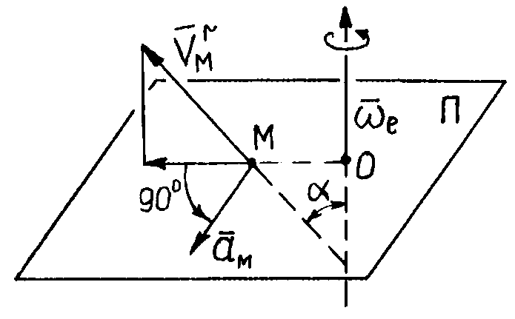
Рисунок 8.11

Кориолисово ускорение имеется у точки не всегда. Оно равно нулю в следующих случаях:
1) ${\overline{ω}}_{e}=0$(переносное движение поступательное);
2) ${\overline{V}}_{M}^{r}=0$ (у точки нет относительного движения);
3) $\sin{α=0}$ (векторы ${\overline{ω}}_{e}$ и ${\overline{V}}_{M}^{r}$ параллельны).

Рекомендуемая литература

Основная учебная литература:
1. Яблонский А.А., Никифоров В.А. Курс теоретической механики. Часть 1. – М.: В.Ш., 2005. – 410с.
2. Яблонский А.А., Никифоров В.А. Курс теоретической механики. Часть 2. – М.: В.Ш., 2005. – 352с.
3. Тарг С.М. Краткий курс теоретической механики. – М.: Наука, 2007. – 478с.
4. Мещерский И.В. Сборник задач по теоретической механике. – М.: Наука, 2009. – 448с.
Дополнительная учебная литература:
1. Сборник заданий для курсовых работ по теоретической механике / под ред. А.А. Яблонского – М.: В.Ш., 2007. – 367с.
2. Бать М.И., Джанелидзе Г.Ю., Кельзон А.С. Теоретическая механика в примерах и задачах. Часть 1. – М.: Наука, 2008. – 503с.
3. Бать М.И., Джанелидзе Г.Ю., Кельзон А.С. Теоретическая механика в примерах и задачах. Часть 2. – М.: Наука, 2008. – 558с.
4. Сборник коротких задач по теоретической механике / под.ред. О.Э. Кепе. – М.: В.Ш., 2009. – 368с.

